КОНТАКТЫ ДЛЯ ЗАКАЗА :
ТЕЛЕФОНЫ : (343) 345-28-66; 217-63-28; 217-63-29; 383-43-89
E-MAIL: PP-66@LIST.RU

OOO «ПРОМПРИБОР-66» Г. ЕКАТЕРИНБУРГ

Каталог продукции

Регулирующая арматура

.СОДЕРЖАНИЕ
www.energotehnomash.ru
- Регуляторы УРРД® давления, перепада давления, расхода и перепуска 6
  - Регулятор давления «после себя» 8
  - Регулятор давления «после себя» для насыщенного и перегретого пара 10
  - Регулятор перепада давления 12
  - Регулятор расхода 14
  - Регулятор давления «до себя» 16
  - Регулятор перепуска 18
- Клапаны регулирующие с электрическими приводами 22
  - Клапаны запорно-регулирующие односедельные ЗРК 24
  - Клапаны регулирующие односедельные РК 26
  - Клапаны регулирующие односедельные РК для пара 28
  - Клапаны регулирующие двухседельные РК 30
- Прямоходные электрические исполнительные механизмы (приводы) 32
  - Электрические исполнительные механизмы (ЭИМ) Regada 32
  - Электрические исполнительные механизмы (ЭИМ) Belimo 33
- Клапаны запорно-регулирующие с пневматическим мембранным приводом МИМ 34
- Регуляторы температуры прямого действия РТПД 36
- Клапаны питания котлов 40
  - Клапаны питания котлов КРП-50М 41
  - Клапаны питания котлов с электроприводом КРП-50Мэ 42
  - Клапаны питания котлов дисковые КРП-50Мд 43
- Регуляторы давления РД-3М 45
- Преобразователи температуры ПТ-1-1 49
- Клапаны импульсные ИК-25 51
- Затворы поворотно-регулирующие 54
  - Затворы поворотно-регулирующие ПРЗч(нж) 54
  - Затворы поворотно-регулирующие ПРЗчэ с ЭИМ 56
- Четвертьоборотные электрические исполнительные механизмы (приводы) Rotork 58
5

- Регуляторы УРРД®
давления, перепада давления, расхода и перепуска

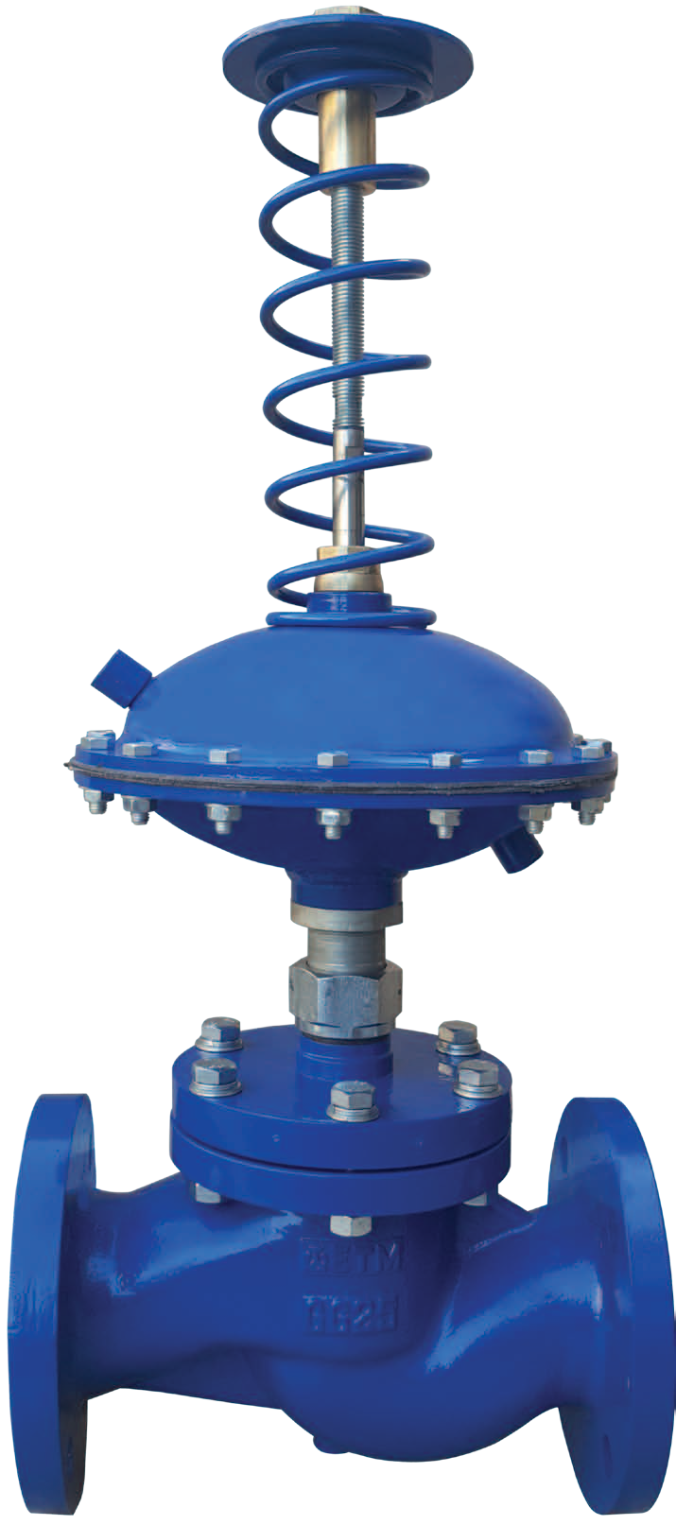15-200 мм

1,6; 2,5; 4,0 МПа

до 150°С (вода, нефтепродукты, растворы кислот и щелочей);
до 220°С и 350°С (пар)

0,16% от Кvy;
0% от Кvy

СЧ20, СТ25, 09Г2С, 12Х18Н10Т

У, ХЛ, УХЛ

0,01-1,2 МПа

Назначение
Регуляторы УРРД® предназначены для автоматического поддержания постоянного давления, перепада давления, расхода и перепуска неагрессивных к материалам деталей регуляторов сред на вводах жилых, общественных, промышленных зданий, объектах теплоснабжения, водоснабжения, насосных станциях, тепловых пунктах и других технологических объектах.
Регуляторы УРРД® также могут быть использованы как исполнительные устройства, управляемые пилотными устройствами РД-3М, ПТ-1-1 и другими гидравлическими регуляторами.

6
КОНТАКТЫ ДЛЯ ЗАКАЗА :
ТЕЛЕФОНЫ : (343) 345-28-66; 217-63-28; 217-63-29; 383-43-89
E-MAIL: PP-66@LIST.RU

OOO «ПРОМПРИБОР-66» Г. ЕКАТЕРИНБУРГ

Регуляторы УРРд® выпускаются в следующих комплектациях
УРРд-НО-Рд | Регулятор давления | «После себя» | Применяется для поддержания давления рабочей среды в заданном диапазоне на участке или в контуре системы, расположенной после регулятора.
УРРд-НЗ-Рд |  | «До себя» | Применяется для поддержания давления рабочей среды в заданном диапазоне на участке или в контуре системы, расположенной до регулятора.
УРРд-НО-РПд | Регулятор перепада давления | Применяется для поддержания постоянного перепада давления (между подающим и обратным трубопроводами).
УРРд-НО-РР | Регулятор расхода | Применяется для поддержания постоянного расхода (с использованием диафрагмы).
УРРд-НЗ-РП | Регулятор перепуска | Применяется для поддержания постоянного давления в трубопроводе на регуляторе.

Ошибка! Источник ссылки не найден.
НО - «нормально открытое»
НЗ - «нормально закрытое»
Принцип работы
Принцип действия регулятора основан на уравновешивании силы, создаваемой давлением или разностью давлений регулируемой среды на чувствительный элемент - мембрану, силой упругой деформации пружины сжатия. Возникшее при этом усилие на мембране через шток передается на затвор. Заданное значение регулируемого параметра (давления, перепада давления, расхода) определяется усилием настроечной пружины. При отклонении параметра от заданного значения равновесие сил, действующих на мембрану, нарушается, что приводит к перемещению затвора в нужную сторону и поддержанию регулируемой величины в заданных пределах. При перемещении затвора изменяется площадь сечения проходного отверстия и, соответственно, давление (перепад давления, расход) регулируемой среды, проходящей через регулятор.

Технические характеристики
Номинальное давление, РN, МПа | 1,6; 2,5; 4,0
Температура регулируемой среды, °С | До 150 | До 220 и 350*
Регулируемая среда | Холодная и горячая вода, жидкие и газообразные среды, нейтральные к материалам регулятора;  (Нефть и нефтепродукты, масла, растворы кислот и щелочей)* | Насыщенный и перегретый пар
Номинальный диаметр, DN, мм | 15-200
Относительная влажность воздуха, % | до 80
Зона пропорциональности, не более | 16% от верхнего предела настройки
Зона нечувствительности, не более | 2,5% от верхнего предела настройки
Климатическое исполнение** | У, ХЛ, УХЛ
* - изготовление по специальному заказу
** - стандартное исполнение УХЛ4

диапазон настройки регулятора
Цвет пружины | Синий | Желтый | Красный
Пределы настройки, МПа | 0,01-0,07 | 0,05-0,3 | 0,1-0,6 | 0,3-1,2

Преимущества
- Покраска корпусов и других деталей регуляторов выполнена полимерной порошковой краской.
- Соединение седла с корпусом клапана разъемное (резьбовое), обеспечивает легкую замену седла при его износе.
- Конструкция клапана обеспечивает замену исполнительного механизма без демонтажа клапана с трубо- провода.
- Применение подшипника под настоечной гайкой обеспечивает плавную и легкую настройку регулятора.

Комплект монтажных частей
Стандартный комплект КМЧ | Количество | Тип регулятора
- Импульсная трубка Ø6×1 с накидными гайками М12×1  - Штуцер для присоединения к трубопроводу с наружной резьбой G1/2”  - Тройник для подключения импульсной трубки и манометра к мембранному исполнительному механизму.  - Технический манометр | 1 комплект | УРРД-НО-РД, УРРД-НЗ-РД
 | 2 комплекта | УРРД-НО-РПД, УРРД-НО-РР, УРРД-НЗ-РП

Гарантии производителя
Гарантийный срок эксплуатации – 18 месяцев со дня ввода в эксплуатацию. Срок консервации – 5 лет. Срок службы – не менее 10 лет. Наработка на отказ – 100000 часов.

7

Регулятор давления «после себя»
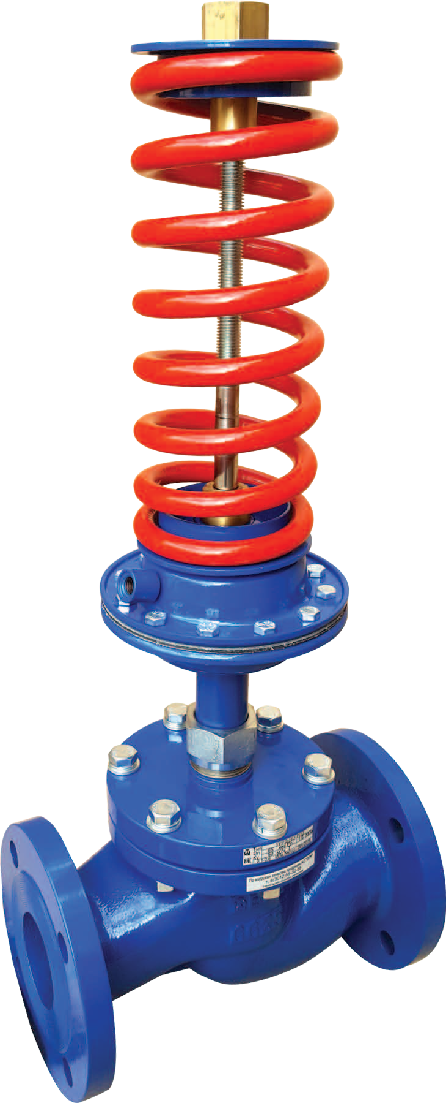

Назначение
Регулятор давления «после себя» предназначен для поддержания давления рабочей среды в заданном диапазоне на участке или в контуре системы, расположен- ной после регулятора.
Исполнение клапана «нормально открытое». Клапан регулятора закрывается при превышении заданной величины давления.

Применение
УРРД-НО-РД | Регулятор давления | Регулятор давления предназначен для использования в системах с постоянным расходом среды через регулятор. При полностью закрытом затворе клапан регулятора имеет относительную утечку 0,16% от Кvy.
УРРД-НО-РД-з | Регулятор давления запорный | Регулятор предназначен для использования на тупиковых трубопроводах. При отсутствии водоразбора прибор предотвращает превышение давления после регулятора, полностью перекрывая проходное сечение клапана (класс герметичности «А» по ГОСТ 9544)

Технические характеристики и размеры
Исполнение | Односедельное Регулирующие / Запорные |  |  |  |  |  |  |  |  |  |  |  | Двухсе- дельное
Номинальный диаметр DN, мм | 15 | 20 | 25 | 32 | 40 | 50 | 65 | 80 | 100 | 125 | 150 | 200 | 100 | 150
Условная пропускная способность Кvу, м3 /ч | 0,25  0,4  0,63  1,0  1,6  2,5  3,2  4,0 | 1,6  2,5  4,0  6,3 | 1,0  1,6  2,0  2,5  3,2  4,0  6,3  8,0  10 | 4,0  6,3  10  16 | 10  16  20  25 | 12,5  16  25  32  40 | 25  40  50  63 | 25  40  63  80  100 | 63  100  160 | 100  125  160  200  250 | 160  250  320 | 250  320  400 | 250 | 400
Номинальное давление, РN, МПа | 1,6; 2,5; 4,0 |  |  |  |  |  |  |  |  |  |  |  | 1,6
Относительная утечка | 0,16% от Кvy  0% от Кvy (Класс герметичности - «А» по ГОСТ 9544)
Тип соединения | Фланцевое по ГОСТ 12820
Регулируемая среда | Холодная и горячая вода, жидкие и газообразные среды, нейтральные к материалам регулятора; (Нефть и нефтепродукты, масла, растворы кислот и щелочей)*
Температура регулируемой среды, °С | До 150
Высота, мм | 510 | 510 | 560 | 570 | 650 | 670 | 700 | 750 | 800 | 850 | 900 | 1000 | 735 | 900
Строительная длина, мм | 130 | 150 | 160 | 180 | 200 | 230 | 290 | 310 | 350 | 400 | 480 | 600 | 350 | 480
Масса, кг | 10 | 10 | 11 | 14 | 18 | 22 | 28 | 34 | 58 | 64 | 81 | 105 | 108 | 130
* - изготовление по специальному заказу
диапазон настройки регулятора
Цвет пружины | Синий | Желтый | Красный
Пределы настройки, МПа | 0,01-0,07 | 0,05-0,3 | 0,1-0,6 | 0,3-1,2
Эффективная площадь диафрагмы, см2 | 82 |  |  | 34

Материалы основных деталей регуляторов
Корпус клапана | Чугун СЧ20 (GG20) | Сталь 25Л (GS-52) | Сталь 09Г2С (9MnSi5) | Сталь 12Х18Н10Т (Х10СrNiTi18-10)
 | РN 1,6 МПа | РN 1,6-2,5-4,0 МПа | PN 1,6-2,5-4,0 МПа | PN 1,6-2,5-4,0 МПа
Плунжер | Сталь 12Х18Н10Т (Х10СrNiTi18-10)
Седло | Сталь 12Х18Н10Т (Х10СrNiTi18-10)  (Латунь ЛС59 (CuZn38Pb1) — под заказ)
Мембрана | Этилен-пропиленовый каучук EPDM (бутадиен-нитрильный каучук NBR, фторкаучук FPM, силиконовый каучук VMQ — под заказ)
Уплотнение штока * | Фторкаучук (FPM), Фторопласт (PTFE), Этилен-пропиленовый каучук (EPDM)
Уплотнение в затворе ** | «Металл по металлу» / Металл-фторопласт (PTFE)
* - в зависимости от рабочей среды и температуры
8 ** - в зависимости от герметичности

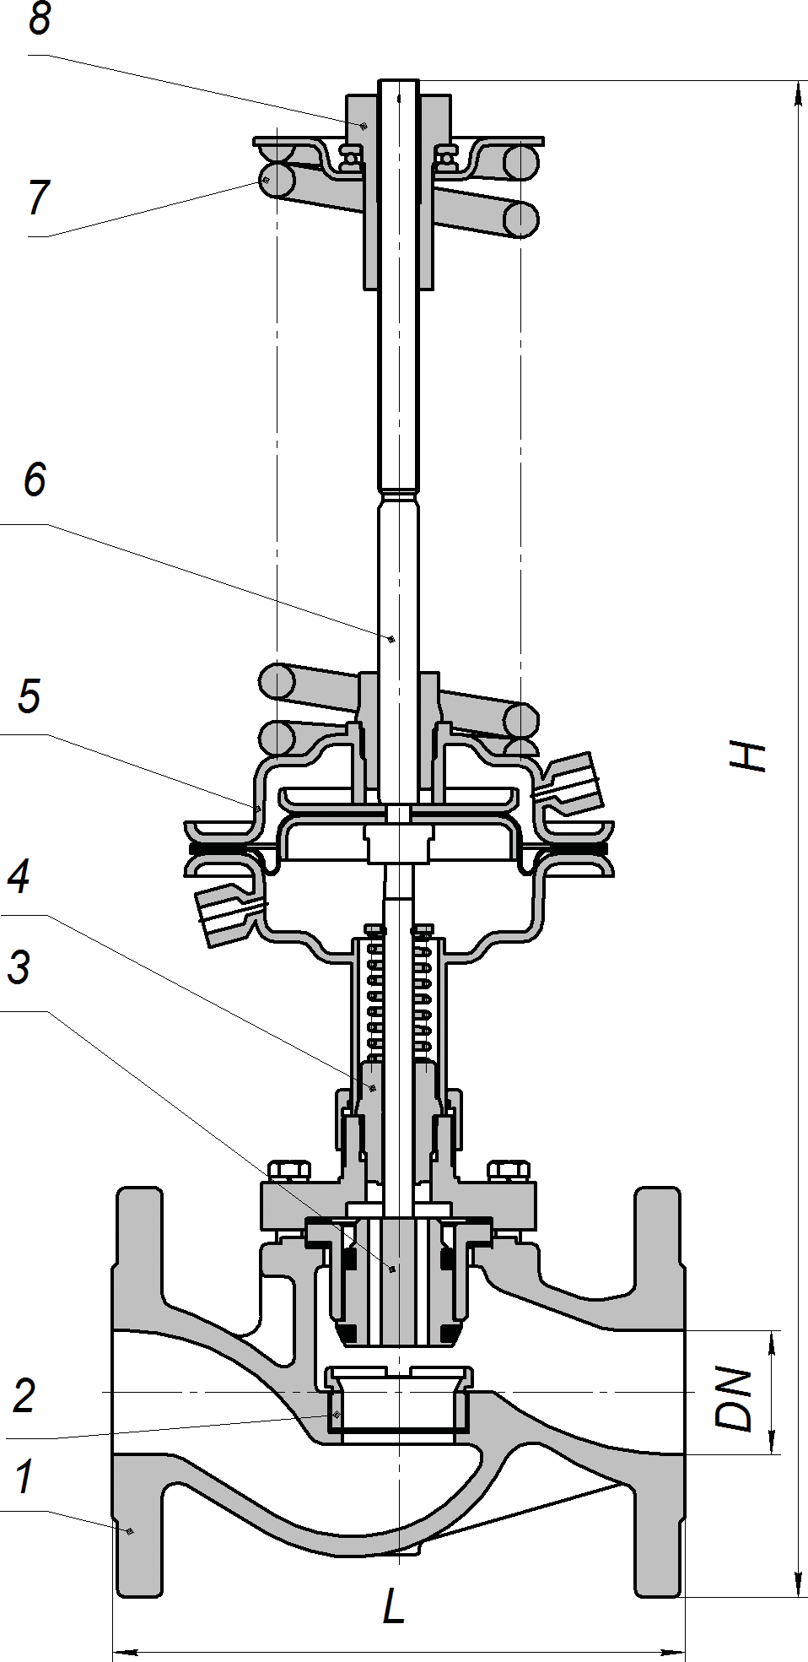
КОНТАКТЫ ДЛЯ ЗАКАЗА :
ТЕЛЕФОНЫ : (343) 345-28-66; 217-63-28; 217-63-29; 383-43-89
E-MAIL: PP-66@LIST.RU

OOO «ПРОМПРИБОР-66» Г. ЕКАТЕРИНБУРГ

- – корпус
- – седло
- – плунжер
- – сальниковый узел
- – привод мембранный 6 – шток
- – пружина
- – настроечная гайка
Устройство УРРд®

Монтажные положения
Регуляторы DN 15-100 мм с температурой перемещаемой среды до 100°С устанавливаются только на горизонтальном участке трубопровода, регулирующим блоком вниз или вверх. | 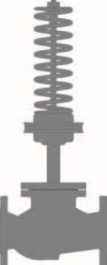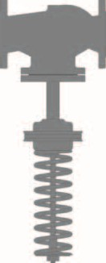
Регуляторы DN 125-200 мм или регуляторы с температурой перемещаемой среды свыше 100°С могут устанавливаться только на горизонтальном участке трубопровода, регулирующим блоком вниз.

Схема подключения регулятора давления «после себя»
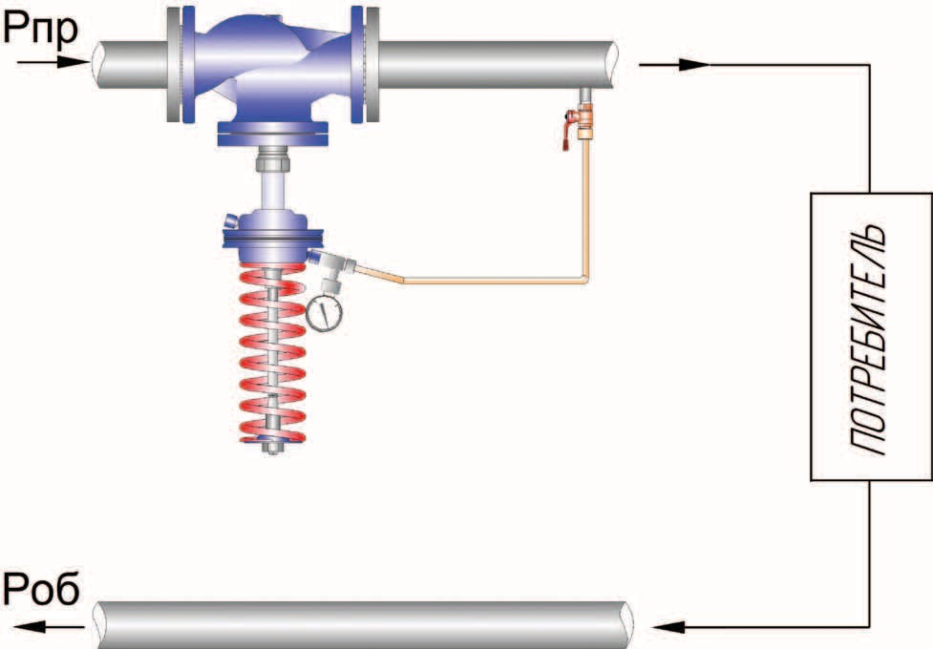
Рпр - давление потока среды на подающем трубопроводе
Роб - давление потока среды на обратном трубопроводе

9

Регулятор давления «после себя» для насыщенного и перегретого пара

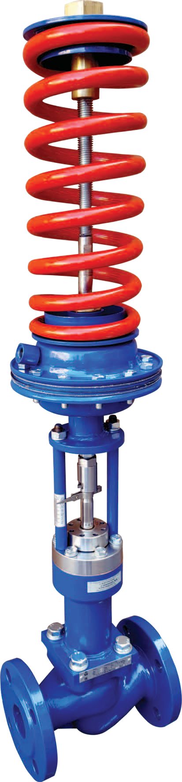 Назначение
Регулятор давления «после себя» предназначен для поддержания давления ра- бочей среды в заданном диапазоне на участке или в контуре системы, расположенной после регулятора.
Исполнение клапана регулятора «нормально открытое». Клапан регулятора закрывается при превышении заданной величины давления.
Регулятор давления работает только при постоянном расходе среды через регулятор.
Подключение мембранного исполнительного механизма к паровому трубопроводу должно производиться только через разделительный сосуд (водяной затвор) для защиты чувствительной мембраны от воздействия насыщенного и перегретого пара.

Технические характеристики и размеры
Исполнение | Односедельное регулирующее
Номинальный диаметр DN, мм | 15 | 20 | 25 | 32 | 40 | 50 | 65 | 80 | 100 | 125 | 150 | 200
Условная пропускная способность Кvу, м3/ч | 4 | 6,3 | 10 | 16 | 25 | 40 | 63 | 100 | 160 | 250 | 320 | 400
Номинальное давление, РN, МПа | 1,6; 2,5; 4,0
Относительная утечка затвора | 0,16% от Кvy
Тип соединения | Фланцевое по ГОСТ 12820
Регулируемая среда | Насыщенный пар; Перегретый пар
Температура регулируемой среды, °С | до 220; до 350
Высота, мм | 720 | 730 | 750 | 800 | 815 | 815 | 850 | 900 | 950 | 1000 | 1100 | 1150
Строительная длина, мм | 130 | 150 | 160 | 180 | 200 | 230 | 290 | 310 | 350 | 400 | 480 | 600
Масса (без монтажных частей), кг | 12 | 13 | 15 | 18 | 22 | 24 | 30 | 35 | 41 | 50 | 90 | 140

диапазон настройки регулятора
Цвет пружины | Синий | Желтый | Красный
Пределы настройки, МПа | 0,01-0,07 | 0,05-0,3 | 0,1-0,6 | 0,3-1,2
Эффективная площадь диафрагмы, см2 | 82 |  |  | 34

Материалы основных деталей регуляторов
Корпус клапана | Сталь 25Л (GS-52) | Сталь 09Г2С (9MnSi5) |  | Сталь 12Х18Н10Т (Х10СrNiTi18-10)
 | PN 1,6-2,5-4,0 МПа
Плунжер | Сталь 12Х18Н10Т (Х10СrNiTi18-10)
Седло | Сталь 12Х18Н10Т (Х10СrNiTi18-10) Латунь ЛС59 (CuZn38Pb1,CW607N)
Мембрана | Этилен-пропиленовый каучук EPDM (бутадиен-нитрильный каучук NBR, фторкаучук FPM, силиконовый каучук VMQ — под заказ)
Уплотнение в затворе | «Металл по металлу»
Уплотнение штока * | До 220°С |  | До 350°С
 | Модифицированный фторопласт (PTFE) |  | Графит ТРГ, сильфон
* - в зависимости от рабочей среды и температуры

10

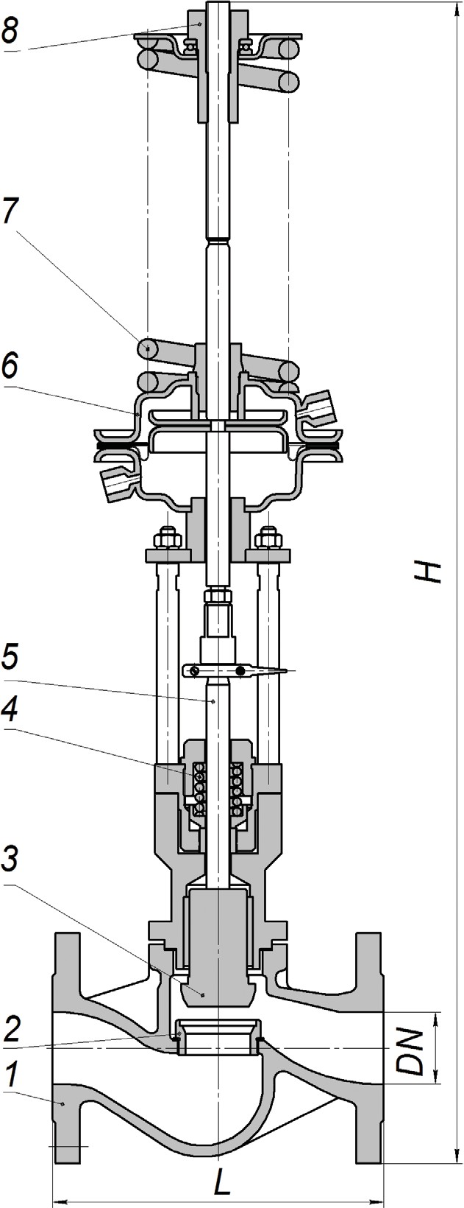
КОНТАКТЫ ДЛЯ ЗАКАЗА :
ТЕЛЕФОНЫ : (343) 345-28-66; 217-63-28; 217-63-29; 383-43-89
E-MAIL: PP-66@LIST.RU

OOO «ПРОМПРИБОР-66» Г. ЕКАТЕРИНБУРГ

- – корпус
- – седло
- – плунжер
- – сальниковый узел 5 – шток
6 – привод мембранный 7 – пружина
8 – настроечная гайка
Устройство УРРД®

Монтажные положения
Регуляторы устанавливаются только на горизонтальном участке трубопровода, регулирующим блоком вниз. | Ошибка! Источник ссылки не найден. 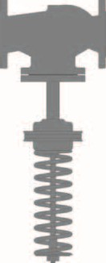 Ошибка! Источник ссылки не найден.

Схема подключения регулятора давления на пар
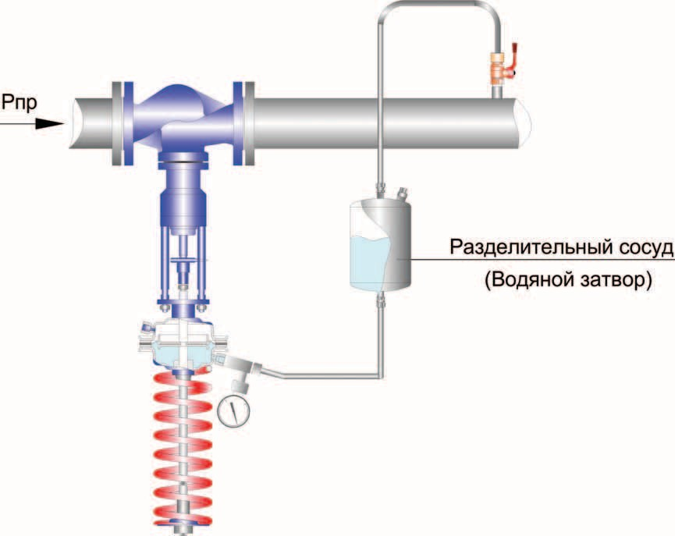
Рпр - давление потока среды на подающем трубопроводе

11

Регулятор перепада давления

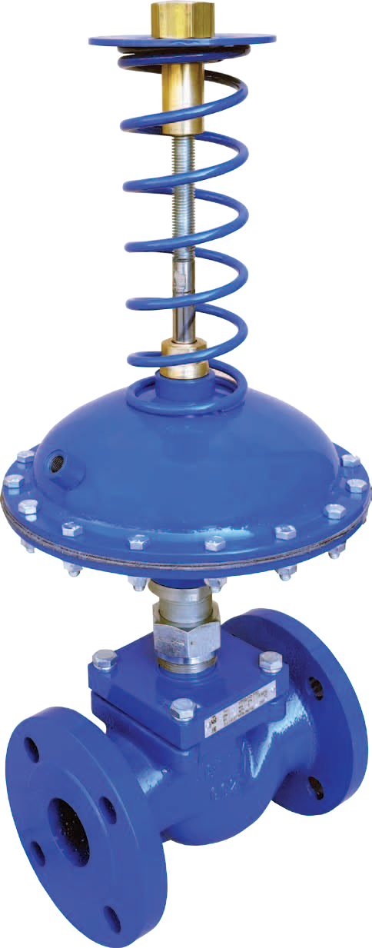 Назначение
Регулятор перепада давления предназначен для поддержания постоянного перепада давления (между подающим и обратным трубопроводами).
Исполнение клапана регулятора «нормально открытое».
При возрастании препада давления клапан регулятора закрывается,а при снижении
- открывается, поддерживая перепад давления на заданном уровне.
Регулятор давления работает только при постоянном расходе среды через регулятор.

Технические характеристики и размеры
Исполнение | Односедельное регулирующие |  |  |  |  |  |  |  |  |  |  |  | Двухседельное
Номинальный диаметр DN, мм | 15 | 20 | 25 | 32 | 40 | 50 | 65 | 80 | 100 | 125 | 150 | 200 | 100 | 150
Условная пропускная способность Кvу, м3 /ч | 0,25  0,4  0,63  1,0  1,6  2,5  3,2  4,0 | 1,6  2,5  4,0  6,3 | 1,0  1,6  2,0  2,5  3,2  4,0  6,3  8,0  10 | 4,0  6,3  10  16 | 10  16  20  25 | 12,5  16  25  32  40 | 25  40  50  63 | 25  40  63  80  100 | 63  100  160 | 100  125  160  200  250 | 160  250  320 | 250  320  400 | 250 | 400
Номинальное давление, РN, МПа | 1,6; 2,5; 4,0 |  |  |  |  |  |  |  |  |  |  |  | 1,6
Относительная утечка | 0,16% от Кvy
Тип соединения | Фланцевое по ГОСТ 12820
Регулируемая среда | Холодная и горячая вода, жидкие и газообразные среды, нейтральные к материалам регулятора; (Нефть и нефтепродукты, масла, растворы кислот и щелочей)*
Температура регулируемой среды, °С | До 150
Высота, мм | 510 | 510 | 560 | 570 | 650 | 670 | 700 | 750 | 800 | 850 | 900 | 1000 | 735 | 900
Строительная длина, мм | 130 | 150 | 160 | 180 | 200 | 230 | 290 | 310 | 350 | 400 | 480 | 600 | 350 | 480
Масса, кг | 10 | 10 | 11 | 14 | 18 | 22 | 28 | 34 | 58 | 64 | 81 | 105 | 108 | 130
* - изготовление по специальному заказу

диапазон настройки регулятора
Цвет пружины | Синий | Желтый | Красный
Пределы настройки, МПа | 0,01-0,07 | 0,05-0,3 | 0,1-0,6 | 0,3-1,2
Эффективная площадь диафрагмы, см2 | 284 | 82 |  | 34

Материалы основных деталей регуляторов
Корпус клапана | Чугун СЧ20 (GG20) | Сталь 25Л (GS-52) | Сталь 09Г2С (9MnSi5) | Сталь 12Х18Н10Т (Х10СrNiTi18-10)
 | РN 1,6 МПа | PN 1,6-2,5-4,0 МПа
Плунжер | Сталь 12Х18Н10Т (Х10СrNiTi18-10)
Седло | Сталь 12Х18Н10Т (Х10СrNiTi18-10)  (Латунь ЛС59 (CuZn38Pb1) — под заказ)
Мембрана | Этилен-пропиленовый каучук EPDM (бутадиен-нитрильный каучук NBR, фторкаучук FPM, силиконовый каучук VMQ — под заказ)
Уплотнение штока * | Фторкаучук (FPM), Фторопласт (PTFE), Этилен-пропиленовый каучук (EPDM)
Уплотнение в затворе | «Металл по металлу»
* - в зависимости от рабочей среды и температуры

12

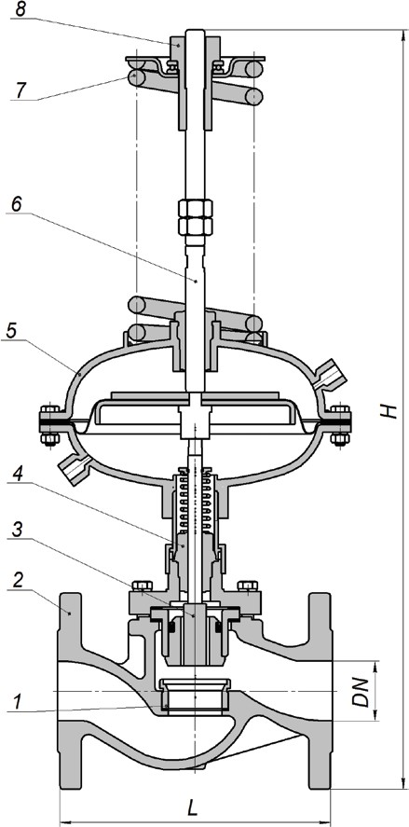
КОНТАКТЫ ДЛЯ ЗАКАЗА :
ТЕЛЕФОНЫ : (343) 345-28-66; 217-63-28; 217-63-29; 383-43-89
E-MAIL: PP-66@LIST.RU

OOO «ПРОМПРИБОР-66» Г. ЕКАТЕРИНБУРГ

- – седло
- – корпус
- – плунжер
- – сальниковый узел
- – привод мембранный 6 – шток
- – пружина
- – настроечная гайка
Устройство УРРд®

Монтажные положения
Регуляторы DN 15-100 мм с температурой перемещаемой среды до 100°С устанавливаются только на горизонтальном участке трубопровода, регулирующим блоком вниз или вверх. | 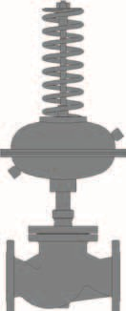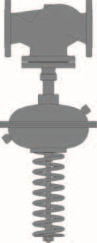
Регуляторы DN 125-200 мм или регуляторы с температурой перемещаемой среды свыше 100°С могут устанавливаться только на горизонтальном участке трубопровода, регулирующим блоком вниз.

Схемы подключения регулятора перепада давления
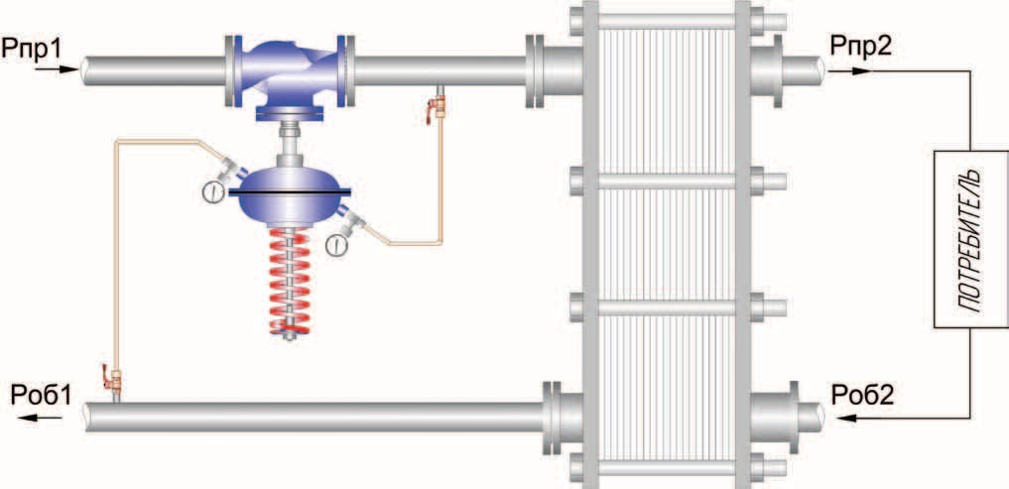 | 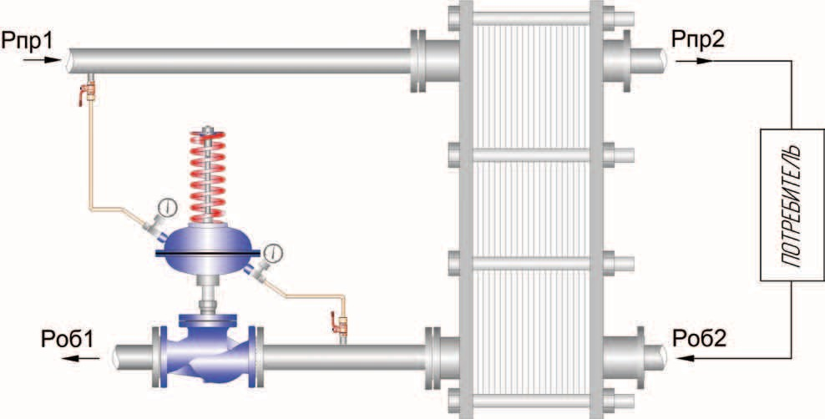
Рпр1 - давление потока среды на подающем трубопроводе теплосети  Рпр2 - давление потока среды на подающем трубопроводе потребителя | Роб1 - давление потока среды на обратном трубопроводе теплосети  Роб2 - давление потока среды на обратном трубопроводе потребителя
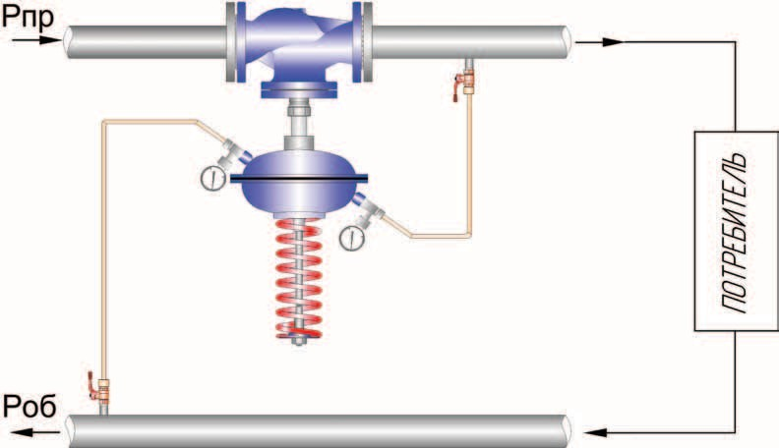 | 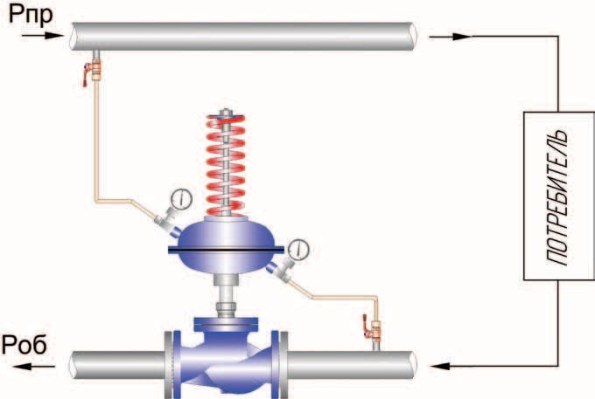
Рпр - давление потока среды на подающем трубопроводе | Роб - давление потока среды на обратном трубопроводе
13

Регулятор расхода

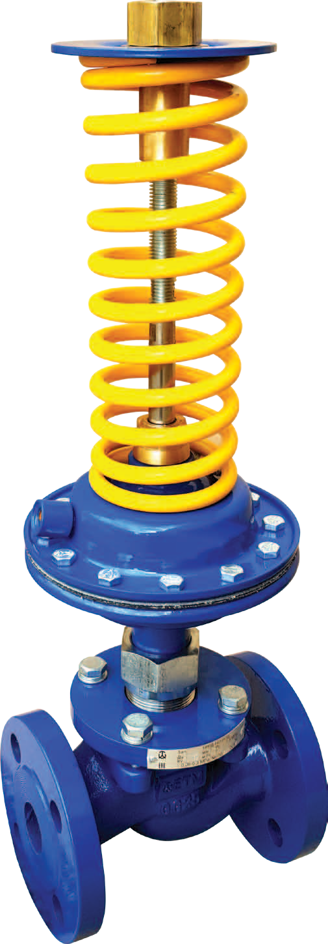 Назначение
Регулятор расхода предназначен для поддержания постоянного расхода рабочей среды (с использованием диафрагмы или балансировочного клапана).
Исполнение клапана «нормально открытое». Клапан регулятора закрывается при превышении заданной величины расхода.

Технические характеристики и размеры
Исполнение | Односедельное регулирующие |  |  |  |  |  |  |  |  |  |  |  | Двухседельное
Номинальный диаметр DN, мм | 15 | 20 | 25 | 32 | 40 | 50 | 65 | 80 | 100 | 125 | 150 | 200 | 100 | 150
Условная пропускная способность Кvу, м3 /ч | 0,25  0,4  0,63  1,0  1,6  2,5  3,2  4,0 | 1,6  2,5  4,0  6,3 | 1,0  1,6  2,0  2,5  3,2  4,0  6,3  8,0  10 | 4,0  6,3  10  16 | 10  16  20  25 | 12,5  16  25  32  40 | 25  40  50  63 | 25  40  63  80  100 | 63  100  160 | 100  125  160  200  250 | 160  250  320 | 250  320  400 | 250 | 400
Номинальное давление, РN, МПа | 1,6; 2,5; 4,0 |  |  |  |  |  |  |  |  |  |  |  | 1,6
Относительная утечка | 0,16% от Кvy
Тип соединения | Фланцевое по ГОСТ 12820
Регулируемая среда | Холодная и горячая вода, жидкие и газообразные среды, нейтральные к материалам регулятора; (Нефть и нефтепродукты, масла, растворы кислот и щелочей)*
Температура регулируемой среды, °С | До 150
Высота, мм | 510 | 510 | 560 | 570 | 650 | 670 | 700 | 750 | 800 | 850 | 900 | 1000 | 735 | 900
Строительная длина, мм | 130 | 150 | 160 | 180 | 200 | 230 | 290 | 310 | 350 | 400 | 480 | 600 | 350 | 480
Масса, кг | 10 | 10 | 11 | 14 | 18 | 22 | 28 | 34 | 58 | 64 | 81 | 105 | 108 | 130
* - изготовление по специальному заказу

диапазон настройки регулятора
Цвет пружины | Синий | Желтый | Красный
Пределы настройки, МПа | 0,01-0,07 | 0,05-0,3 | 0,1-0,6 | 0,3-1,2
Эффективная площадь диафрагмы, см2 | 284 | 82 |  | 34

Материалы основных деталей регуляторов
Корпус клапана | Чугун СЧ20 (GG20) | Сталь 25Л (GS-52) | Сталь 09Г2С (9MnSi5) | Сталь 12Х18Н10Т (Х10СrNiTi18-10)
 | РN 1,6 МПа | PN 1,6-2,5-4,0 МПа
Плунжер | Сталь 12Х18Н10Т (Х10СrNiTi18-10)
Седло | Сталь 12Х18Н10Т (Х10СrNiTi18-10)  (Латунь ЛС59 (CuZn38Pb1) — под заказ)
Мембрана | Этилен-пропиленовый каучук EPDM (бутадиен-нитрильный каучук NBR, фторкаучук FPM, силиконовый каучук VMQ — под заказ)
Уплотнение штока * | Фторкаучук (FPM), Фторопласт (PTFE), Этилен-пропиленовый каучук (EPDM)
Уплотнение в затворе | «Металл по металлу»
* - в зависимости от рабочей среды и температуры

14

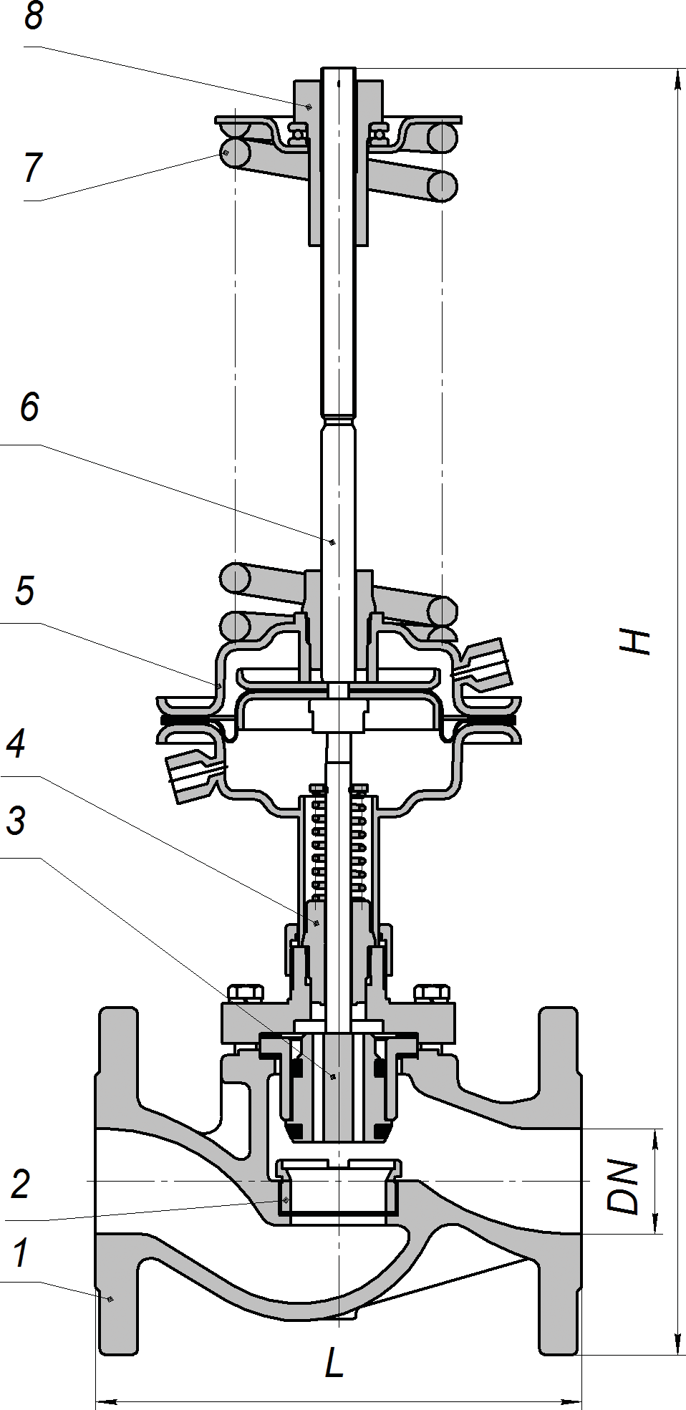
КОНТАКТЫ ДЛЯ ЗАКАЗА :
ТЕЛЕФОНЫ : (343) 345-28-66; 217-63-28; 217-63-29; 383-43-89
E-MAIL: PP-66@LIST.RU

OOO «ПРОМПРИБОР-66» Г. ЕКАТЕРИНБУРГ

- – корпус
- – седло
- – плунжер
- – сальниковый узел
- – привод мембранный 6 – шток
- – пружина
- – настроечная гайка
Устройство УРРд®

Монтажные положения
Регуляторы DN 15-100 мм с температурой перемещаемой среды до 100°С устанавливаются только на горизонтальном участке трубопровода, регулирующим блоком вниз или вверх. | 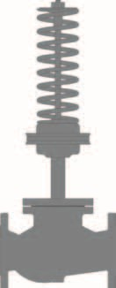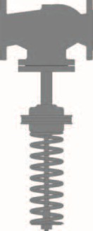
Регуляторы DN 125-200 мм или регуляторы с температурой перемещаемой среды свыше 100°С могут устанавливаться только на горизонтальном участке трубопровода, регулирующим блоком вниз.

Схемы подключения УРРд® для регулирования расхода
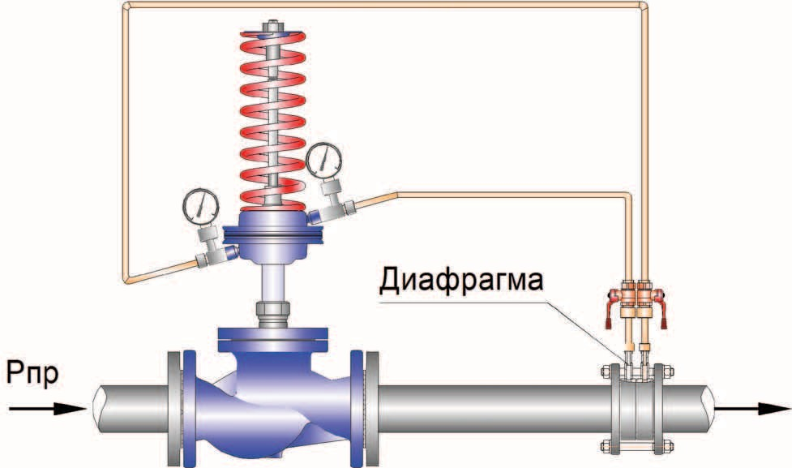 | 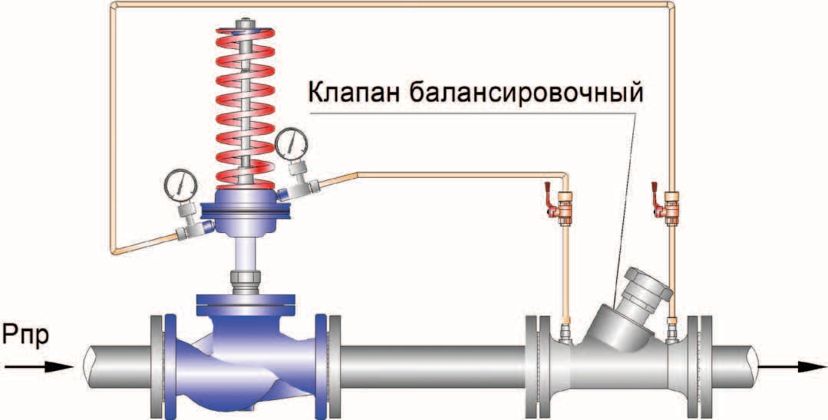
Рпр - давление потока среды на подающем трубопроводе

15

Регулятор давления «до себя»

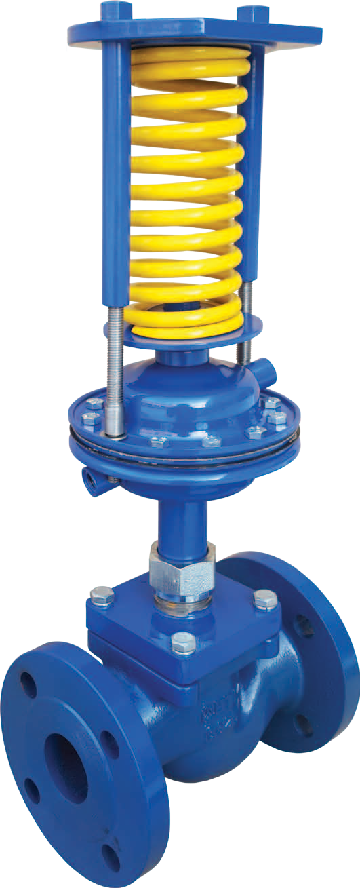 Назначение
Регулятор давления «до себя» предназначен для поддержания давления рабочей среды в заданном диапазоне на участке или в контуре системы, расположенной до регулятора.
Исполнение клапана «нормально закрытое». Клапан регулятора открывается при превышении заданной величины давления.
Регулятор давления работает только при постоянном расходе среды через регулятор.

Технические характеристики и размеры
Исполнение | Односедельное Регулирующие / Запорные |  |  |  |  |  |  |  |  |  |  |  | Двух- седельное
Номинальный диаметр DN, мм | 15 | 20 | 25 | 32 | 40 | 50 | 65 | 80 | 100 | 125 | 150 | 200 | 100 | 150
Условная пропускная способность Кvу, м3 /ч | 4 | 6,3 | 10 | 16 | 25 | 40 | 63 | 100 | 160 | 250 | 320 | 400 | 250 | 400
Номинальное давление, РN, МПа | 1,6; 2,5; 4,0 |  |  |  |  |  |  |  |  |  |  |  | 1,6
Относительная утечка | 0,16% от Кvy  0% от Кvy (Класс герметичности - «А» по ГОСТ 9544)
Тип соединения | Фланцевое по ГОСТ 12820
Регулируемая среда | Холодная и горячая вода, жидкие и газообразные среды, нейтральные к материалам регулятора;  (Нефть и нефтепродукты, масла, растворы кислот и щелочей)*
Температура регулируемой среды, °С | До 150
Высота, мм | 510 | 510 | 560 | 570 | 650 | 670 | 700 | 750 | 800 | 850 | 900 | 1000 | 735 | 900
Строительная длина, мм | 130 | 150 | 160 | 180 | 200 | 230 | 290 | 310 | 350 | 400 | 480 | 600 | 350 | 480
Масса, кг | 10 | 10 | 11 | 14 | 18 | 22 | 28 | 34 | 58 | 64 | 81 | 105 | 108 | 130
* - изготовление по специальному заказу

диапазон настройки регулятора
Цвет пружины | Синий | Желтый | Красный
Пределы настройки, МПа | 0,01-0,07 | 0,05-0,3 | 0,1-0,6 | 0,3-1,2
Эффективная площадь диафрагмы, см2 | 82 |  |  | 34

Материалы основных деталей регуляторов
Корпус клапана | Чугун СЧ20 (GG20) | Сталь 25Л (GS-52) | Сталь 09Г2С (9MnSi5) | Сталь 12Х18Н10Т (Х10СrNiTi18-10)
 | РN 1,6 МПа | PN 1,6-2,5-4,0 МПа
Плунжер | Сталь 12Х18Н10Т (Х10СrNiTi18-10)
Седло | Сталь 12Х18Н10Т (Х10СrNiTi18-10)  (Латунь ЛС59 (CuZn38Pb1) — под заказ)
Мембрана | Этилен-пропиленовый каучук EPDM (бутадиен-нитрильный каучук NBR, фторкаучук FPM, силиконовый каучук VMQ — под заказ)
Уплотнение штока * | Фторкаучук (FPM), Фторопласт (PTFE), Этилен-пропиленовый каучук (EPDM)
Уплотнение в затворе ** | «Металл по металлу» / Металл-фторопласт (PTFE)
* - в зависимости от рабочей среды и температуры
**- в зависимости от герметичности

16

КОНТАКТЫ ДЛЯ ЗАКАЗА :
ТЕЛЕФОНЫ : (343) 345-28-66; 217-63-28; 217-63-29; 383-43-89
E-MAIL: PP-66@LIST.RU

OOO «ПРОМПРИБОР-66» Г. ЕКАТЕРИНБУРГ

Устройство УРРд®

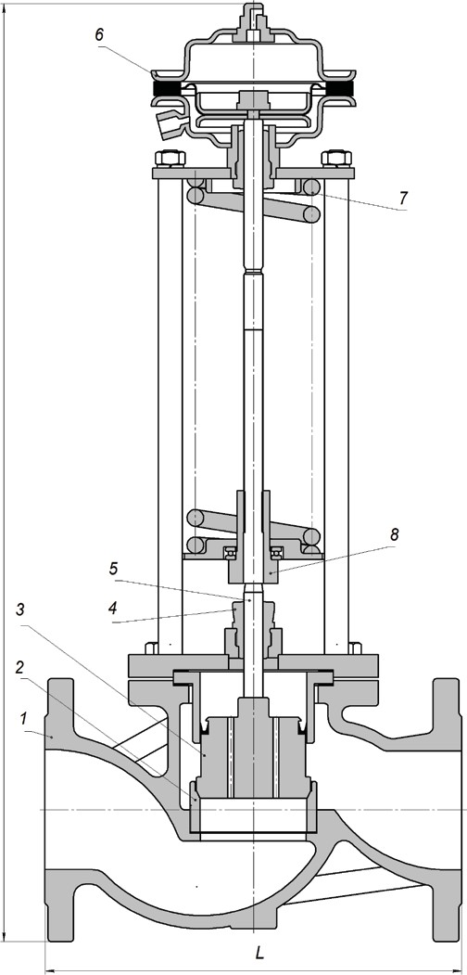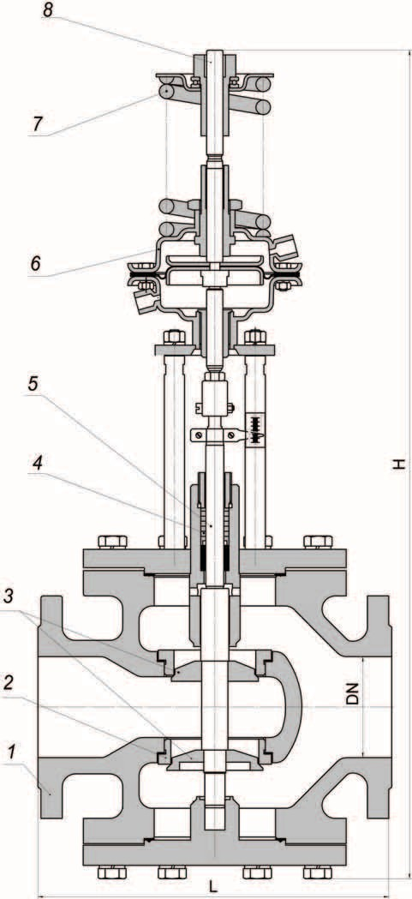УРРд® двухседельный УРРд® односедельный
- – корпус
- – седло
- – плунжер
- – сальниковый узел 5 – шток
6 – привод мембранный 7 – пружина
8 – настроечная гайка

Монтажные положения
Регуляторы DN 15-100 мм с температурой перемещаемой среды до 100°С устанавливаются только на горизонтальном участке трубопровода, регулирующим блоком вниз или вверх. | 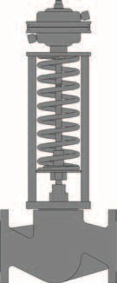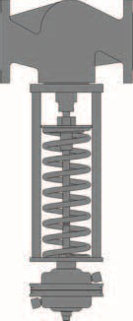
Регуляторы DN 125-200 мм или регуляторы с температурой перемещаемой среды свыше 100°С могут устанавливаться только на горизонтальном участке трубопровода, регулирующим блоком вниз.

Схема подключения регулятора давления «до себя»
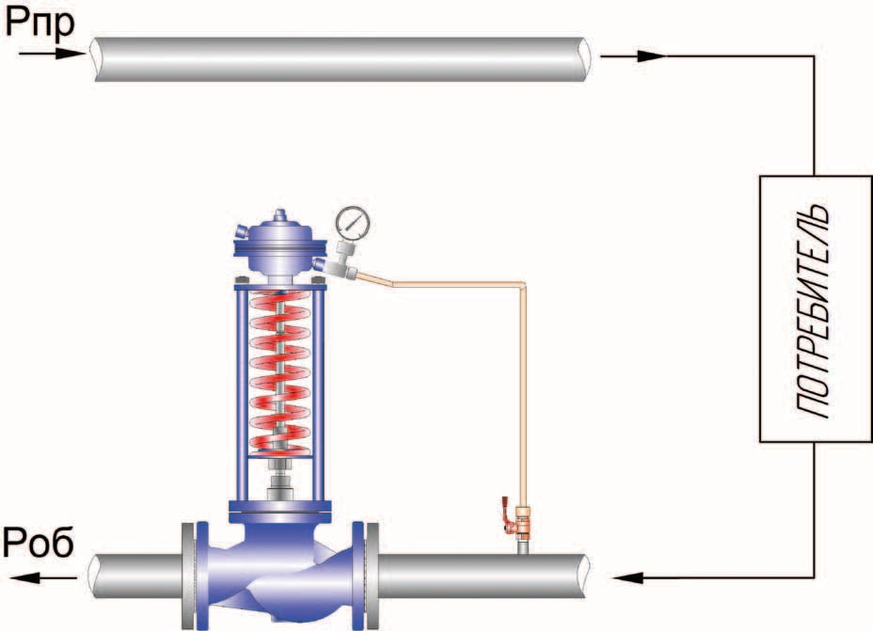
Рпр - давление потока среды на подающем трубопроводе
Роб - давление потока среды на обратном трубопроводе

17

Регулятор перепуска

Назначение
Регулятор перепуска является автоматическим регуляторм перепада давления, который предназначен для поддержания постоянного давления в трубопроводе.
Исполнение клапана «нормально закрытое». При повышении перепада давлений на регуляторе клапан открывается.
В тепловом пункте регулятор перепуска устанавливается на байпасных линиях для обеспечения постоянного расхода теплоносителя на основном участке трубопровода (предохраняет насос от работы в нерасчетном режиме).
Регулятор давления работает только при постоянном расходе среды через регулятор, не подходит для работы в тупиковых схемах.

Технические характеристики и размеры
Исполнение | Односедельное регулирующие |  |  |  |  |  |  |  |  |  |  |  | Двух- седельное
Номинальный диаметр DN, мм | 15 | 20 | 25 | 32 | 40 | 50 | 65 | 80 | 100 | 125 | 150 | 200 | 100 | 150
Условная пропускная способность Кvу, м3 /ч | 4 | 6,3 | 10 | 16 | 25 | 40 | 63 | 100 | 160 | 250 | 320 | 400 | 250 | 400
Номинальное давление, РN, МПа | 1,6; 2,5; 4,0 |  |  |  |  |  |  |  |  |  |  |  | 1,6
Относительная утечка | 0,16% от Кvy
Тип соединения | Фланцевое по ГОСТ 12820
Регулируемая среда | Холодная и горячая вода, жидкие и газообразные среды, нейтральные к материалам регулятора;  (Нефть и нефтепродукты, масла, растворы кислот и щелочей)*
Температура регулируемой среды, °С | До 150
Высота, мм | 510 | 510 | 560 | 570 | 650 | 670 | 700 | 750 | 800 | 850 | 900 | 1000 | 735 | 900
Строительная длина, мм | 130 | 150 | 160 | 180 | 200 | 230 | 290 | 310 | 350 | 400 | 480 | 600 | 350 | 480
Масса, кг | 10 | 10 | 11 | 14 | 18 | 22 | 28 | 34 | 58 | 64 | 81 | 105 | 108 | 130
* - изготовление по специальному заказу

диапазон настройки регулятора
Цвет пружины | Синий | Желтый | Красный
Пределы настройки, МПа | 0,01-0,07 | 0,05-0,3 | 0,1-0,6 | 0,3-1,2
Эффективная площадь диафрагмы, см2 | 284 | 82 |  | 34

Материалы основных деталей регуляторов
Корпус клапана | Чугун СЧ20 (GG20) | Сталь 25Л (GS-52) | Сталь 09Г2С (9MnSi5) | Сталь 12Х18Н10Т (Х10СrNiTi18-10)
 | РN 1,6 МПа | PN 1,6-2,5-4,0 МПа
Плунжер | Сталь 12Х18Н10Т (Х10СrNiTi18-10)
Седло | Сталь 12Х18Н10Т (Х10СrNiTi18-10)  (Латунь ЛС59 (CuZn38Pb1) — под заказ)
Мембрана | Этилен-пропиленовый каучук EPDM (бутадиен-нитрильный каучук NBR, фторкаучук FPM, силиконовый каучук VMQ — под заказ)
Уплотнение штока * | Фторкаучук (FPM), Фторопласт (PTFE), Этилен-пропиленовый каучук (EPDM)
Уплотнение в затворе | «Металл по металлу»
* - в зависимости от рабочей среды и температуры

18

КОНТАКТЫ ДЛЯ ЗАКАЗА :
ТЕЛЕФОНЫ : (343) 345-28-66; 217-63-28; 217-63-29; 383-43-89
E-MAIL: PP-66@LIST.RU

OOO «ПРОМПРИБОР-66» Г. ЕКАТЕРИНБУРГ

Устройство УРРд®

УРРд® двухседельный УРРд® односедельный
- – корпус
- – седло
- – плунжер
- – сальниковый узел 5 – шток
6 – привод мембранный 7 – пружина
8 – настроечная гайка

Монтажные положения
Регуляторы DN 15-100 мм с температурой перемещаемой среды до 100°С устанавливаются в любом положении. | 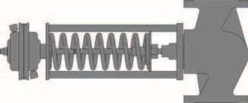
Регуляторы DN 125-200 мм или регуляторы с температурой перемещаемой среды свыше 100°С могут устанавливаться только на горизонтальном участке трубопровода, регулирующим блоком вниз.

Схема подключения регулятора перепуска
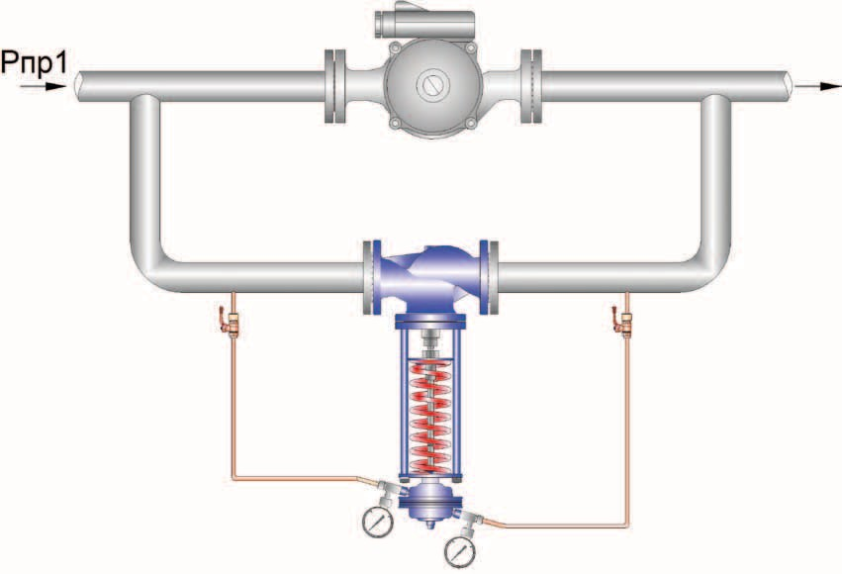 | 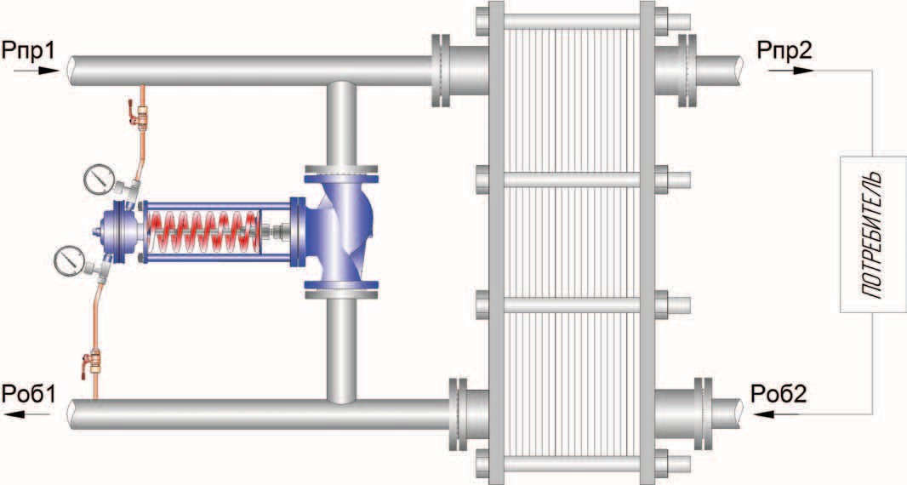
Рпр - давление потока среды на подающем трубопроводе
Рпр1 - давление потока среды на подающем трубопроводе теплосети Роб1 - давление потока среды на обратном трубопроводе теплосети Рпр2 - давление потока среды на подающем трубопроводе потребителя Роб2 - давление потока среды на обратном трубопроводе потребителя

19

Номограмма для подбора регуляторов

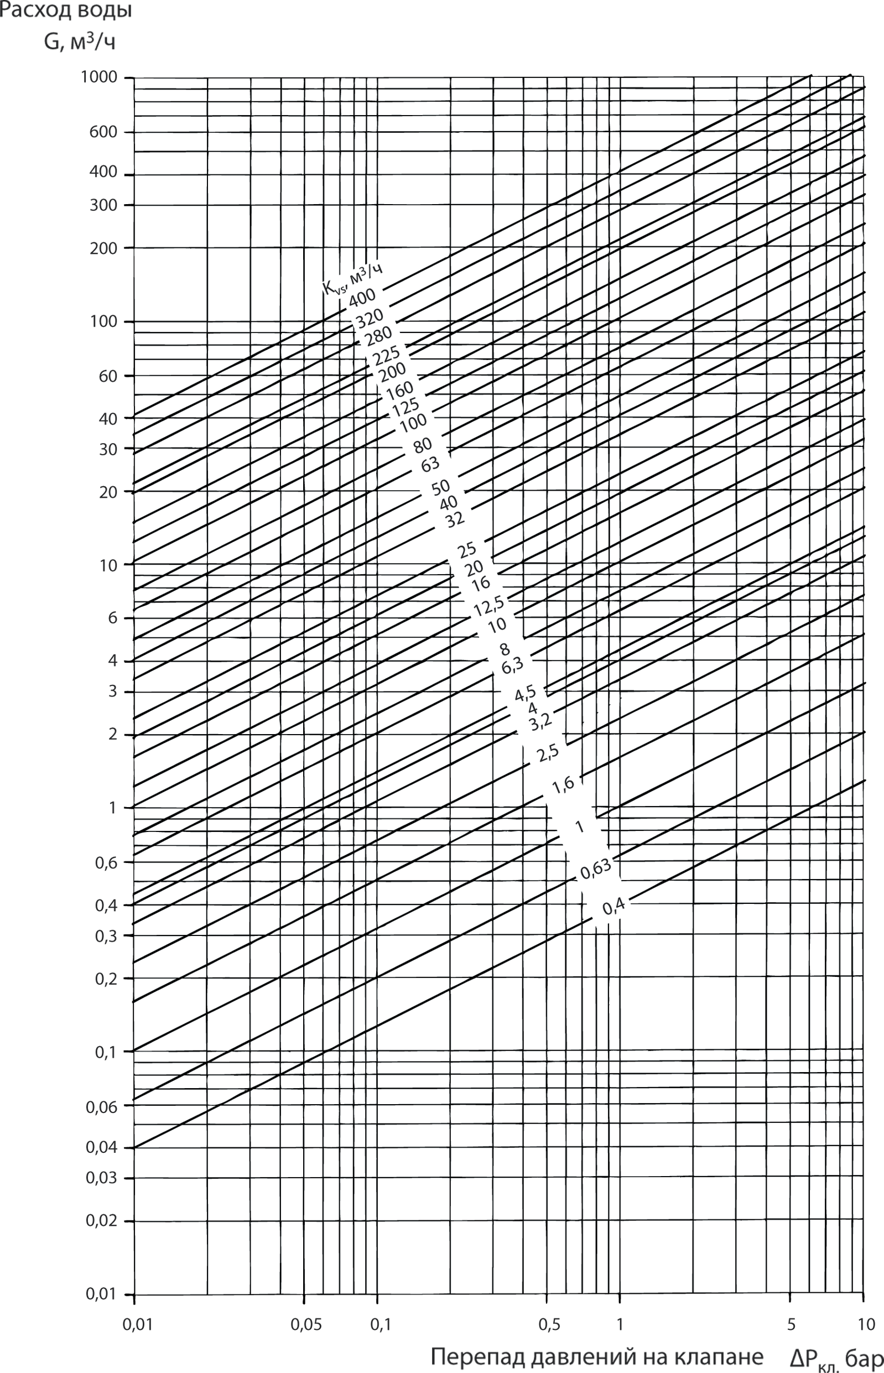
Выбор диаметра регулятора расхода и давления УРРД® производится по значению расчетной пропускной способности Кv для определения которой приведена номограмма. Пропускная способность определяется в зависимости от расчетного расхода регулируемой среды Q в м3/ч при заданных значениях перепада давлений на регуляторе ∆Р в бар. При подборе диаметра регулятора рекомендуется, чтобы его пропускная способность была больше расчетной на 20%.

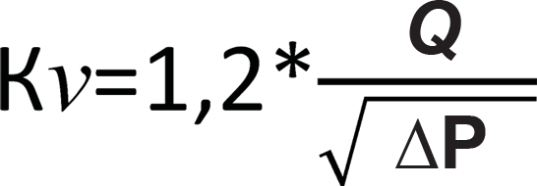К установке допускается регулятор, у которого максимальная пропускная способность Кvy > Kv

20

Структурная схема обозначения регулятора УРРд®:
КОНТАКТЫ ДЛЯ ЗАКАЗА :
ТЕЛЕФОНЫ : (343) 345-28-66; 217-63-28; 217-63-29; 383-43-89
E-MAIL: PP-66@LIST.RU

OOO «ПРОМПРИБОР-66» Г. ЕКАТЕРИНБУРГ

X X X X X X X
УРРд®

Исполнение клапана:
- нормально-открытый
НО

- нормально-закрытый
НЗ

Герметичность затвора:

- 0,16% от Кvy
-
- 0% от Кvy
З
Класс герметичности «А»

диаметр условного прохода DN, мм:
Ошибка! Источник ссылки не найден.

Верхний предел настройки, МПа:
0,07
- 0,01÷0,07

Климатическое исполнение:

У1 | У2 | У3 | У5

ХЛ1 | ХЛ2 | ХЛ3 | ХЛ5

УХЛ1 | УХЛ2 | УХЛ3 | УХЛ4 | УХЛ5

- 0,05÷0,3
0,3

- 0,1÷0,6
0,6

- 0,3÷1,2
1,2

Комплектация:
Рд

- регулятор давления
- регулятор перепада давления
РП
РПд
- регулятор перепуска
- регулятор расхода
РР

Материал корпуса:
- серый чугун
СЧ

- углеродистая сталь
СТ

- легированная сталь
ЛС

- нержавеющая сталь
НЖ

Пример условного обозначения

УРРд-НО-50-0,6-РПд-Ч-УХЛ4-з
Регулятор расхода и давления, нормально-открытый клапан (НО), диаметр условного прохода DN 50 мм, диапазон регулирования 0,1÷0,6 МПа, комплектация регулятора для поддержания перепада давления (РПД), материал корпуса - серый чугун PN 1,6 МПа, климатическое исполнение - УХЛ4, герметичность затвора - запорный (З).

21

Клапаны регулирующие фланцевые с электрическими приводами

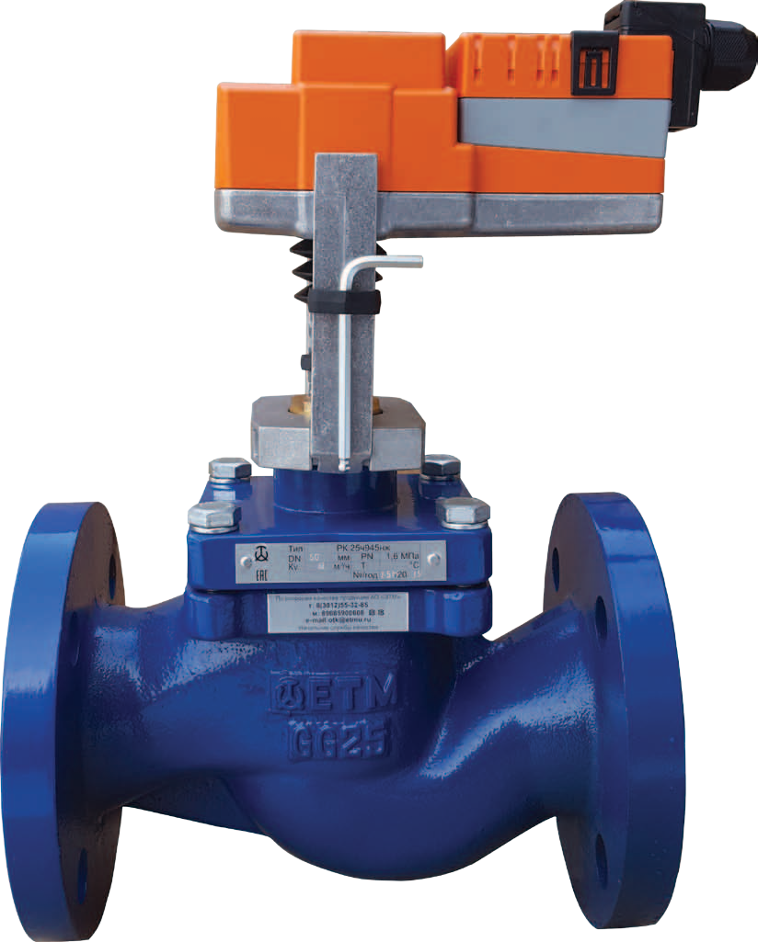15-200 мм

1,6; 2,5; 4,0 МПа

до 150°С (вода, нефтепродукты, растворы кислот и щелочей);
до 220°С и 350°С (пар)

0,16% от Кvy;
0% от Кvy

СЧ20, СТ25, 09Г2С, 12Х18Н10Т

У, ХЛ, УХЛ

Назначение
Клапаны регулирующие РК и запорно-регулирующие ЗРК с электрическим исполнительным механизмом (ЭИМ) являются исполнительными устройствами, предназначенными для автоматического регулирования расхода неагрессивных к материалам деталей клапана сред в системах теплоснабжения, горячего и холодного водоснабжения, вентиляции и других технологических системах. Кроме того, регулирующие клапаны РК применяются для регулирования расхода насыщенного и перегретого пара.
Представленная в каталоге номенклатура регулирующих клапанов включает в себя проходные односе- дельные клапаны с условным проходом DN15-200мм и двухседельные клапаны с условным проходом DN100- 150мм. В зависимости от значения условного прохода предусмотрено исполнение клапанов, разгруженных по давлению, это необходимо для увеличения допустимого перепада давлений на клапане.

22

Управление клапанам осуществляется электрическим исполнительным механизмом (ЭИМ). Усилие, развиваемое ЭИМ, передается на плунжер, который перемещается вверх и вниз, изменяя площадь проходного сечения в затворе и тем самым регулируя расход рабочей среды.
КОНТАКТЫ ДЛЯ ЗАКАЗА :
ТЕЛЕФОНЫ : (343) 345-28-66; 217-63-28; 217-63-29; 383-43-89
E-MAIL: PP-66@LIST.RU

OOO «ПРОМПРИБОР-66» Г. ЕКАТЕРИНБУРГ

Клапаны управляются электронными контроллерами (ПИД-регуляторами).

Технические характеристики
Номинальный диаметр, DN, мм | 15-200
Номинальное давление, РN, МПа | 1,6; 2,5; 4,0
Температура окружающей среды, °С | 5 до 50
Относительная влажность воздуха | 30-80%
Температура регулируемой среды, °С | до 350
Климатическое исполнение* | У, ХЛ, УХЛ
Регулируемая среда | Вода, пар, жидкие и газообразные среды, нейтральные к материалам клапана, другие среды по спецзаказу (Нефть и нефтепродукты, масла, растворы кислот и щелочей)**
- - стандартное исполнение УХЛ4
** - изготовление по специальному заказу
Преимущества
  - Все внутренние детали клапана: плунжер, седло, шток, система разгрузки изготовлены из нержавеющей стали Ст 12Х18Н10Т.
  - Соединение седла с корпусом клапана разъемное (резьбовое), обеспечивает легкую замену седла при его износе.
  - Конструкция клапана обеспечивает замену исполнительного механизма без демонтажа клапана с трубопровода.
  - Покраска корпусов и других деталей клапанов выполнена полимерной порошковой краской.

Монтажные положения
В любом положении, кроме ЭИМ под клапаном | 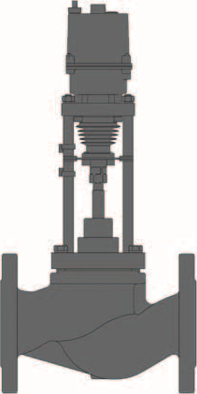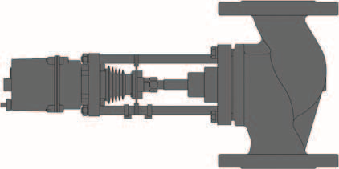

Гарантии
Гарантийный срок эксплуатации – 2года со дня ввода в эксплуатацию. Срок консервации – 3года. Срок службы - не менее 10 лет. Наработка на отказ - 100000 часов.

23

Клапаны запорно-регулирующие односедельные ЗРК (25ч945п, 25с945п, 25лс945п, 25нж945п)

Технические характеристики
Номинальный диаметр, DN, мм |  | 15 | 20 | 25 | 32 | 40 | 50 | 65 | 80 | 100 | 125 | 150 | 200
Условная пропускная способность, Кvy, м3/ч |  | 0,25  0,4  0,63  1,0  1,6  2,5  3,2  4,0 | 1,6  2,5  4,0  6,3 | 1,0  1,6  2,0  2,5  3,2  4,0  6,3  8,0  10 | 4,0  6,3  10  16 | 10  16  20  25 | 12,5  16  25  32  40 | 25  40  50  63 | 25  40  63  80  100 | 63  100  160 | 100  125  160  200  250 | 160  250  320 | 250  320  400
Коэффициент начала кавитации Z |  | 0,6 | 0,6 | 0,6 | 0,55 | 0,55 | 0,5 | 0,5 | 0,45 | 0,4 | 0,35 | 0,3 | 0,2
Пропускная характеристика |  | линейная
Номинальное давление,PN, МПа |  | 1,6; 2,5; 4,0
Класс герметичности затвора |  | «А» по ГОСТ 9544
Тип соединения |  | Фланцевое по ГОСТ 12820
Тип ЭИМ | Belimo | LV | LV | NV | NV | NV | SV | EV | RV | RV
 | Regada | ST MINI | ST MINI | ST MINI | ST MINI | ST MINI | ST MINI | ST0 | ST0 | ST0 | ST0.1 | ST0.1 | ST0.1
Регулируемая среда |  | Вода, этиленгликоль до 50%,  жидкие и газообразные среды, нейтральные к материалам клапана (Нефть и нефтепродукты, масла, растворы кислот и щелочей)*
Температура регулируемой среды, °С |  | до 150
- - изготовление по специальному заказу

Материалы основных деталей клапанов
Тип клапана | 25ч945п | 25с945п | 25лс945п | 25нж945п
Корпус клапана | Чугун СЧ20 (GG20) | Сталь 25Л (GS-52) | Сталь 09Г2С (9MnSi5) | Сталь 20Х13 Сталь 12Х18Н9Т (Х10СrNiTi18-10)
 | РN 1,6 | РN 1,6-2,5-4,0
Плунжер | Сталь 12Х18Н10Т (Х10СrNiTi18-10)
Седло | Сталь 12Х18Н10Т (Х10СrNiTi18-10) / (Латунь ЛС59 (CuZn38Pb1) — под заказ)
Уплотнение на плунжере | Металл-фторопласт (PTFE)
Уплотнение штока * | Фторкаучук (FPM), Фторопласт (PTFE), Этилен-пропиленовый каучук (EPDM)
- - в зависимости от рабочей среды и температуры

Максимально-допустимый перепад давления на клапанах ЗРК*
DN,мм | ΔР, МПа при комплектации приводом Regada |  |  | ΔР, МПа при комплектации приводом Belimo
 | ST mini | ST 0 | ST 0,1 | LV | NV | SV | EV | RV
15 | 4 | - | - | 2,4 | 4 | - | - | -
20 | 2,5 | - | - | 1,6 | 2,5 | 4 | - | -
25 | 2,5 | - | - | 1,6 | 2,5 | 2,5 | 4 | -
32 | 2,5 | - | - | 1,2 | 1,6 | 2,5 | 4 | -
40 | 2 | 4 | - | 0,8 | 1,6 | 2,1 | 2,5 | 4
50 | 1,6 | 2,5 | - | 0,4 | 1 | 1,8 | 2,5 | 2,5
65 | 0,8 | 2,5 | 4 | - | 0,6 | 1,6 | 1,6 | 2,5
80 | 0,2 | 2 | 2,5 | - | - | 0,4 | 1,1 | 2
100 | - | 1,6 | 2,5 | - | - | - | 0,6 | 1,6
125 | - | 1 | 2 | - | - | - | - | 1
150 | - | 0,6 | 1,6 | - | - | - | - | 0,6
200 | - | - | 1,6 | - | - | - | - | -
- - максимально допустимый перепад давлений, преодолеваемый электроприводом при закрытии клапана

24

КОНТАКТЫ ДЛЯ ЗАКАЗА :
ТЕЛЕФОНЫ : (343) 345-28-66; 217-63-28; 217-63-29; 383-43-89
E-MAIL: PP-66@LIST.RU

OOO «ПРОМПРИБОР-66» Г. ЕКАТЕРИНБУРГ

Габаритные и присоединительные размеры и масса
DN,мм | PN. МПа | D1,мм | D2,мм | D3,мм | L,мм | n | d,мм | H,мм |  | Масса max,кг
 |  |  |  |  |  |  |  | Regada | Belimo | Regada | Belimo
15 | 1,6; 2,5; 4 | 46 | 65 | 95 | 130 | 4 | 14 | 410 | 280 | 7 | 6
20 | 1,6; 2,5; 4 | 56 | 75 | 105 | 150 |  |  | 420 | 290 | 9 | 8
25 | 1,6; 2,5; 4 | 65 | 85 | 115 | 160 |  |  | 465 | 300 | 11 | 10
32 | 1,6; 2,5; 4 | 76 | 100 | 135 | 180 |  | 18 | 480 | 320 | 14 | 13
40 | 1,6; 2,5; 4 | 84 | 110 | 145 | 200 |  |  | 550 | 350 | 17 | 16
50 | 1,6; 2,5; 4 | 99 | 125 | 160 | 230 |  |  | 570 | 370 | 20 | 19
65 | 1,6; 2,5; 4 | 118 | 145 | 180 | 290 | 8 |  | 670 | 370 | 32 | 28
80 | 1,6; 2,5; 4 | 132 | 160 | 195 | 310 |  |  | 690 | 390 | 34 | 30
100 | 1,6 | 156 | 180 | 215 | 350 |  | 22 | 740 | 440 | 53 | 47
 | 2,5; 4 | 156 | 190 | 230
125 | 1,6 | 184 | 210 | 245 | 400 |  | 18 | 760 | - | 90 | -
 | 2,5; 4 | 184 | 220 | 270 |  |  | 26
150 | 1,6 | 211 | 240 | 280 | 480 |  | 22 | 780 | - | 110 | -
 | 2,5; 4 | 211 | 250 | 300 |  |  | 26
200 | 1,6 | 266 | 295 | 335 | 600 | 12 | 22 | 800 | - | 130 | -
 |  |  |  |  |  |  | 26
 | 2,5 | 274 | 310 | 360
 |  |  |  |  |  |  | 30
 | 4 | 284 | 320 | 375

Устройство клапанов ЗРК:

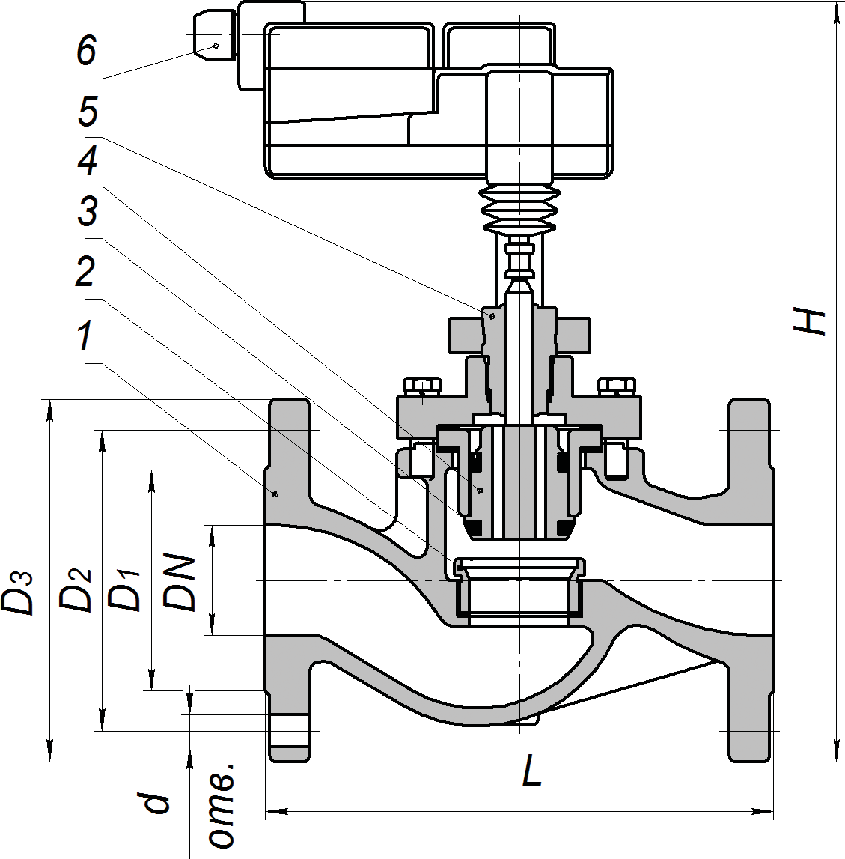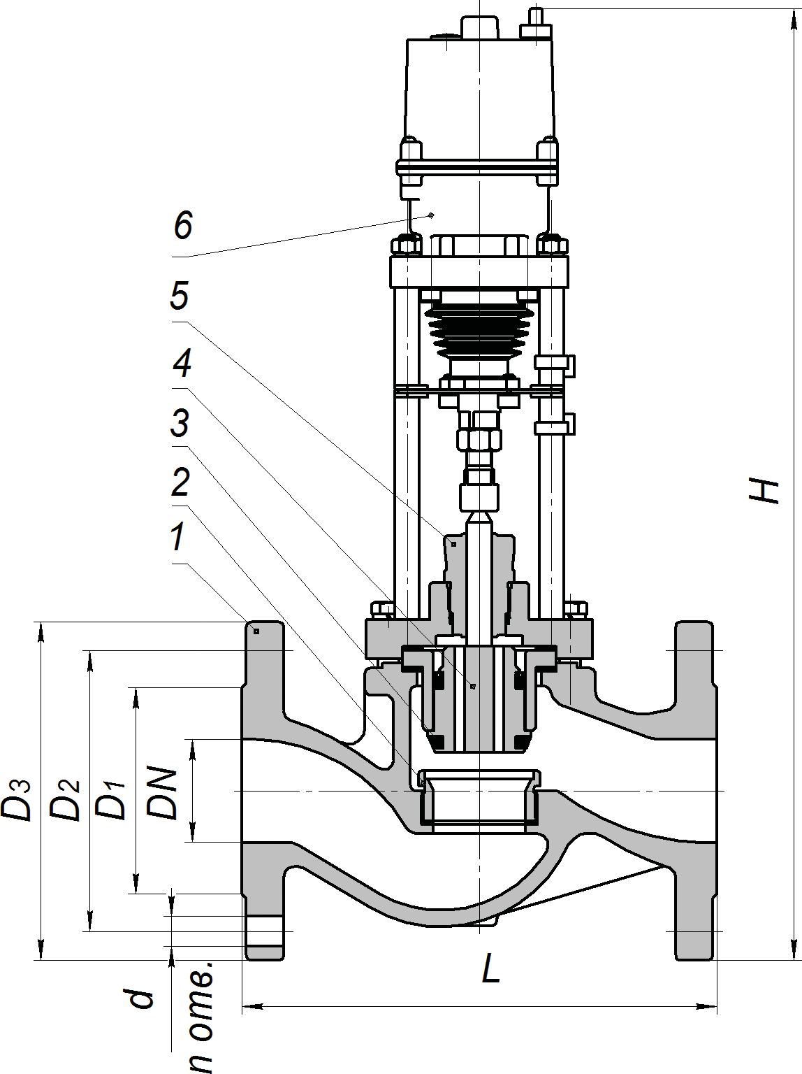

Клапан с приводом Belimo Клапан с приводом Regada

25

  - Клапаны регулирующие односедельные РК (25ч945нж, 25с945нж, 25лс945нж, 25нж945нж)

Технические характеристики
Номинальный диаметр, DN, мм |  | 15 | 20 | 25 | 32 | 40 | 50 | 65 | 80 | 100 | 125 | 150 | 200
Условная пропускная способность, Кvy, м3/ч |  | 0,25  0,4  0,63  1,0  1,6  2,5  3,2  4,0 | 1,6  2,5  4,0  6,3 | 1,0  1,6  2,0  2,5  3,2  4,0  6,3  8,0  10 | 4,0  6,3  10  16 | 10  16  20  25 | 12,5  16  25  32  40 | 25  40  50  63 | 25  40  63  80  100 | 63  100  160 | 100  125  160  200  250 | 160  250  320 | 250  320  400
Коэффициент начала кавитации Z |  | 0,6 | 0,6 | 0,6 | 0,55 | 0,55 | 0,5 | 0,5 | 0,45 | 0,4 | 0,35 | 0,3 | 0,2
Пропускная характеристика |  | линейная
Номинальное давление,PN, МПа |  | 1,6; 2,5; 4,0
Относительная утечка затвора |  | 0,1% от Kvу
Тип соединения |  | Фланцевое по ГОСТ 12820
Тип ЭИМ | Belimo | LV | LV | LV | NV | NV | NV | SV | EV | RV | RV | - | -
 | Regada | ST MINI | ST MINI | ST MINI | ST MINI | ST MINI | ST MINI | ST MINI | ST0 | ST0 | ST0 | ST0.1 | ST0.1
Регулируемая среда |  | Вода, этиленгликоль до 50%, жидкие и газообразные среды, нейтральные к материалам клапана(Нефть и нефтепродукты, масла, растворы кислот и щелочей)*
Температура регулируемой среды, °С |  | До 150
- - другие материалы в зависимости от рабочей среды

Материалы основных деталей клапанов
Тип клапана | 25ч945п | 25с945п | 25лс945п | 25нж945п
Корпус клапана | Чугун СЧ20 (GG20) | Сталь 25Л (GS-52) | Сталь 09Г2С (9MnSi5) | Сталь 20Х13 Сталь 12Х18Н9Т (Х10СrNiTi18-10)
 | РN 1,6 | РN 1,6-2,5-4,0
Плунжер | Сталь 12Х18Н10Т (Х10СrNiTi18-10)
Седло | Сталь 12Х18Н10Т (Х10СrNiTi18-10) / (Латунь ЛС59 (CuZn38Pb1) — под заказ)
Уплотнение на плунжере | «металл по металлу»
Уплотнение штока * | Фторкаучук (FPM), Фторопласт (PTFE), Этилен-пропиленовый каучук (EPDM)
- - в зависимости от рабочей среды и температуры

Максимально-допустимый перепад давления на клапанах РК*
DN,мм | ΔР, МПа при комплектации приводом Regada |  |  | ΔР, МПа при комплектации приводом Belimo
 | ST mini | ST 0 | ST 0,1 | LV | NV | SV | EV | RV
15 | 4 | - | - | 2,5 | 4 | - | - | -
20 | 2,5 | - | - | 2,0 | 2,5 | 4 | - | -
25 | 2,5 | - | - | 1,6 | 2,5 | 2,5 | 4 | -
32 | 2,5 | - | - | 1,6 | 2,0 | 2,5 | 2,5 | -
40 | 2 | - | - | 1,2 | 1,6 | 2,5 | 2,5 | -
50 | 1,6 | 4 | - | 0,8 | 1,6 | 2,0 | 2,0 | 4
65 | 1,2 | 2,5 | 4 | - | 1,0 | 1,6 | 2,0 | 2,5
80 | 0,6 | 2,5 | 2,5 | - | - | 0,8 | 1,6 | 2,5
100 | - | 2 | 2,5 | - | - | - | 1,3 | 2
125 | - | 1,6 | 2 | - | - | - | 1,0 | 1,6
150 | - | 1 | 1,6 | - | - | - | - | 1
200 | - | 0,6 | 1,6 | - | - | - | - | 0,6
- - максимально допустимый перепад давлений, преодолеваемый электроприводом при закрытии клапана

26

Габаритные и присоединительные размеры и масса
DN,мм | PN. МПа | D1,мм | D2,мм | D3,мм | L,мм | n | d,мм | H,мм |  | Масса max,кг
 |  |  |  |  |  |  |  | Regada | Belimo | Regada | Belimo
15 | 1,6; 2,5; 4 | 46 | 65 | 95 | 130 | 4 | 14 | 410 | 280 | 7 | 6
20 | 1,6; 2,5; 4 | 56 | 75 | 105 | 150 |  |  | 420 | 290 | 9 | 8
25 | 1,6; 2,5; 4 | 65 | 85 | 115 | 160 |  |  | 465 | 300 | 11 | 10
32 | 1,6; 2,5; 4 | 76 | 100 | 135 | 180 |  | 18 | 480 | 320 | 14 | 13
40 | 1,6; 2,5; 4 | 84 | 110 | 145 | 200 |  |  | 550 | 350 | 17 | 16
50 | 1,6; 2,5; 4 | 99 | 125 | 160 | 230 |  |  | 570 | 370 | 20 | 19
65 | 1,6; 2,5; 4 | 118 | 145 | 180 | 290 | 8 |  | 670 | 370 | 32 | 28
80 | 1,6; 2,5; 4 | 132 | 160 | 195 | 310 |  |  | 690 | 390 | 34 | 30
100 | 1,6 | 156 | 180 | 215 | 350 |  |  | 740 | 440 | 53 | 47
 | 2,5; 4 | 156 | 190 | 230 |  |  | 22
125 | 1,6 | 184 | 210 | 245 | 400 |  | 18 | 760 | 470 | 90 | 80
 | 2,5; 4 | 184 | 220 | 270 |  |  | 26
150 | 1,6 | 211 | 240 | 280 | 480 |  | 22 | 780 | - | 110 | -
 | 2,5; 4 | 211 | 250 | 300 |  |  | 26
200 | 1,6 | 266 | 295 | 335 | 600 | 12 | 22 | 800 | - | 130 | -
 | 2,5 | 274 | 310 | 360 |  |  | 26
 | 4 | 284 | 320 | 375 |  |  | 30
Устройство клапанов:

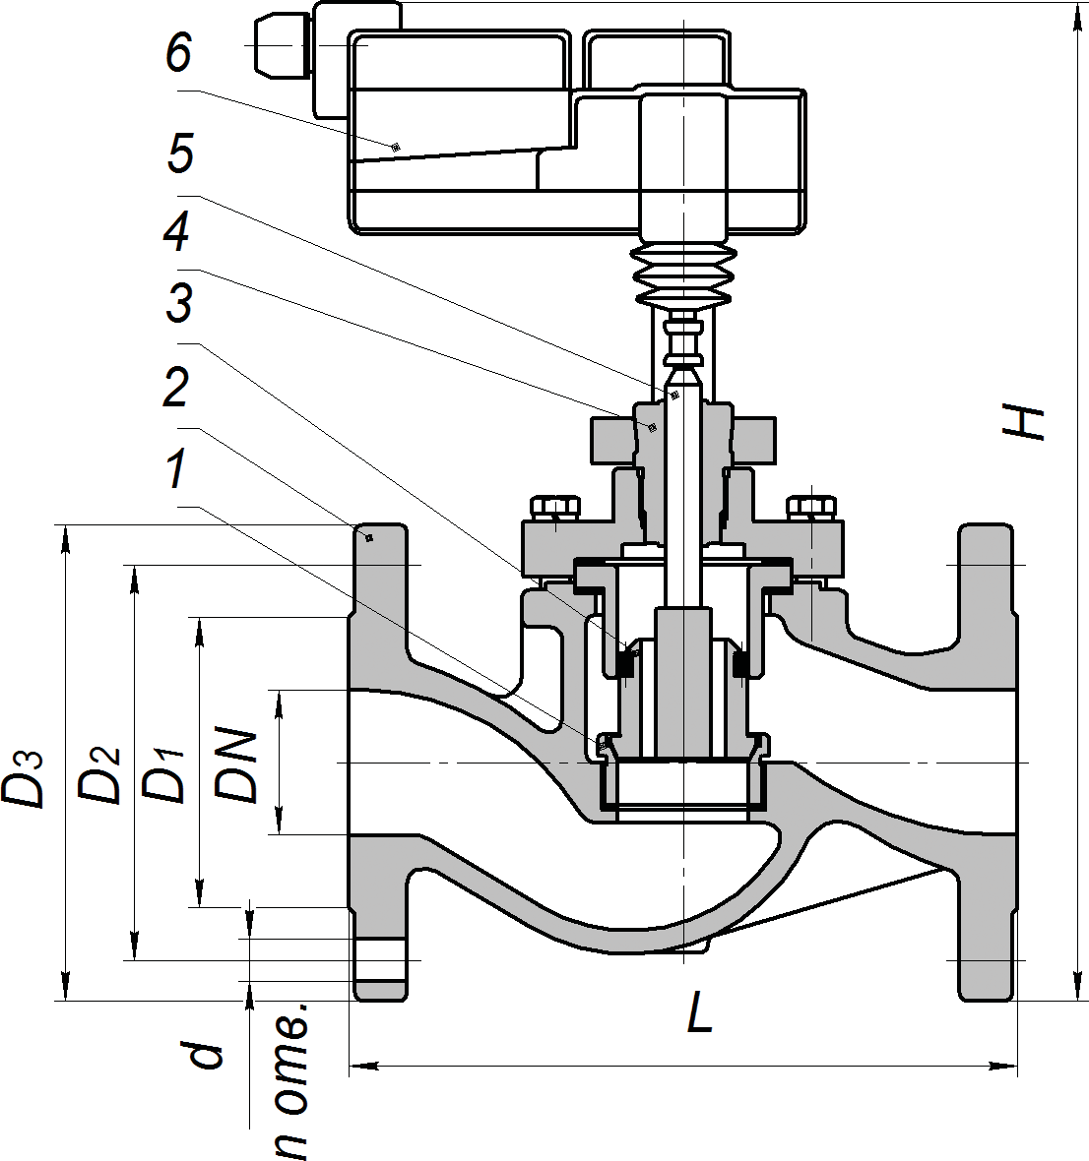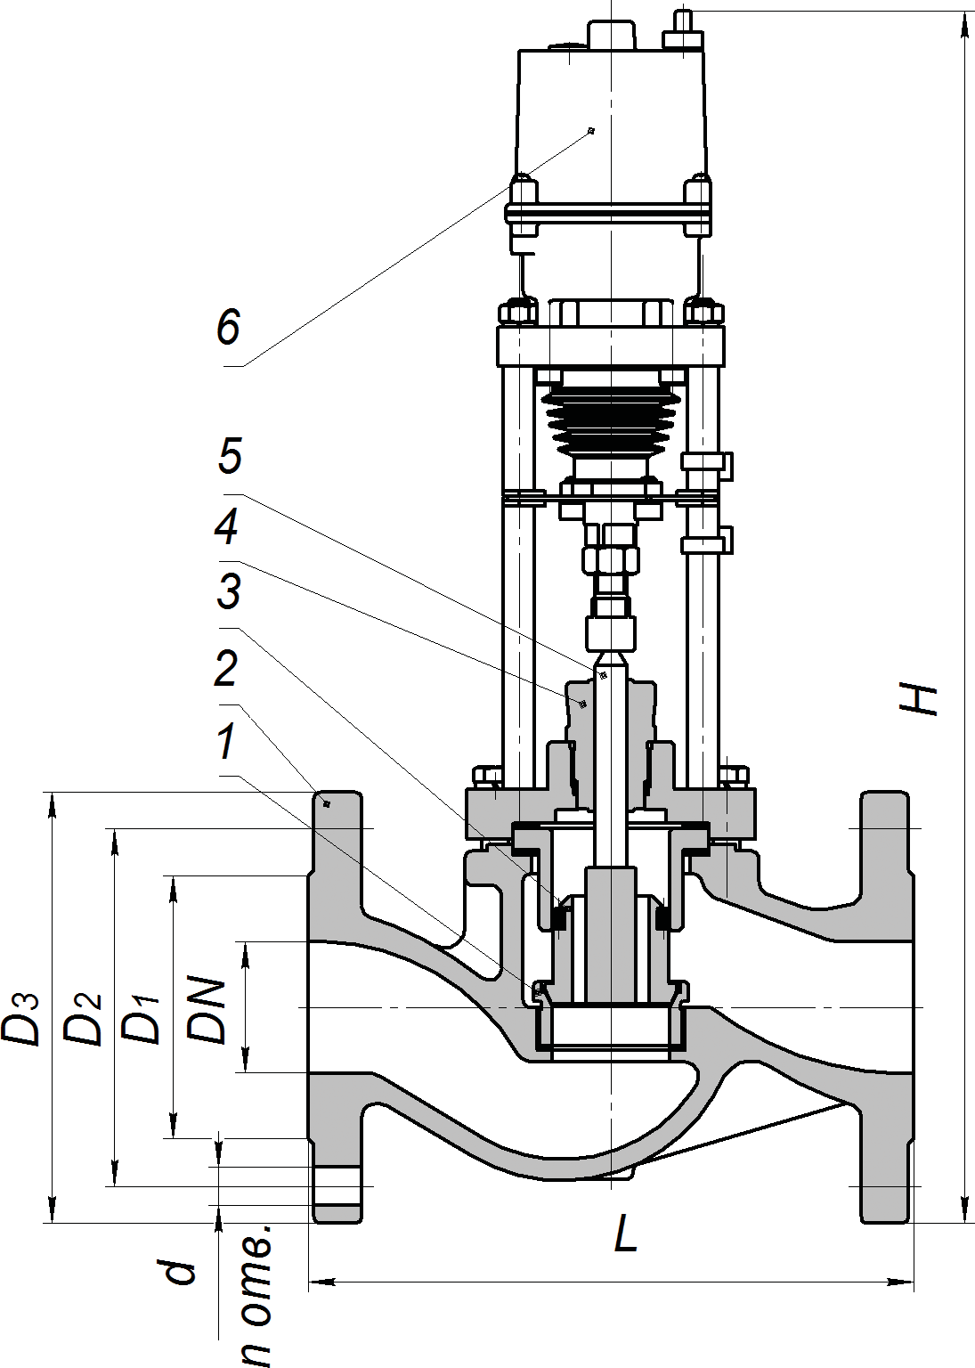
Клапан с приводом Belimo Клапан с приводом Regada

27

  - Клапаны регулирующие односедельные РК для пара ( 25с945нж, 25лс945нж, 25нж945нж)

Технические характеристики
Номинальный диаметр, DN, мм |  | 15 | 20 | 25 | 32 | 40 | 50 | 65 | 80 | 100 | 125 | 150 | 200
Условная пропускная способность, Кvy, м3/ч |  | 0,25  0,4  0,63  1,0  1,6  2,5  3,2  4,0 | 1,6  2,5  4,0  6,3 | 1,0  1,6  2,0  2,5  3,2  4,0  6,3  8,0  10 | 4,0  6,3  10  16 | 10  16  20  25 | 12,5  16  25  32  40 | 25  40  50  63 | 25  40  63  80  100 | 63  100  160 | 100  125  160  200  250 | 160  250  320 | 250  320  400
Коэффициент начала кавитации Z |  | 0,6 | 0,6 | 0,6 | 0,55 | 0,55 | 0,5 | 0,5 | 0,45 | 0,4 | 0,35 | 0,3 | 0,2
Пропускная характеристика |  | линейная
Номинальное давление,PN, МПа |  | 1,6; 2,5; 4,0
Относительная утечка затвора |  | 0,1% от Kvу
Тип соединения |  | Фланцевое по ГОСТ 12820
Тип ЭИМ | Belimo | LV | LV | NV | SV | EV | EV | RV | - | - | - | - | -
 | Regada | ST MINI | ST MINI | ST MINI | ST MINI | ST0 | ST0 | ST0.1 | ST0.1 | ST 1 | ST 2 | ST 2 | МТ
Регулируемая среда |  | Насыщенный пар, перегретый пар
Температура регулируемой среды, °С |  | До 220; До 350

Материалы основных деталей клапанов
Тип клапана | 25с945нж | 25лс945нж |  | 25нж945нж
Корпус клапана | Сталь 25Л (GS-52) | Сталь 09Г2С (9MnSi5) |  | Сталь 20Х13 Сталь 12Х18Н9Т (Х10СrNiTi18-10)
 | РN 1,6-2,5-4,0
Плунжер | Сталь 12Х18Н10Т (Х10СrNiTi18-10)
Седло | Сталь 12Х18Н10Т (Х10СrNiTi18-10)
Уплотнение на плунжере | «металл по металлу»
Уплотнение штока * | До 220°С |  | До 350°С
 | Модифицированный фторопласт (PTFE) |  | Графит ТРГ, сильфон
- - другие материалы в зависимости от рабочей среды

Максимально-допустимый перепад давления на клапанах РК*
DN,мм | ΔР, МПа при комплектации приводом Regada |  |  |  |  |  | ΔР, МПа при комплектации приводом Belimo
 | ST mini | ST 0 | ST 0,1 | ST1 | ST2 | МТ | LV | NV | SV | EV | RV
15 | 4 | - | - | - | - | - | 2.0 | 2,5 | - | - | -
20 | 2,5 | 4 | - | - | - | - | 1,6 | 2.0 | 2,5 | 4 | -
25 | 2 | 2,5 | - | - | - | - | 1,2 | 1,6 | 2.0 | 2,5 | 4
32 | 1,6 | 2,5 | 4 | - | - | - | 0,8 | 1.0 | 1.6 | 2.0 | 2,5
40 | 1.2 | 2 | 2,5 | 4 | - | - | - | 0,8 | 0,8 | 1,6 | 2
50 | 0,6 | 1,6 | 2,5 | 2,5 | - | - | - | - | - | 1.3 | 1,6
65 | - | 1 | 2 | 2,5 | 4 | - | - | - | - | 1.0 | 1
80 | - | 0,6 | 1,6 | 2 | 2,5 | 4 | - | - | - | - | 0,6
100 | - | - | - | 1,6 | 2,5 | 2,5 | - | - | - | - | -
125 | - | - | - | - | 2 | 2,5 | - | - | - | - | -
150 | - | - | - | - | 1,6 | 2 | - | - | - | - | -
200 | - | - | - | - | - | 1,6 | - | - | - | - | -
- - максимально допустимый перепад давлений, преодолеваемый электроприводом при закрытии клапана

28

Габаритные и присоединительные размеры и масса
DN,мм | PN. МПа | D1,мм | D2,мм | D3,мм | L,мм | n | d,мм | H max, мм |  | Масса max,кг
 |  |  |  |  |  |  |  | Regada | Belimo | Regada | Belimo
15 | 1,6; 2,5 | 46 | 65 | 95 | 130 | 4 | 14 | 510 | 380 | 9 | 8
20 | 1,6; 2,5 | 56 | 75 | 105 | 150 |  |  | 520 | 390 | 11 | 10
25 | 1,6; 2,5 | 65 | 85 | 115 | 160 |  |  | 565 | 400 | 14 | 13
32 | 1,6; 2,5 | 76 | 100 | 135 | 180 |  | 18 | 580 | 420 | 17 | 16
40 | 1,6; 2,5 | 84 | 110 | 145 | 200 |  |  | 650 | 450 | 20 | 19
50 | 1,6; 2,5 | 99 | 125 | 160 | 230 |  |  | 670 | 470 | 32 | 28
65 | 1,6; 2,5 | 118 | 145 | 180 | 290 | 8 |  | 770 | 490 | 34 | 28
80 | 1,6; 2,5 | 132 | 160 | 195 | 310 |  |  | 790 | - | 42 | -
100 | 1,6 | 156 | 180 | 215 | 350 |  |  | 840 | - | 53 | -
 | 2,5 | 156 | 190 | 230 |  |  | 22
125 | 1,6 | 184 | 210 | 245 | 400 |  | 18 | 860 | - | 90 | -
 | 2,5 | 184 | 220 | 270 |  |  | 26
150 | 1,6 | 211 | 240 | 280 | 480 |  | 22 | 880 | - | 110 | -
 | 2,5 | 211 | 250 | 300 |  |  | 26
200 | 1,6 | 266 | 295 | 335 | 600 | 12 | 22 | 900 | - | 130 | -
 | 2,5 | 274 | 310 | 360 |  |  | 26

Устройство клапанов РК:

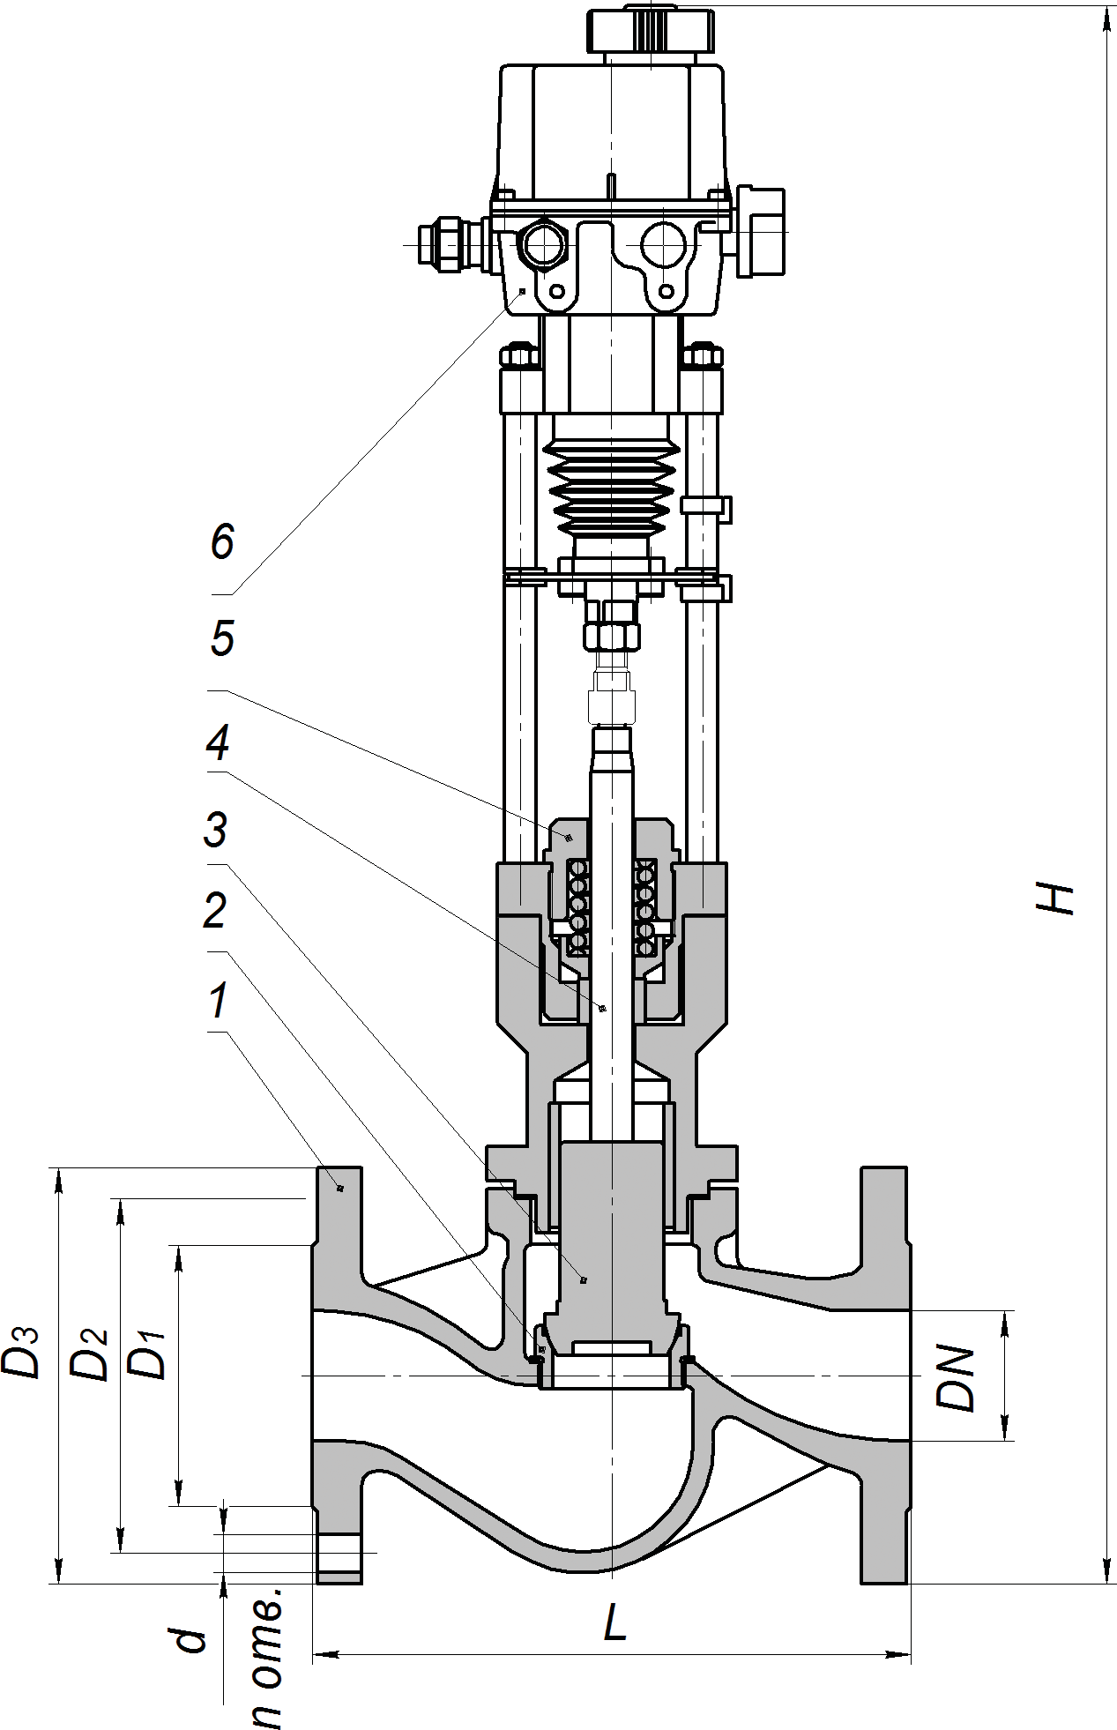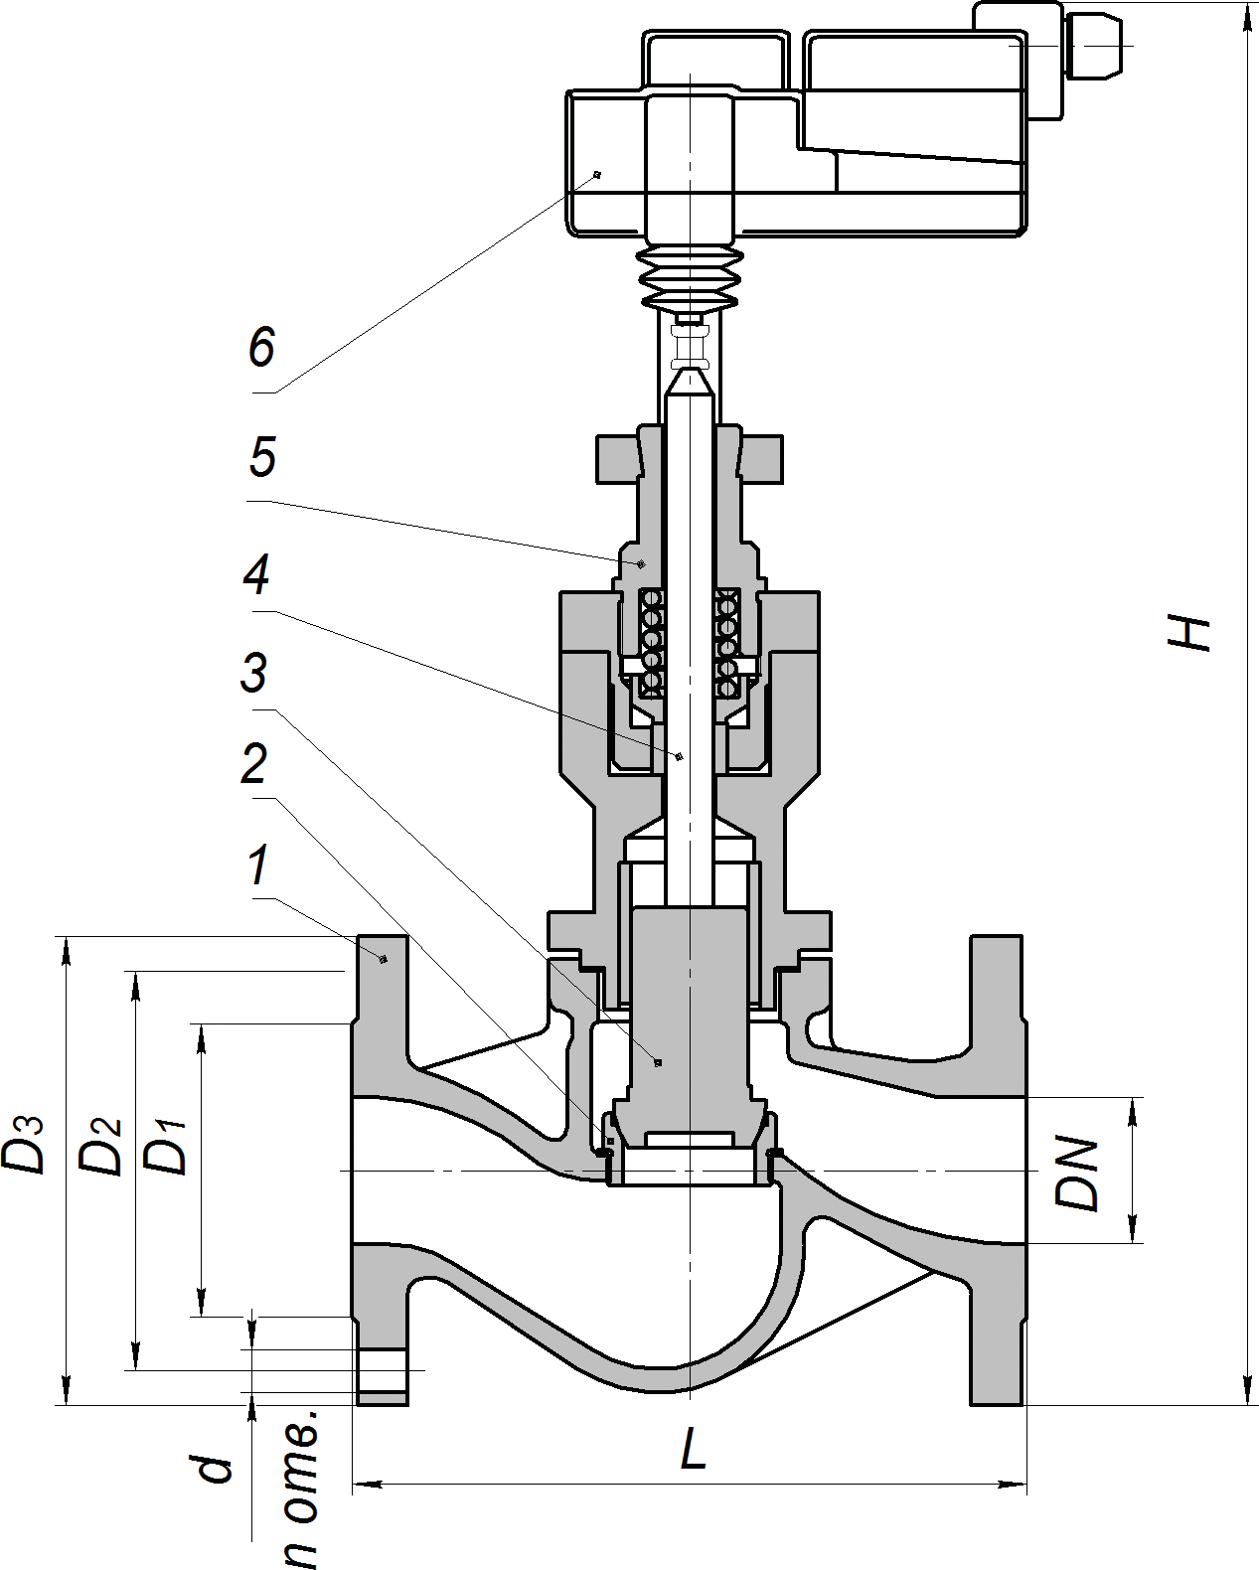

Клапан с приводом Regada Клапан с приводом Belimo
29

  - Клапаны регулирующие двухседельные РК (25ч940нж)

Технические характеристики
Номинальный диаметр, DN, мм | 100 | 150
Рабочий ход затвора, (max) мм | 25
Условная пропускная способность, Кvy, м3/ч | 100 | 250
Пропускная характеристика | линейная
Номинальное давление,PN, МПа | 1,6
Относительная утечка затвора | 0,1% от Kvу
Тип соединения | Фланцевое по ГОСТ 12820
Тип ЭИМ | Regada ST0; ST0.1
Регулируемая среда | Вода, этиленгликоль до 50%,  жидкие и газообразные среды, нейтральные к материалам клапана*
Температура регулируемой среды,  °С | до 150
- 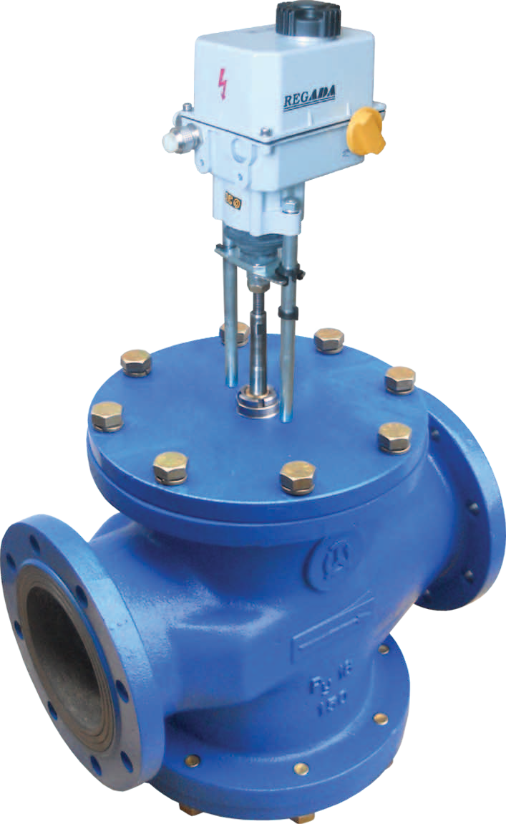- другие материалы в зависимости от рабочей среды
Материалы основных деталей клапанов
Тип клапана | 25ч940нж
Корпус клапана | Чугун СЧ20 (GG20)
Плунжер | Сталь 12Х18Н10Т (Х10СrNiTi18-10)
Седло * | Сталь 12Х18Н10Т (Х10СrNiTi18-10)  (Латунь ЛС59 (CuZn38Pb1) — под заказ)
Уплотнение штока * | Модифицированный фторопласт (PTFE) Этилен-пропиленовый каучук (EPDM)
- - другие материалы в зависимости от рабочей среды
Максимально допустимый перепад давлений на клапанах*
ΔР, МПа при комплектации приводом Regada
DN, мм | ST 0 | ST 0.1
100 | 1 | 1,6
150 | 0,8 | 1,6
- 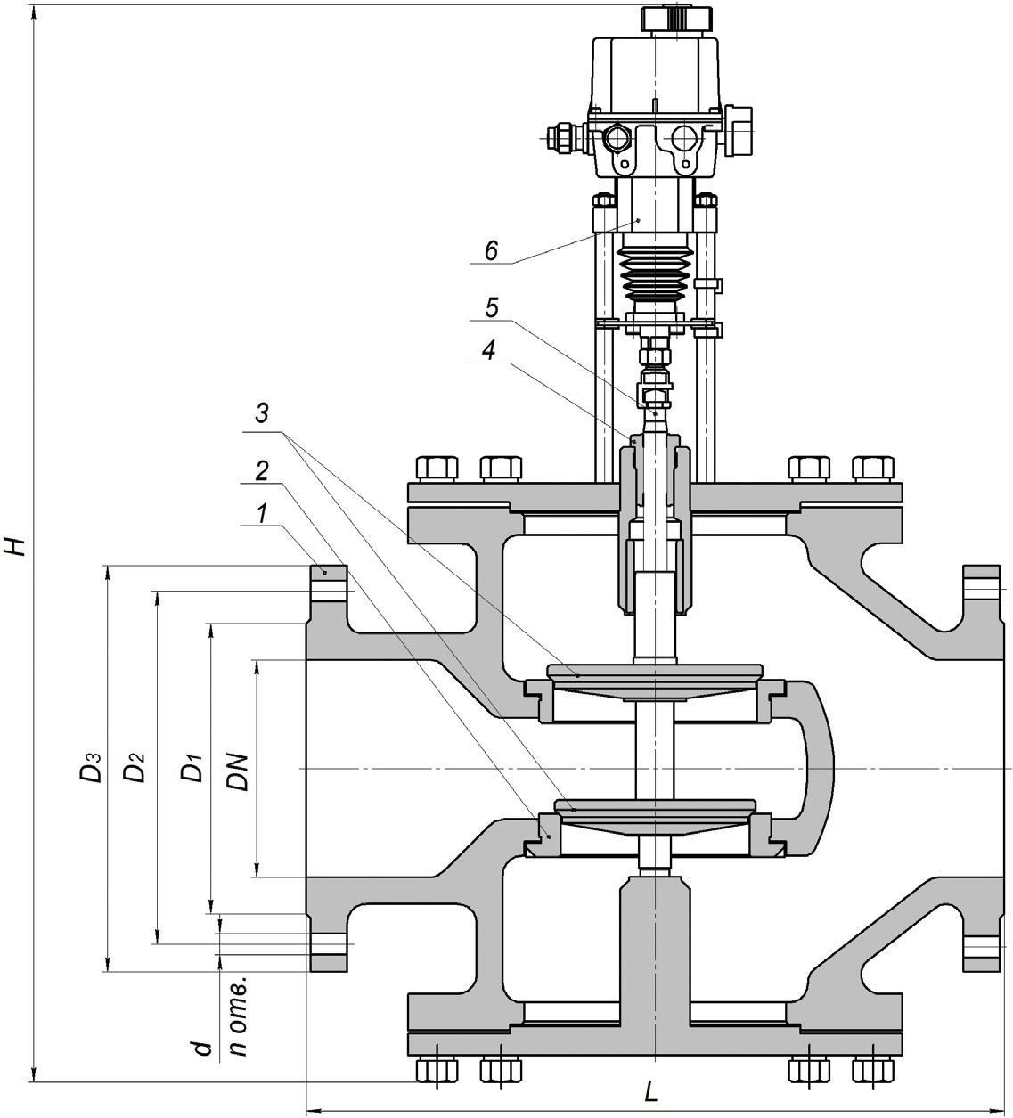- максимально допустимый перепад давлений, преодолеваемый электроприводом при закрытии клапана
- – корпус
- – седло
- – плунжер
- – сальниковый узел 5 – шток
6 – ЭИМ
Устройство клапанов РК:

Клапан с приводом Regada
30

Структурная схема обозначения регулирующего клапана
КОНТАКТЫ ДЛЯ ЗАКАЗА :
ТЕЛЕФОНЫ : (343) 345-28-66; 217-63-28; 217-63-29; 383-43-89
E-MAIL: PP-66@LIST.RU

OOO «ПРОМПРИБОР-66» Г. ЕКАТЕРИНБУРГ

25 X
ЗРК/РК
945 X X X
X X X

Материал корпуса:
Ч

- серый чугун

- углеродистая сталь
С

- легированная сталь
ЛС

- нержавеющая сталь
НЖ

Уплотнение затвора:
П
- мягкое

- «металл по металлу»
НЖ

Климатическое исполнение:

У1 | У2 | У3 | У5

ХЛ1 | ХЛ2 | ХЛ3 | ХЛ5

УХЛ1 | УХЛ2 | УХЛ3 | УХЛ4 | УХЛ5

Температура регулируемой среды, °С:
- вода, нефтепродукты, растворы кислот и щелочей
220
150
- насыщенный пар

Номинальный диаметр DN, мм:

Условная пропускная способность, Кvy, м3/ч
- перегретый пар

Номинальное давление,PN, МПа:
4,0
2,5
1,6
350

Пример условного обозначения

ЗРК 25ч945п-50-32-1,6-150-УХЛ4
Запорно-регулирующий клапан (ЗРК), материал корпуса - серый чугун, уплотнение плунжера - мягкое (п), номинальный диаметр DN 50 мм, условная пропускная способность 32 м3/ч, номинальное давление PN 1,6 МПа, температура регулируемой среды 150°С, климатическое исполнение - УХЛ4.

31

Прямоходные электрические исполнительные механизмы (приводы)

Электрические исполнительные механизмы (ЭИМ) Regada

Назначение
Прямоходные электрические приводы Regada предназначены для автоматического управления запорными и регулирующими устройствами. Клапаны ЗРК 25ч945п и РК 25ч945нж комплектуются электроприводами Regada в общепромышленном исполнении.

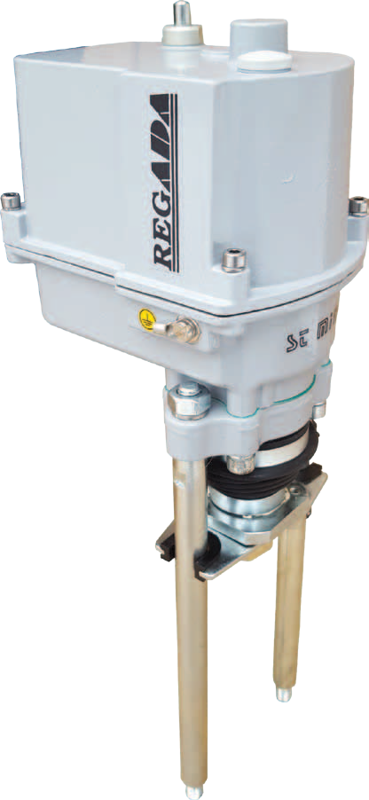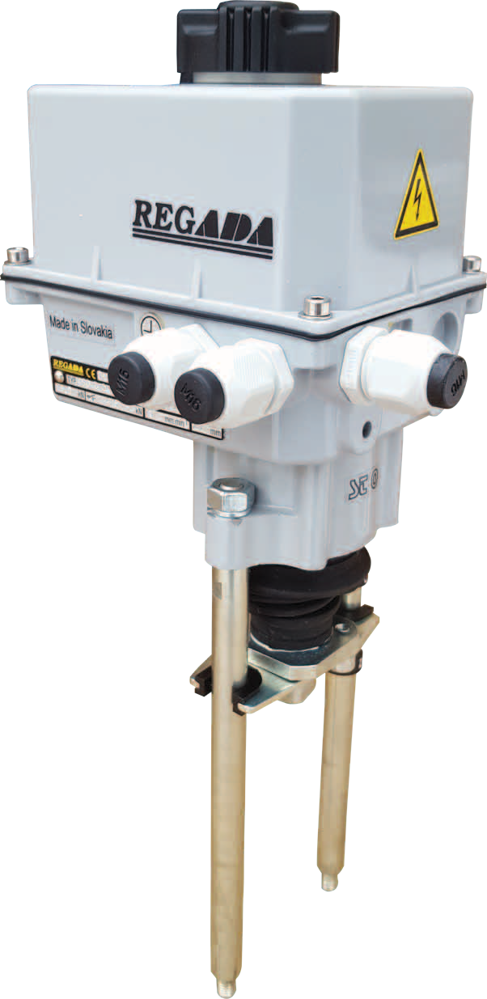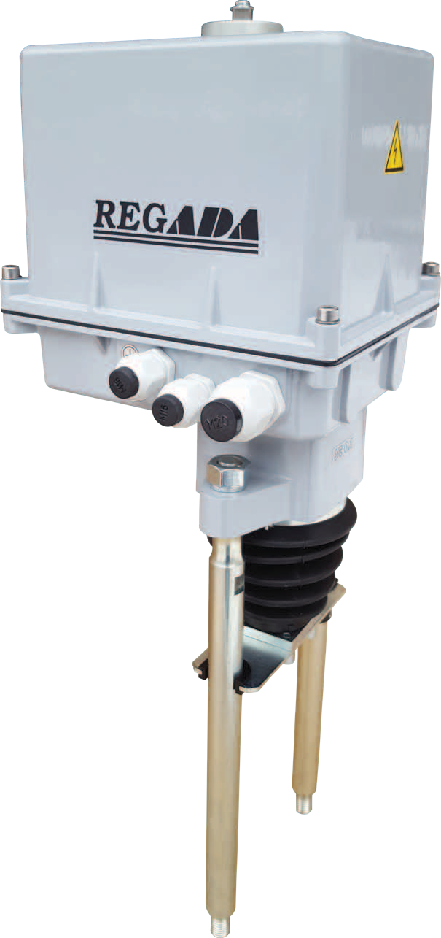

Исполнение электропривода:
Тип ЭИМ |  | ST mini | ST 0 | ST 0.1 | ST 1 | ST 2 | MT
Выключающая сила, Н |  | 1100 | 4500 | 7200 | 10000 | 25000 | 36000
Скорость управления, мм/мин |  | 10 | 10 | 16 | 16 | 32 | 80
Рабочий ход, мм |  | 25 | 25 | 32 | 40 | 50 | 100
Мощность потребляемая, Вт |  | 2,75 | 2,75 | 15 | 15 | 60 | 180
Степень защиты |  | IP67 | IP54 | IP65 | IP65 | IP65 | IP55
Датчик степени открытия / положения | Без датчика | + | + | + | + | + | +
 | Резистивный выход 1х100 Ом | + | + | + | + | + | +
 | Электронный с R/L преобразователем с токовым сигналом 4...20мА  Без источника питания | + | + | + | + | + | +
Механическое присоединение |  | Столбчатое |  |  |  | С фланцем | Столбчатое
Питающее напряжение |  | 230 V AC |  |  |  |  | 380/220 V AC
Электрическое присоединение |  | На клеммную колодку
Режим работы |  | Повторно-кратковременный

Условия эксплуатации
Окружающая температура, °С | от -25 до 55
Относительная влажность, % | от 5 до 100

32

Электрические исполнительные механизмы (ЭИМ) Belimo
КОНТАКТЫ ДЛЯ ЗАКАЗА :
ТЕЛЕФОНЫ : (343) 345-28-66; 217-63-28; 217-63-29; 383-43-89
E-MAIL: PP-66@LIST.RU

OOO «ПРОМПРИБОР-66» Г. ЕКАТЕРИНБУРГ

Назначение
Прямоходные электрические приводы Belimo предназначены для автоматического управления запорными и регулирующими устройствами. Клапаны ЗРК 25ч945п, ЗРК 25с945п и РК 25ч945нж, РК 25с945нж комплектуются электроприводами Belimo в общепромышленном исполнении.

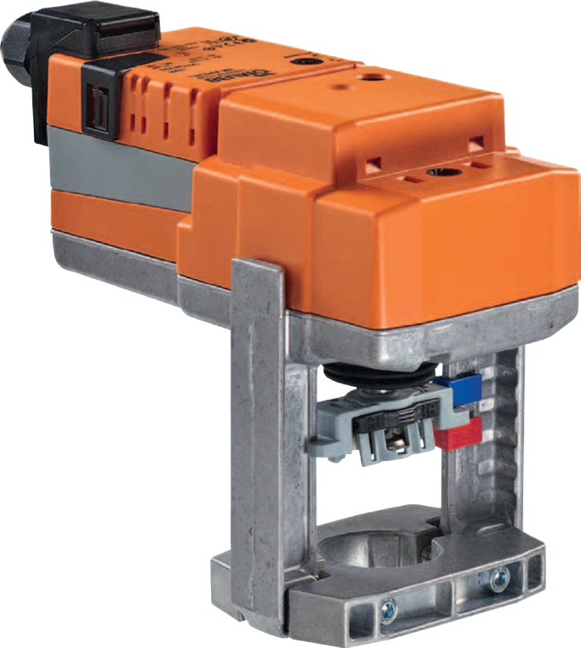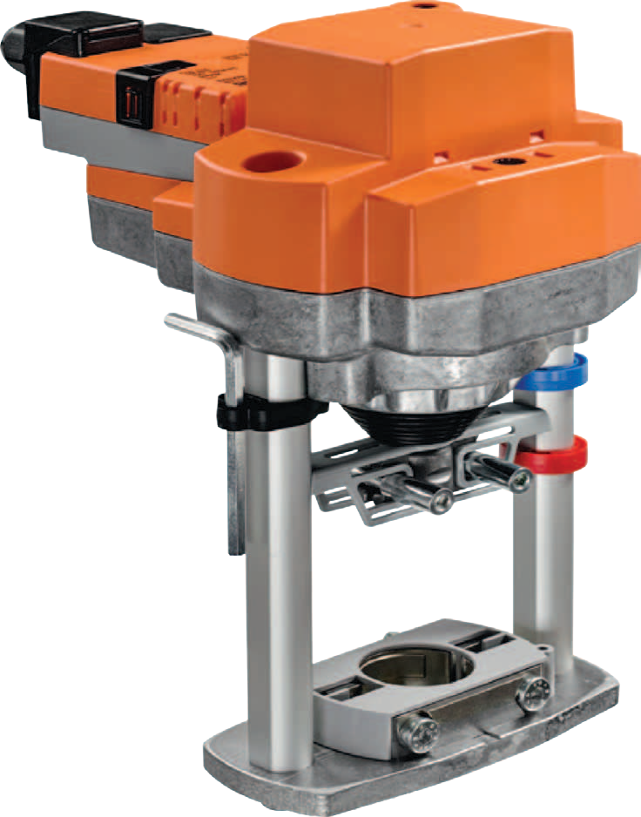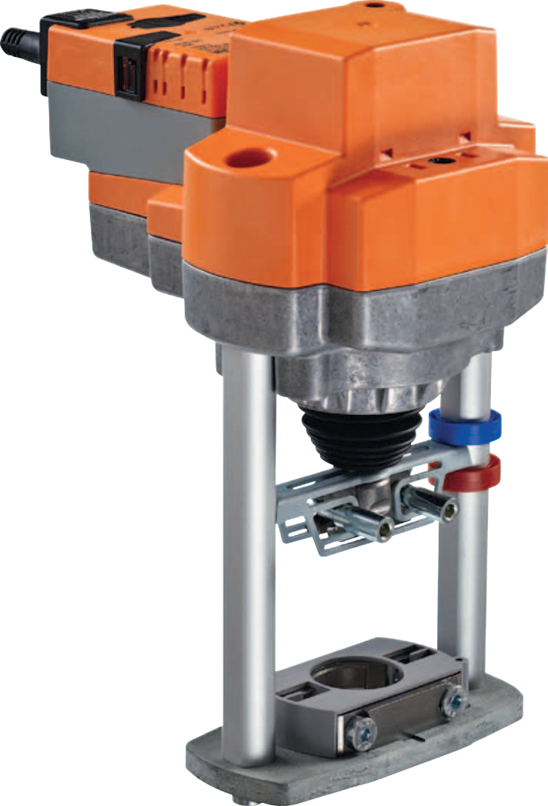

Технические характеристики
Тип ЭИМ | LV230A-TPC | NV230A-TPC | SV230A-TPC | EV230A-TPC | RV24A-SR
Усилие на штоке, Н | 500 | 1000 | 1500 | 2500 | 4500
Время срабатывания , с/мм | 150/15 | 150/20 | 150/20 | 150/40 | 150/40
Ход штока, мм | 15 | 20 | 20 | 40 | 40
Мощность потребляемая, Вт | 3,5 | 2 | 3,5 | 5,5 | 11
Степень защиты | IP54
Питающее напряжение | 220 В~, 50/60Гц |  |  |  | 24В~/=
Электрическое присоединение | Контакты 4 мм2 и кабель: 1 м, 4х0,75мм2
Масса, кг | 1,320 | 1,320 | 1,400 | 4,250 | 4,350

Условия эксплуатации
Окружающая температура, °С | от 0 до 50
Относительная влажность, % | от 5 до 95

Преимущества
- Прямая установка
- Ручное управление
- Высокая функциональная надежность
- Переключатель направления движения

33

Клапаны запорно-регулирующие
с пневматическим мембранным приводом МИМ

Назначение
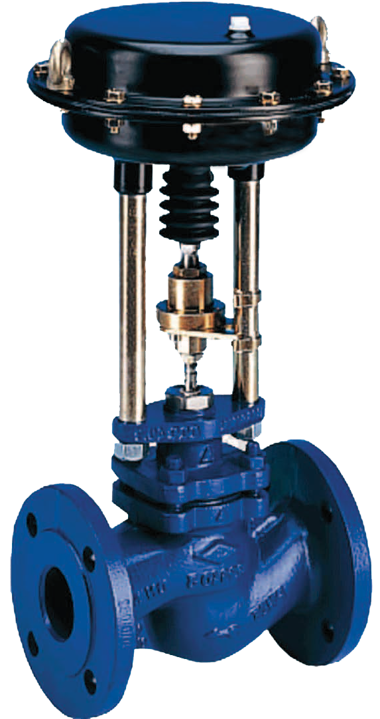Клапаны предназначены для автоматического регулирования или перекрытия потоков рабочих сред в системах управления технологическими процессами, системах отопления, вентиляции и кондиционирования и в других отраслях промышленности.

Принцип работы
Принцип работы клапана основан на изменении параметров (давление, расход) рабочей среды путем изменения проходного сечения. Управление клапаном осуществляется с помощью пневматического мембранного привода. Усилие, создаваемое приводом, передается через шток на плунжер, который перемещается вверх и вниз, изменяя площадь проходного сечения в затворе и регулируя расход рабочей среды.

Технические характеристики и размеры
Исполнение | Односедельное Регулирующие / Запорные
Номинальный диаметр DN, мм | 15 | 20 | 25 | 32 | 40 | 50 | 65 | 80 | 100 | 125 | 150 | 200
Условная пропускная способность Кvу, м3 /ч | 4,0 | 6,3 | 10 | 16 | 25 | 40 | 63 | 100 | 160 | 250 | 320 | 400
Тип привода МИМ | 160 |  |  | 200 |  | 250 |  |  | 320 |  | 400
Номинальное давление, РN, МПа | 1,6; 2,5; 4,0
Относительная утечка | 0,16% от Кvy  0% от Кvy (Класс герметичности - «А» по ГОСТ 9544)
Тип соединения | Фланцевое по ГОСТ 12820
Регулируемая среда | Холодная и горячая вода, пар, жидкие и газообразные среды, нейтральные к материалам регулятора
Температура регулируемой среды, °С | До 350
Перестановочный диапазон, МПа | 0,02-0,1  0,04-0,2  0,06-0,1  0,08-0,24
Высота, мм | 450 | 450 | 500 | 530 | 610 | 630 | 760 | 810 | 860 | 890 | 1070 | 1170
Строительная длина, мм | 130 | 150 | 160 | 180 | 200 | 230 | 290 | 310 | 350 | 400 | 480 | 600
Масса, кг | 13 | 13 | 15 | 29 | 31 | 43 | 55 | 61 | 85 | 134 | 151 | 175

Материалы основных деталей регуляторов
Корпус клапана | Чугун СЧ20 (GG20) | Сталь 25Л (GS-52) | Сталь 09Г2С (9MnSi5) | Сталь 12Х18Н10Т (Х10СrNiTi18-10)
 | РN 1,6 МПа | PN 1,6-2,5-4,0 МПа
Плунжер | Сталь 12Х18Н10Т (Х10СrNiTi18-10)
Седло | Сталь 12Х18Н10Т (Х10СrNiTi18-10)  (Латунь ЛС59 (CuZn38Pb1) — под заказ)
Мембрана | Этилен-пропиленовый каучук EPDM (NBR/FPM — под заказ)
Уплотнение сальникового узла * | Фторкаучук (FPM), Фторопласт (PTFE), Этилен-пропиленовый каучук (EPDM), сильфон
Уплотнение в затворе ** | «Металл по металлу» / Фторопласт (PTFE)
* - в зависимости от рабочей среды и температуры
** - в зависимости от требуемой утечки

34

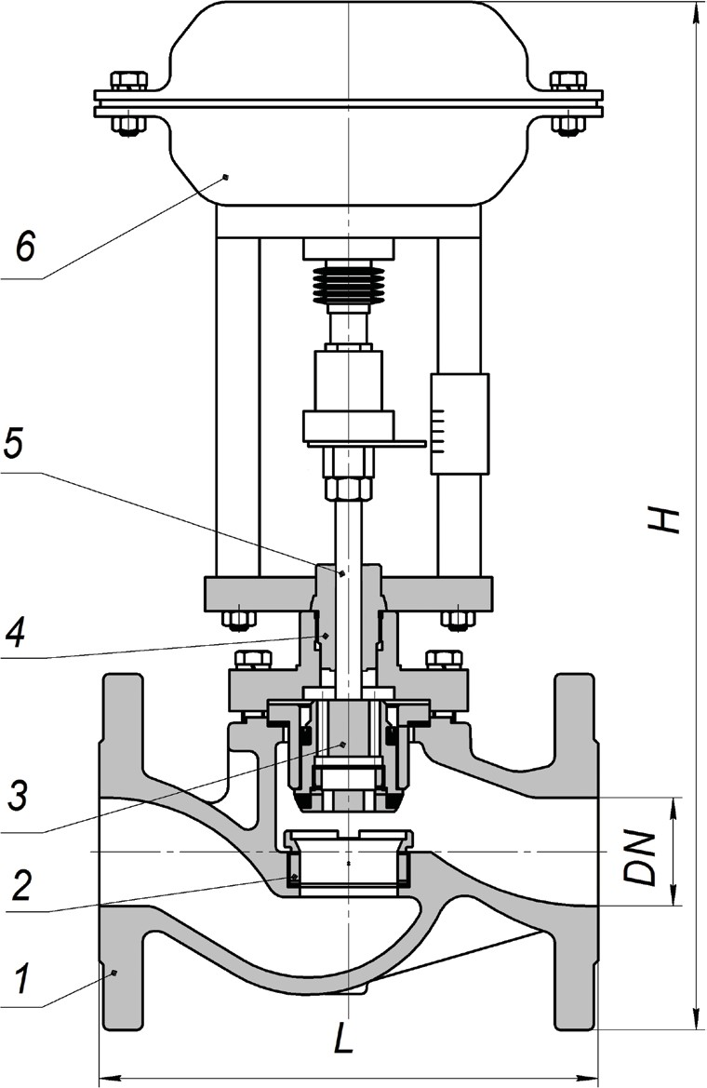

- – корпус
- – седло
- – плунжер
- – сальниковый узел 5 – шток
6 – привод мембранный пневматический
Устройство клапана

Монтажные положения
Клапаны DN 15-100 мм с температурой перемещаемой среды до 100°С устанавливаются только на горизонтальном участке трубопровода, регулирующим блоком вниз или вверх. | 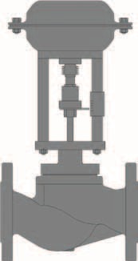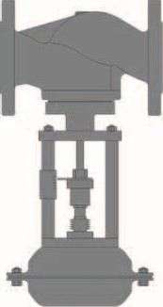
Клапаны DN 125-200 мм или регуляторы с температурой перемещаемой среды свыше 100°С могут устанавливаться только на горизонтальном участке трубопровода, регулирующим блоком вниз.

35

Регуляторы температуры прямого действия РТПд

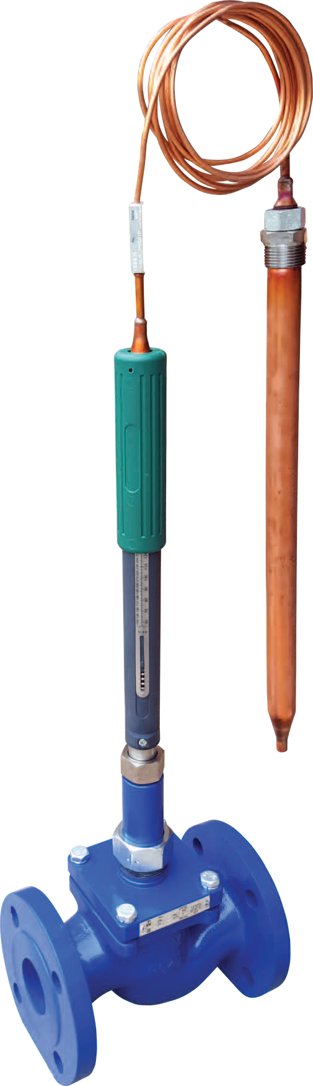 Назначение
Регулирующий клапан в сочетании с приводом прямого действия (термостатом) является регулятором температуры прямого действия (РТПД) и предназначается для применения преимущественно в системах горячего водоснабжения (ГВС) со скоростными и емкостными водонагревателями и с баками-аккумуляторами, для регулирования температуры в системах индивидуального и центрального теплоснабжения, охлаждения, кондиционирования, а также в промышленных и судовых системах. Он также может использоваться в смесительных узлах систем напольного отопления.
Термостат закрывает клапан, когда температура превышает установленное значение. Установка регулятора возможна как на подающем, так и на обратном трубопроводе тепловой сети.

Устройство Регулятор температуры прямого действия состоит из регулирующего клапана разгруженного по давлению (кроме Ду15) и привода прямого действия (термостата). Термостат – это единая неразборная система состоящая из датчика, капилляра и настроечного цилиндра.

Принцип работы Требуемая температура теплоносителя устанавливается на настроечном цилиндре привода. Изменение температуры рабочей среды внутри датчика вызывает увеличение или уменьшение ее объема и давления, которые передаются по капиллярной трубке на поршень термоэлемента. Поршень, перемещаясь, приводит в движение связанный с ним плунжер клапана. При увеличении температуры регулируемой среды клапан закрывается, при уменьшении — открывается.

Преимущества
- Не требует применения сложных систем автоматизация.
- Работает без посторонних источников энергии.
- Прост в обслуживании и настройке.

Технические характеристики клапана
Номинальный диаметр, DN, мм | 15 | 20 | 25 | 32 | 40 | 50 | 65 | 80
Условная пропускная способность, Kvy м3/ч | 4 | 6,3 | 10 | 16 | 25 | 40 | 50 | 80
Номинальное давление, РN, МПа | 1,6; 2,5
Температура регулируемой среды, °C | До 150
Регулируемая среда | вода или 30% водный раствора гликоля
Относительная утечка затвора | 0,16% от Кvy
Тип соединения | Фланцевое по ГОСТ 12820
Диапазоны настройки регулируемой температуры, °C | 0 - 160

Материалы основных деталей клапана
Корпус клапана | Чугун СЧ20 (GG20) РN 1,6 | Сталь 25Л (GS-52) РN 1,6-2,5 | Сталь 09Г2С РN 1,6-4,0 | Сталь 20Х13 Сталь 12Х18Н9Т РN 1,6-4,0
Плунжер | Сталь 12Х18Н10Т (Х10СrNiTi18-10)
Седло | Сталь 12Х18Н10Т (Х10СrNiTi18-10) / (Латунь ЛС59 (CuZn38Pb1)— под заказ)
Уплотнение на плунжере | «металл по металлу»
Уплотнение штока | Фторкаучук (FPM), Этилен-пропиленовый каучук (EPDM)
36

1 – корпус клапана 2 – плунжер
3 – сальниковый узел 4 – пружина
- – шток клапана
- – настроечный цилиндр привода прямого действия
- - температурный датчик
Устройство:

Привод прямого действия (термостат)
Тип термостата | V.2.05 | V.4.05 | V.4.10 | V.8.09 | V.8.18
Температура теплоносителя, °C | 0-60  30-90  60-120 | 0-120  40-160 | 0-60  30-90  60-120 | 0-120  40-160 | 0-60  30-90  60-120
Максимальный ход штока, мм | 10 | 21 | 21 | 21 | 21
Перемещение штока при изменении температуры на 1°C, мм | 0,5 | 0,5 | 1 | 0,9 | 1,8
Нейтральная зона ( Характеризует разницу величин t, при наличии которой шток не будет двигаться), °C | 2,5 | 2 | 2 | 1,5 | 1,5
Сила закрывания, Н | 400 | 500 | 500 | 800 | 800

Материалы привода прямого действия (термостата)
Температурный датчик | Медь
Рабочая жидкость | Глицерин

Габаритные и присоединительные размеры привода прямого действия (термостата)
Тип термостата | V.2.05 |  | V.4.05 |  | V.4.10 |  | V.8.09 |  | V.8.18
C-медь / S-нержавеющая сталь | C | S | C | S | C | S | C | S | C | S
A, мм | 305 | 305 | 385 | 385 | 385 | 385 | 560 | 560 | - | 560
C, мм | 210 | 190 | 235 | 250 | 325 | 325 | 425 | 435 | - | 810
E, мм | 22 | 22 | 22 | 22 | 28 | 25 | 28 | 25 | - | 34
G, дюйм (трубная резьба) | R3/4 | R3/4 | R1 | R1 | R1 | R1 | R2 | R2 | - | R2
Масса, кг | 1,8 | 1,8 | 2,6 | 2,6 | 3,3 | 3,3 | 6,3 | 6,3 | - | 7,3
Длина капилляра, м | 3 (6, 9 12 - под заказ)

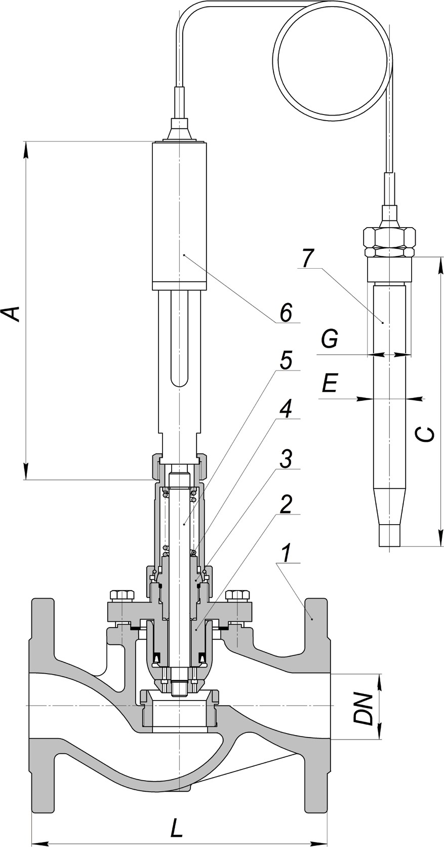 37

Монтажные положения регулятора
Регуляторы с температурой перемещаемой среды  до 100°С может быть расположен в любом положении. | 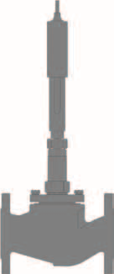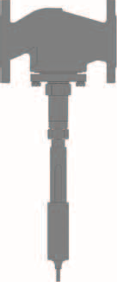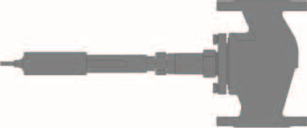
Регуляторы с температурой перемещаемой среды свыше 100°С могут устанавливаться только на горизонтальном участке трубопровода, регулирующим блоком вниз.

Монтажные положения температурного датчика
Датчик должен быть полностью погружен в измеряемую среду, и место его установки необходимо выбрать таким образом, чтобы он отражал температуру без запоздания. Температурный датчик может быть установлен в любом положении. | 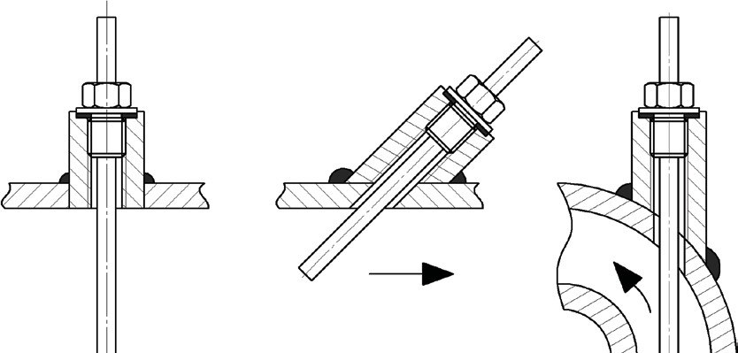
 | 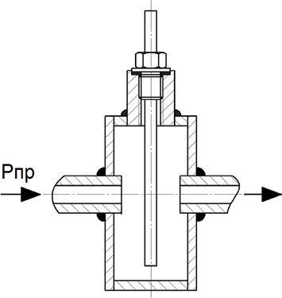

Схема установки РТПд в закрытой системе (ГВС)

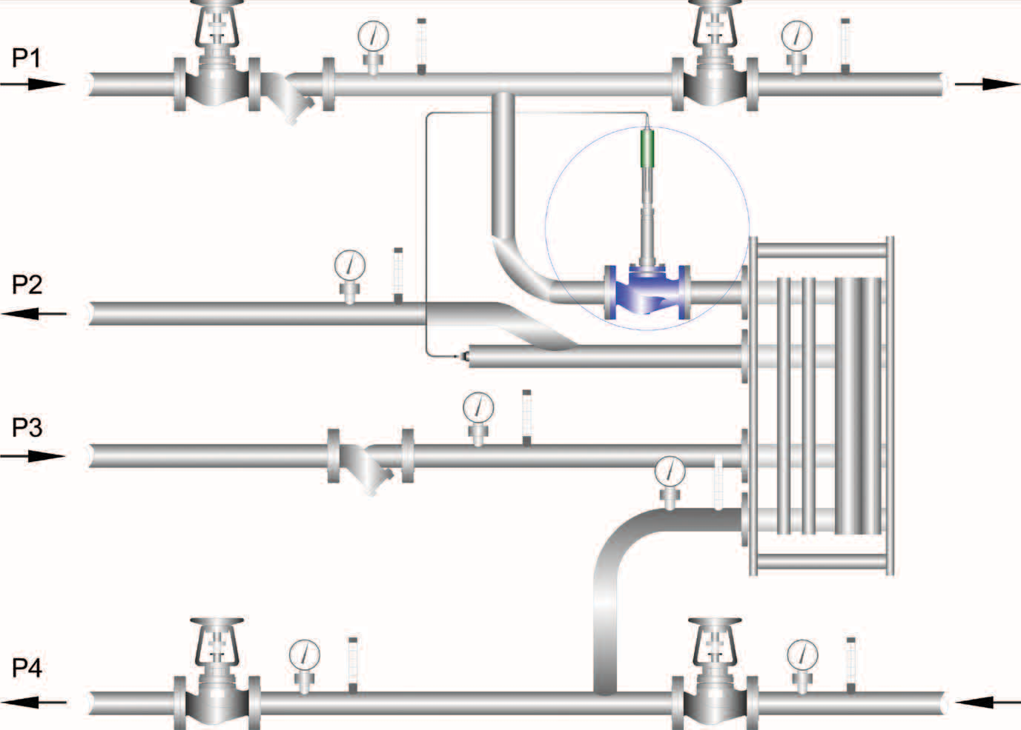
P1 – подающий трубопровод телосети
P2 – подающий трубопровод потребителя P3 – обратный трубопровод потребителя P4 – обратный трубопровод теплосети
Условные обозначения:

38

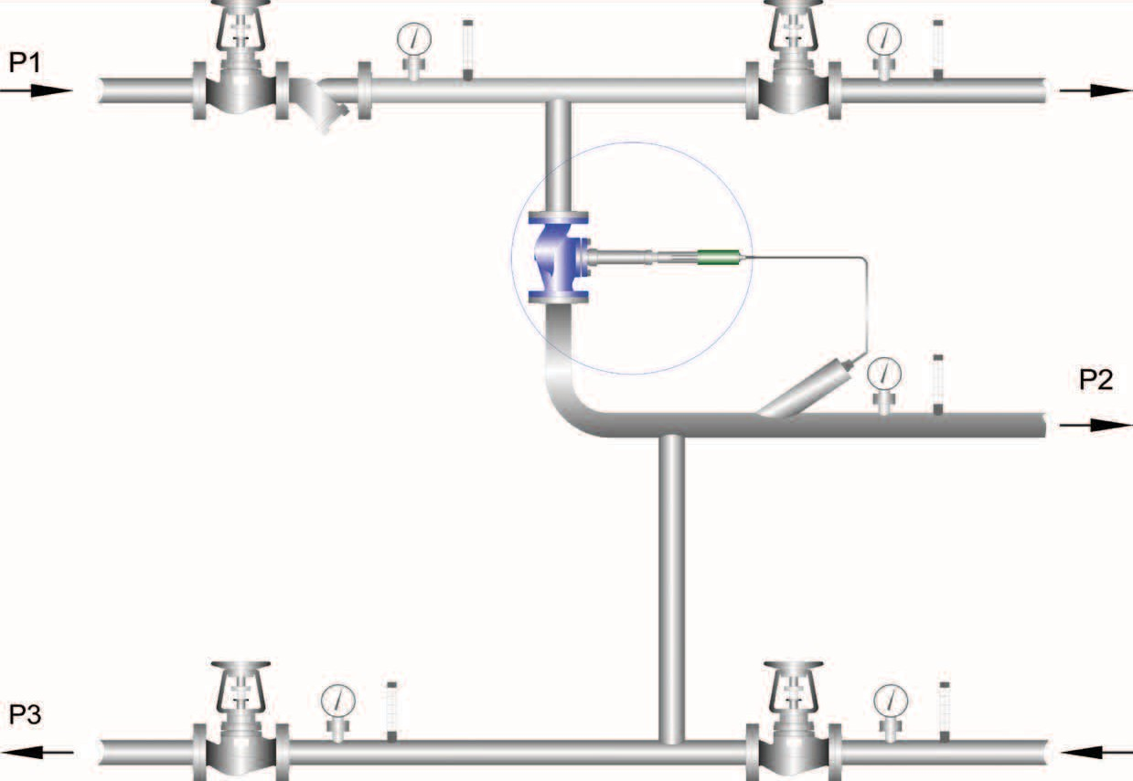 Схема установки РТПд в открытой системе (ГВС)

P1 – подающий трубопровод теплосети
P2 – ГВС потребителя
P3 – обратный трубопровод теплосети
Условные обозначения:

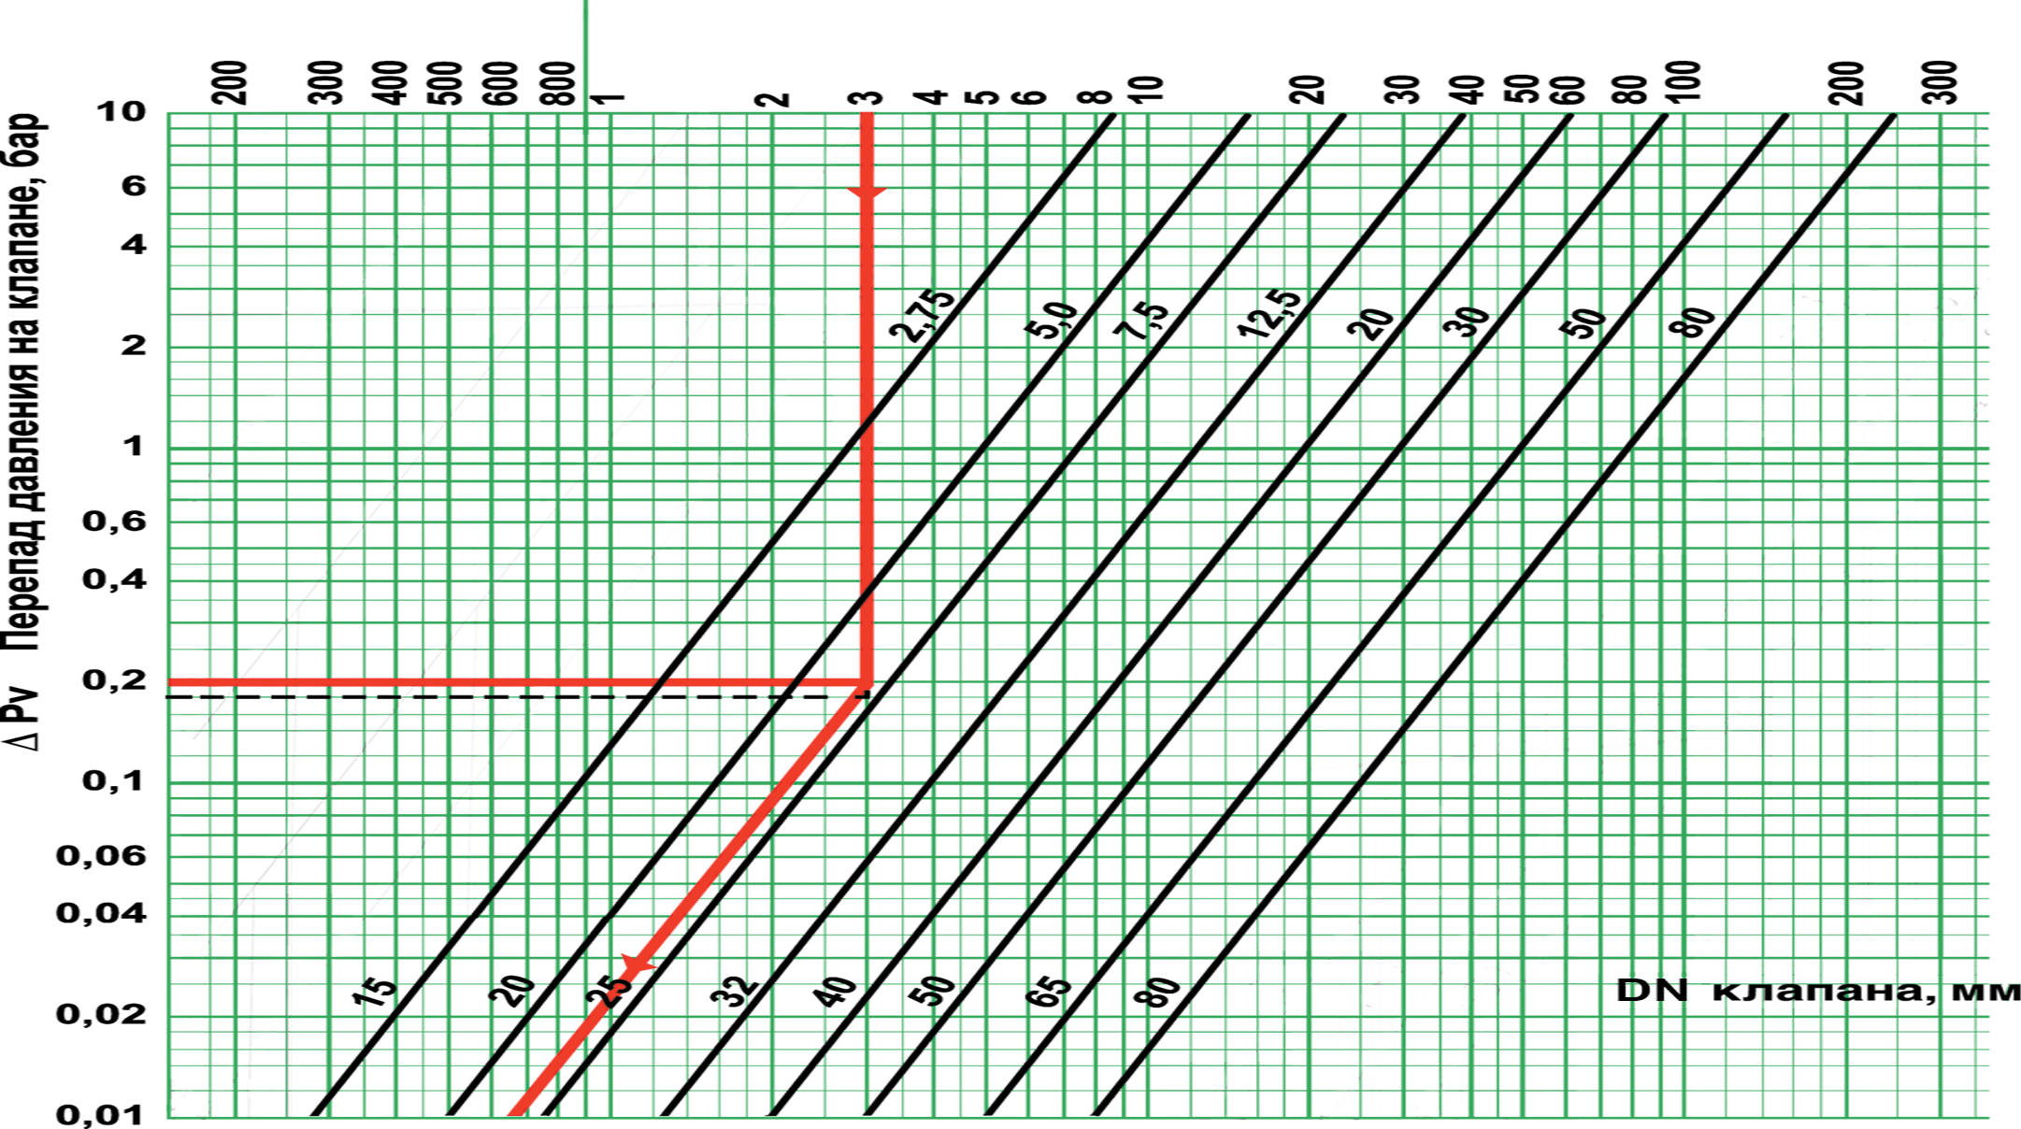 Номограмма на подбор РТПд

15 | 20 | 25 | 32 | 40 | 50 | 65 | 80 | DN клапана
Максимальный перепад давления на клапане с приводом, бар |  |  |  |  |  |  |  | Привод
6,1 | 2,8 | 1,8 | 0,9 | - | - | - | - | Тип V2.5 (400N)
16 | 7,6 | 5 | 2,8 | 1,8 | 1,4 | - | - | Тип V4.05 TD-66-1 (400N)
16 | 7,6 | 5 | 2,8 | 1,8 | 1,4 | - | - | Тип V4.10 TD-58-1 TD-66-1 (500N)
- | - | 22 | 20 | 14 | 12 | 10 | 5,2 | Тип V8.09 TD-66-2 (800N)
- | - | 22 | 20 | 14 | 12 | 10 | 5,2 | Тип V8.18 TD-66-2 (800N)
39

Клапаны питания котлов КРП-50М, КРП-50Мэ, КРП-50Мд

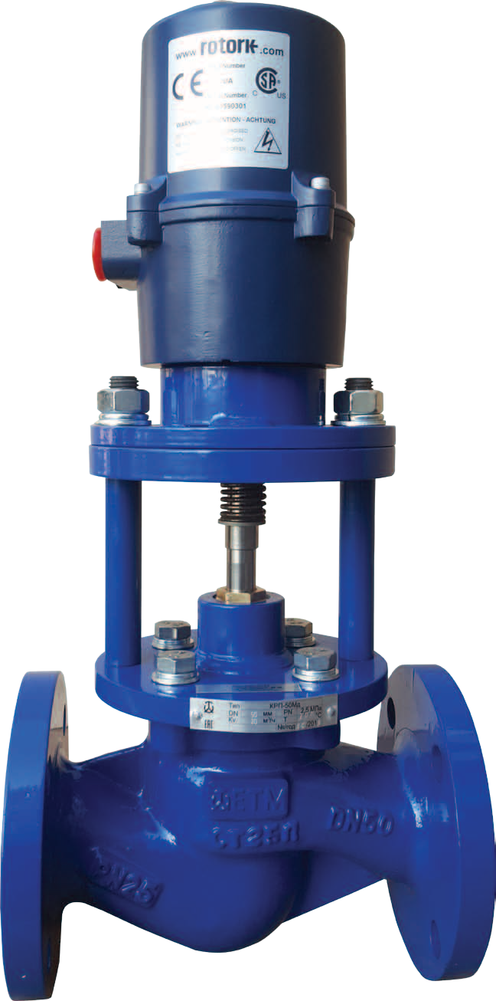50, 80 мм

1,6; 2,5 МПа

до 150°С (вода) до 220° (пар)

0,1% от Кvy;
0,4% от Кvy

СЧ20, СТ25

У, ХЛ, УХЛ

Назначение
Клапаны питания котлов предназначены для автоматического питания и поддержания заданного уровня воды в верхнем барабане котла малой производительности, а также в других аналогичных системах.

40

Устройство клапанов КРП-50М:

Клапаны питания котлов КРП-50М

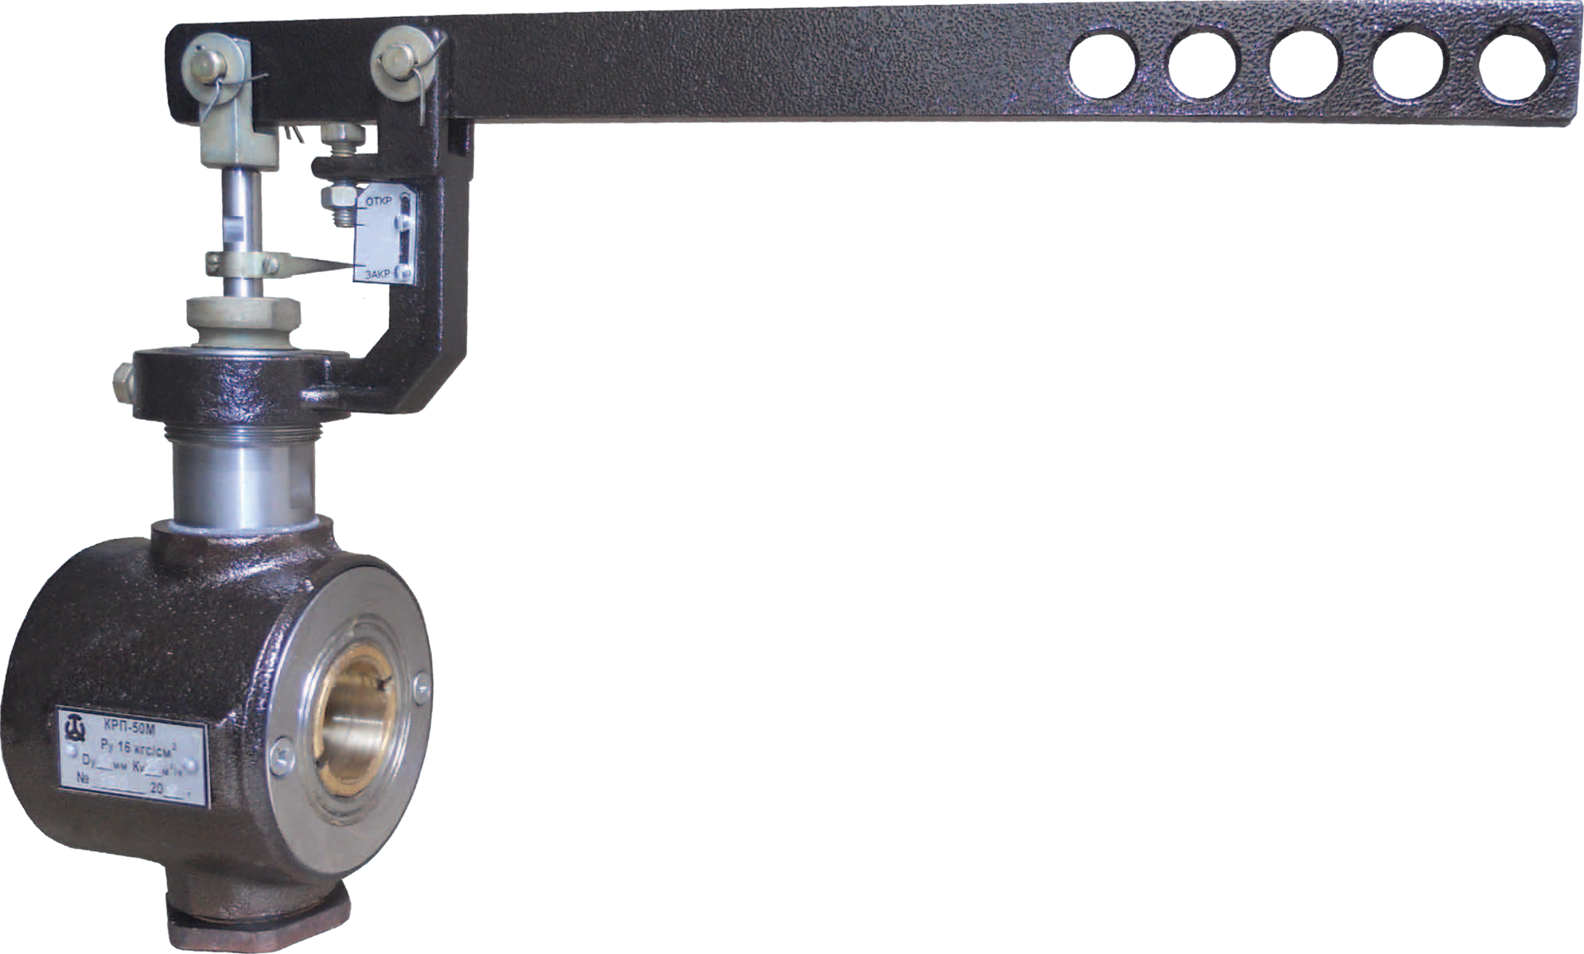 Принцип действия
Принцип действия клапана основан на изменении площади сечения проходного отверстия, соответственно, и расхода воды, поступающей через клапан в котел, в зависимости от перемещения затвора.
При снижении уровня воды в барабане котла исполнительный механизм передает импульс на рычаг, приводя шток в движения открывая или закрывая затвор.

Технические характеристики
Номинальный диаметр, DN, мм | 50; 80
Номинальное давление, РN, МПа | 1,6; 2,5
Температура окружающей среды, °С | 5 до 50
Относительная влажность воздуха | 30-80%
Температура регулируемой среды, °С | до 180
Ход затвора, регулируемый, мм | До 17±0,5
Регулируемая среда | Вода
Относительная утечка | Не более 0,4% от Kvy
Пропускная характеристика | линейная
Присоединение к трубопроводу | Монтажные фланцы по ГОСТ12820 и шпильки по ГОСТ 22042-76

Материалы деталей клапана КРП-50М
Корпус клапана | Чугун СЧ20 (GG20) | Сталь 25Л (GS-52)
Затвор | Сталь 20Х13 (Х20Сr13)
Шток | Сталь 12Х18Н10Т (Х10СrNiTi18-10)
Седло | БрО5Ц5С5 (CuSn5Zn5Pb-C), Латунь ЛС59 (CuZn38Pb1)
Уплотнение штока | Фторкаучук (FPM), Этилен-пропиленовый каучук (EPDM)

Габаритные размеры, исполнение, масса, диаметры условных проходов
Номинальный диаметр, DN, мм | Пропускная спобоность при перепаде давления 1,6 кгс/см2, м3/ч | Условная пропускная способность, м3/ч | Размеры, в мм |  |  |  | Масса, кг
 |  |  | H | A | D | L
50 | 30±20 % | 25±10 % | 314 | 426 | 105 | 90 | 8,5
80 | 72±20 % | 60±10 % | 344 | 439 | 133 | 110 | 10,5

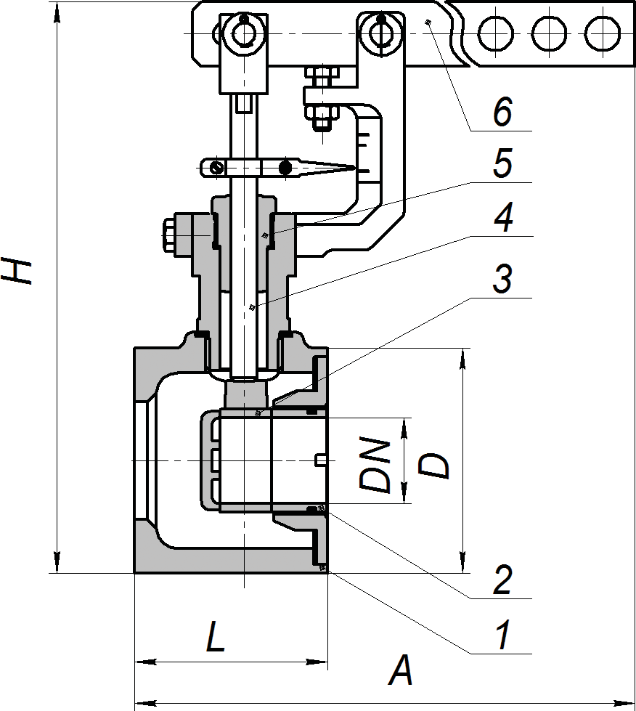 41
- – корпус
- – седло
- – затвор
- – шток
- – сальниковый узел 6 – рычаг

Клапаны питания котлов с электроприводом КРП-50Мэ

Габаритные размеры, исполнение, масса, диаметры условных проходов
Номинальный диаметр, DN, мм | Пропускная спобоность при перепаде давления 1,6 кгс/см2, м3/ч | Условная пропускная способность, м3/ч | Размеры, в мм |  |  | Масса, кг
 |  |  | H | D | L
50 | 30±20 % | 25±10 % | 440 | 105 | 90 | 7,0
80 | 72±20 % | 60±10 % | 470 | 133 | 110 | 10,0

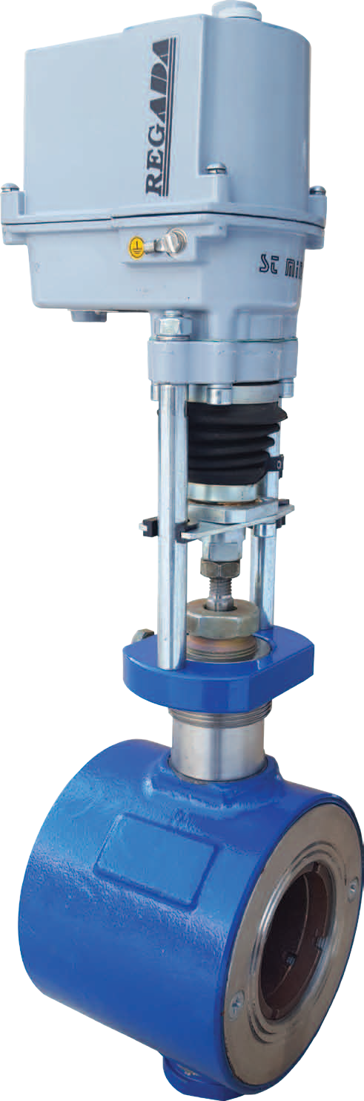

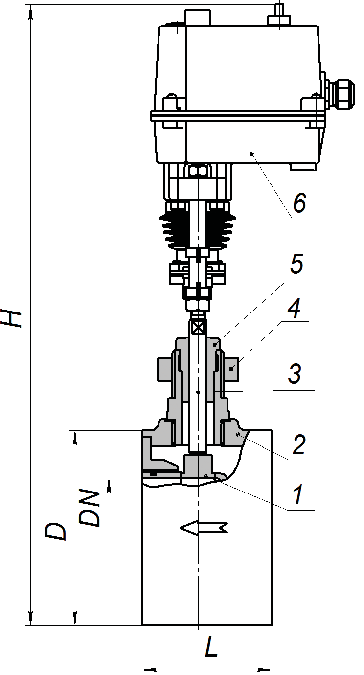 42

Принцип действия
Принцип действия клапана основан на изменении площади сечения проходного отверстия, соответственно, и расхода воды, поступающей через клапан в котел, в зависимости от перемещения затвора.
При снижении уровня воды в барабане котла управляющий сигнал подается на электропривод клапана, приводя в движение шток, перемещая затвор клапана.

Технические характеристики
Номинальный диаметр, DN, мм |  | 50; 80
Номинальное давление, РN, МПа |  | 1,6; 2,5
Температура окружающей среды, °С |  | 5 до 50
Относительная влажность воздуха |  | 30-80%
Температура регулируемой среды, °С |  | до 180
Ход затвора, регулируемый, мм |  | До 17±0,5
Регулируемая среда |  | Вода
Относительная утечка |  | Не более 0,4% от Kvy
Пропускная характеристика |  | линейная
Присоединение к трубопроводу |  | Монтажные фланцы по ГОСТ12820 и шпильки по ГОСТ 22042-76
Материалы деталей клапана КРП-50Мэ:
Корпус клапана | Чугун СЧ20 (GG20) |  | Сталь 25Л (GS-52)
Затвор | Сталь 20Х13 (Х20Сr13)
Шток | Сталь 12Х18Н10Т (Х10СrNiTi18-10)
Седло | БрО5Ц5С5 (CuSn5Zn5Pb-C), Латунь ЛС59 (CuZn38Pb1)
Уплотнение штока | Фторкаучук (FPM), Этилен-пропиленовый каучук (EPDM)

Характеристики электропривода КРП-50Мэ
Электропривод | Степень защиты | Скорость перемещения штока, мм/мин | Выключающая сила, Н
«Regada» ST-mini | IP 67 | 10 | 1100

Устройство клапана КРП-50Мэ:

Клапаны питания котлов дисковые КРП-50Мд

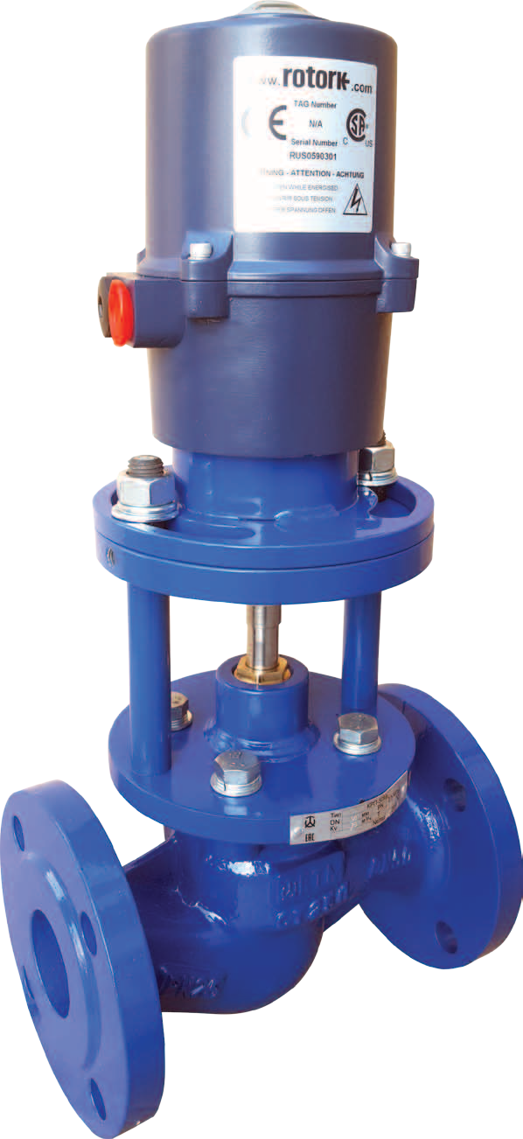с электрическим исполнительным механизмом Rotork

Назначение
Клапаны питания котлов дисковые КРП-50Мд предназначены для автоматического питания и поддержания заданного уровня воды в верхнем барабане парового котла малой производительности, а также для других аналогичных систем, изготавливаемых для нужд народного хозяйства.

Принцип действия
Регулирование расхода питательной воды через клапан осуществляется изменением площади профилированных отверстий в седле, не перекрытых лопастями золотника, при вращении его вокруг оси и соответственно расхода воды, поступающей в котел.

Положение и способ монтажа
Клапан КРП-50Мд устанавливается в любом положении, кроме электро- привод под клапаном, в месте удобном для проведения обслуживания и ревизии.

Технические данные и размеры
Номинальный диаметр, DN, мм | 50 | 80
Условная пропускная способность, Кvу, м3 /ч | 20 | 33
Тип соединения | Фланцевое по ГОСТ 12820
Номинальное давление, РN, МПа | 1,6; 2,5
Регулируемая среда | Вода; пар
Температура регулируемой среды, °С | 150; 220
Относительная влажность воздуха, % | 30-80
Относительная утечка, % от Кvу | 0,1
Пропускная характеристика | линейная
Тип электропривода | Rotork ROM-A
Высота, H, мм | 380; 510* | 430; 540*
Строительная длина, L, мм | 230 | 310
D1, мм | 99 | 132
D2, мм | 125 | 160
D3, мм | 160 | 195
d/n отв. | 18/4 | 22/8
Масса, кг | 17; 19* | 30; 32*
- - для КРП-50Мд до 220°С (пар)

Особенности клапана КРП-50Мд
  - обеспечение высокой степени герметичности затвора
  - нечувствительность к загрязнениям
  - стабильность линейной расходной характеристики в течение всего периода эксплуатации
  - обеспечение работы на высоких перепадах давления (1,6 МПа в чугунном корпусе, 2,5 МПа в стальном корпусе)

Гарантии
Гарантийный срок эксплуатации – 2 года. Срок консервации – 3 года. Срок службы – не менее 10 лет.
Наработка на отказ – 80 000 часов.
43

Материалы деталей клапанов КРП-50Мд
Корпус клапана | Чугун СЧ20 (GG20) | Сталь 25Л (GS-52)
Золотник | Сталь 40X13 (X40Cr13)
Седло
Фланец | Сталь 20 (С22)
Температура регулируемой среды, °С | До 150 | До 220
Уплотнение штока | Фторкаучук (FPM), Этилен-пропиленовый каучук (EPDM) | Модифицированный фторопласт (PTFE)

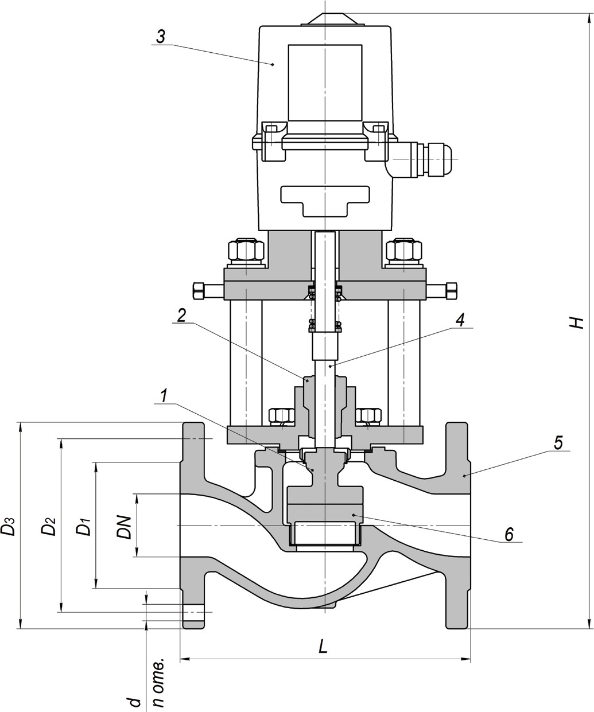 Расходная характеристика КРП-50Мд

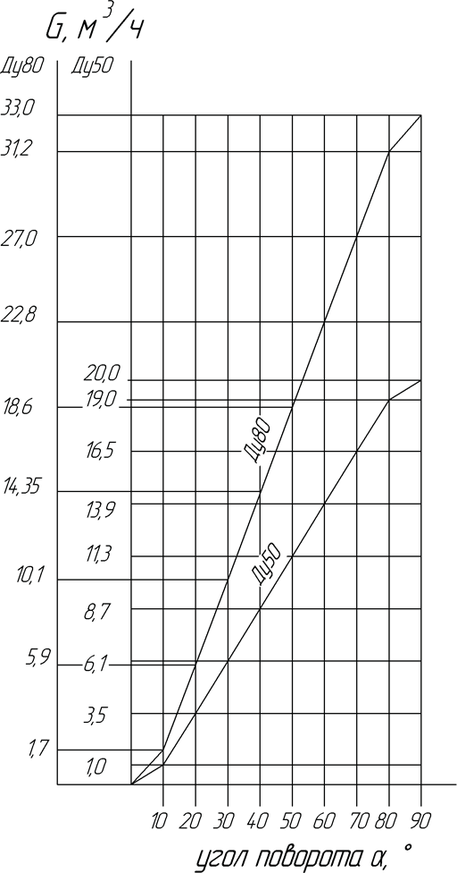Условная пропускная способность Кvу представляет собой объемный расход жидкости (м3/ч) с плотностью 1000 кг/м3 при перепаде давления 1,6 кгс/см2 (0,16 МПа)
Если известно значение перепада давления на клапане, то величину объемного расхода жидкости через клапан G можно определить по формуле:

- – золотник корпус
- – сальниковый узел 3 – ЭИМ
- – шток
- – корпус
- – седло
Устройство клапанов КРП-50Мд:

44
G=Кvу* √∆Р
где G – объемный расход рабочей среды через клапан, м3/ч ΔР = Р1-Р2 – перепад давления на клапане, МПа
Р1 – давление на входе, МПа Р2 – давление на выходе, МПа

Регуляторы давления РД-3М

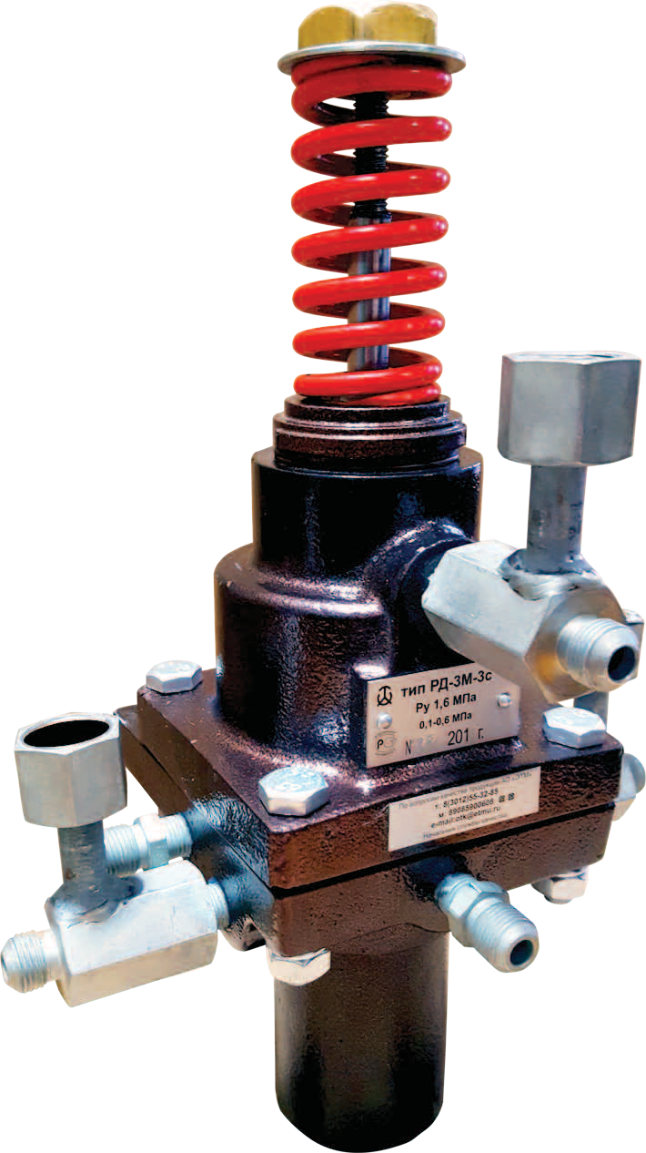 Назначение
РД-3М применяются для регулирования давления, расхода, уровня и перепада давлений жидких неагрессивных к материалам деталей регулятора сред на объектах теплоснабжения, водоснабжения, насосных станциях, ЦТП и других технологических объектах.
Регуляторы РД-3М являются управляющими (пилотными) устройствами и предназначены для работы в комплекте с исполнительными (гидравлическими клапанами и регуляторами) устройствами.
В комплекте с исполнительными устройствами, регуляторы РД-3М предназначены также для выполнения функции защиты (рассечки тепловых сетей на гидравлически изолированные зоны) при аварийном нарушении гидравлических режимов.

Регуляторы выпускаются в двух исполнениях
1с | односильфонная конструкция | Применяется для поддержания постоянного давления
3с | трехсильфонная конструкция | Для поддержания постоянного перепада давления

Технические характеристики
Регулируемая среда | Сетевая вода в системах теплоснабжения и горячего водоснабжения
Номинальное давление, РN, МПа | 1,6
Температура: регулируемой среды, °С регулирующей среды, °С | До 180  До 150
Пределы настройки, МПа | 0,01-0,1 | 0,06-0,25 | 0,1-0,6 | 0,4-1,6
Зона нечувствительности: давления, перепада давлений, от верхнего предела настройки уровня, % | До 2,5
Зона пропорциональности:  давления, перепада давлений, от верхнего предела настройки  уровня, % | До 25
Закон регулирования | пропорциональный
Масса, не более, кг | 9
Габаритные размеры, мм | 500х245х175

Положение и способ монтажа
Регулятор устанавливается в вертикальном положении, прикрепляется к стене или стойке вблизи от исполнительного устройства с учетом удобства обслуживания и наименьшей длины соединительных линий. В точке отбора импульсов на трубопроводе объекта регулирования, а также в точках забора и возврата рабочей среды, должна устанавливаться запорная арматура (запорный вентиль, кран шаровый и др.). Монтаж прибора производится над исполнительным устройством, но не выше 1 метра.

Преимущества
  - работает без каких-либо посторонних источников энергии
  - имеет широкий диапазон настройки (0,01 - 1,6 МПа)
  - обеспечивает точность работы и повышенную чувствительность регулирующих клапанов больших диаметров условного прохода

Гарантии
Гарантийный срок эксплуатации – 2 года со дня ввода в эксплуатацию. Срок консервации – 3 года. Срок службы – не менее 10 лет. Наработка на отказ - 100 000 часов.

45

- – фильтр
- – стакан
- – клапан управляющий 4 – основание
5 – штуцер (3шт.) 6 – сильфон
7 – импульсная камера 8 – сальниковый узел 9 – шток
- – пружина
- – шайба упорная 12 – подшипник
13 – гайка регулировочная
Устройство регулятора РД-3М

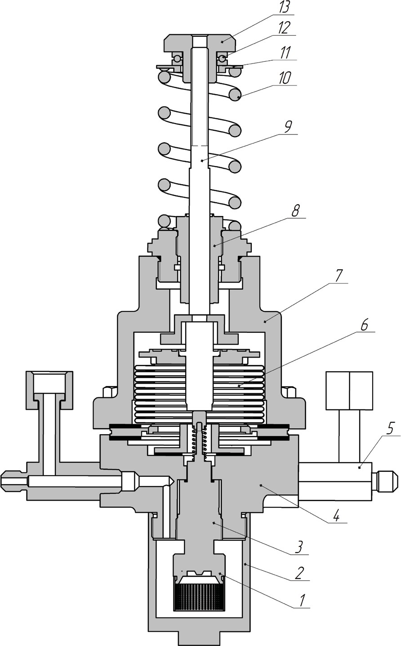 Схема подключения регуляторов Рд-3М для регулирования давления «после себя»
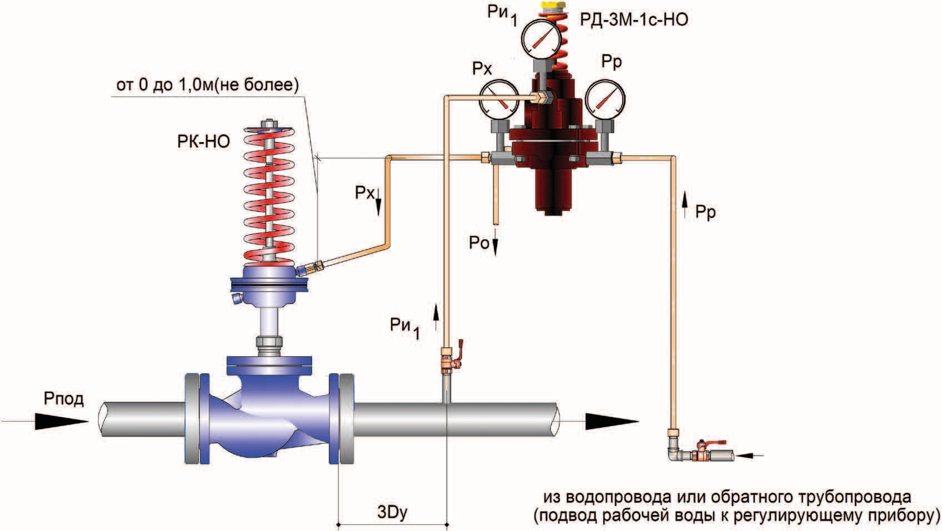
Pр - рабочее давление
Ри1 - импульсное давление на подающем трубопроводе
Рх - командное давление
Ро - слив (дренаж)
Рпод. - давление подачи
Условные обозначения
Схема регулирования давления «после себя» состоит из регулятора РД-3М-1с-НО (односильфонный с нормально открытым управляющим клапаном) и нормально открытого регулирующего клапана РК-НО.
Давление из точки Ри1 поступает в импульсную камеру регулятора РД-3М, где управляющий клапан задает давление Рх на гидропривод клапана РК-НО.
При увеличении давления Ри1 от заданного, равновесие в импульсной камере РД-3М нарушается и подается командное давление Px, которое при помощи мембранного привода РК-НО приводит в действие плунжер и снижает давление системы до установленной (настроенной) в РД-3М величины.
При снижении давления от заданного происходит сброс командного давления Рх по линии Ро, что приводит к подъему плунжера, и увеличению давления системы до установленной (настроенной) в РД-3М величины.

46

Схема подключения регуляторов Рд-3М для регулирования давления «до себя»

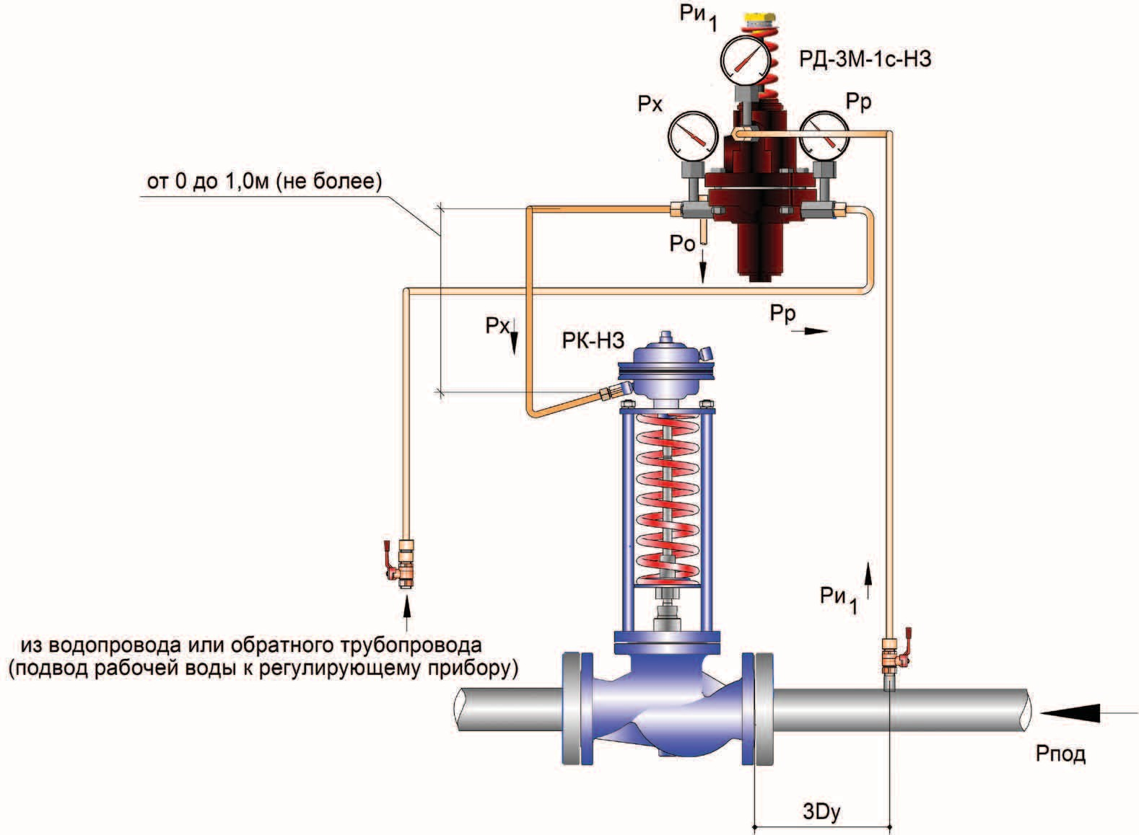
Рр - рабочее давление
Ри1 - импульсное давление на подающем трубопроводе
Рх - командное давление
Ро - слив (дренаж)
Роб. - давление в обратном трубопроводе
Условные обозначения
Схема регулирования давления «до себя» состоит из регулятора РД-3М-1с-НЗ (односильфонный с нормально закрытым управляющим клапаном) и нормально закрытого регулирующего клапана РК-НЗ.
При увеличении давления Ри1 от заданного, равновесие в импульсной камере РД-3М нарушается и подается командное давление Px, которое при помощи мембранного привода РК-НЗ поднимает плунжер и уменьшает давление системы до установленной (настроенной) в РД-3М величины.
При снижении давления Ри1 от заданного происходит сброс командного давления Рх по линии Ро, что приводит к закрытию плунжера, и увеличению давления системы до установленной (настроенной) в РД-3М величины.

Схема подключения регуляторов Рд-3М для регулирования перепада давления
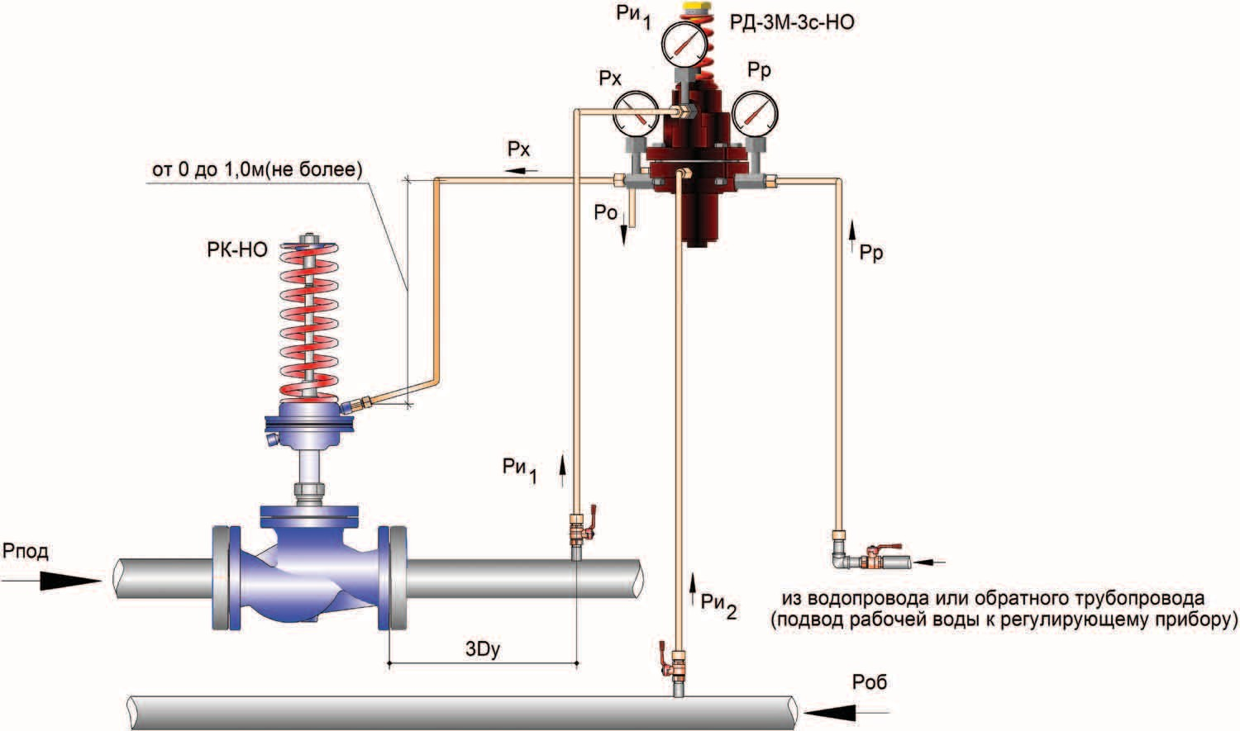
Рр - рабочее давление
Ри1 - импульсное давление на подающем трубопроводе
Ри2 - импульсное давление на обратном трубопроводе
Рх - командное давление
Ро - слив (дренаж)
Рпод. - давление подачи
Роб. - давление в обратном трубопроводе
Условные обозначения
Схема регулирования перепада давления состоит из регулятора РД-3М-3с-НО (трехсильфонный с нормально открытым управляющим клапаном) и нормально открытого клапана РК-НО.
Прибор воспринимает разность давлений между давлениями Ри1 и Ри2. Если эта разность превысит предел настройки прибора, то давление Рх изменится, вследствие чего плунжер клапана РК-НО изменит свое положение, восстанавливая заданное значение перепада давлений (расхода).

47

Структурная схема обозначения регулятора Рд-3М:

Верхний предел настройки, МПа: Исполнение клапана:
X
X
X
Конструкция:
- односильфонное

- трехсильфонное
Рд-3М
3с
1с

0,1 | - 0,01÷0,1 | НО | - нормально-открытый
0,25 | - 0,06÷0,25 | НЗ | - нормально-закрытый
Ошибка! Источник ссылки не найден. |  | Ошибка! Источник ссылки не найден.
0,6 | - 0,1÷0,6 | дС | - двухсопловое
1,6 | - 0,4÷1,6

Пример условного обозначения

Рд-3М-3с-1,6-НО
Регулятор давления РД-3М, трехсильфонной конструкции (3с), диапазон настройки 0,4÷1,6 МПа, исполнение клапана “Нормально открытый“ (НО).

По поводу исполнения РД-3М "ДС" могу пояснить следующее: Это исполнение прибора по назначению является аналогом
РД-3М-НЗ, отличие заключается в дополнительной функции управляющего клапана т.к. его конструкция обеспечивает большее быстродействие и меньший расход рабочей воды.
Ввиду того, что РД-3М "ДС" заказывают довольно редко, (как правило, те организации, которые раньше их эксплуатировали) он оказался на заднем плане более "ходовых" РД-3М.

Что касается Поз. 12, то она пропущена на рис 1а неслучайно, просто эта прокладка не входит в данный прибор, но она присутствует на рис. РД-3М-3с стр.10.

Описание позиций 1, 2, 3, 10, 11, 13, 14 присутствует в таблице "Приложение 1 Список ЗИП регулятора РД-3М" таблица создана в помощь при заказе
запчастей.
Обозначения или номера позиций на сайте и в паспорте могут отличаться, однако представление об общей конструкции приборов это не должно искажать. В ближайшее время мы введем необходимые корректировки в паспорт РД-3М.

48

Преобразователи температуры ПТ-1-1

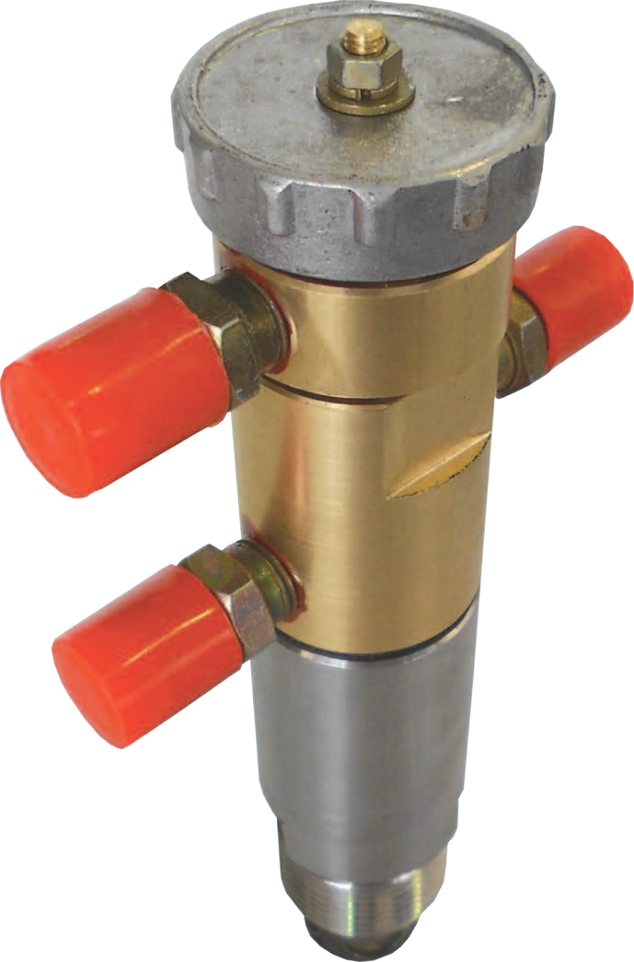 Назначение
Преобразователи температуры ПТ-1-1 являются управляющими устройствами гидравлических регуляторов и регулирующих клапанов (УРРД®, РК, ИК-25 и др.) и предназначены для поддержания заданного температурного режима систем теплоснабжения, горячего водоснабжения и других технологичесих систем.

Принцип работы
Принцип работы ПТ-1-1 заключается в перенаправлении потока рабочей среды, проходящей через корпус преобразователя, для подачи или сброса управляющего давления в рабочей камере гидравлического привода исполнительного устройства (УРРД®, РК, ИК- 25 и др.). Перенаправление потока рабочей среды происходит за счет перемещения затвора, который открывает и закрывает соответствующие проходные отверстия преобразователя. Движение затвору передается от штока термобаллона - термочувствительного элемента, преобразующего изменение температуры регулируемой среды в поступательное движение штока.

Технические характеристики
Регулируемая среда | сетевая вода в системах теплоснабжения и горячего водоснабжения
Номинальное давление, РN, МПа | 1,6
Рабочее давление среды, Рраб, МПа | 0,2-1,0
Зона пропорциональности, °С не более | до 6
Зона нечувствительности, °С не более | до 0,6
Диапазон настроек преобразователя ПТ-1-1, °С | от 40 до 70
Постоянная времени, с, не более | 10
Масса, кг, не более | 1,5
Габаритные размеры, мм | 48х100х160

Положение и способ монтажа
Место установки преобразователя выбирается вблизи исполнительного устройства с учетом удобства обслуживания и проведения наладочных работ при наименьшей длине соединительных линий.
Соединительные линии рекомендуется выполнять медными трубками из монтажного комплекта.

Преимущества
  - работа под действием рабочей среды, без каких-либо посторонних источников энергии
  - применение термобаллона с твердым наполнителем, не нуждающимся в перезаправке

Гарантии
Гарантийный срок эксплуатации – 2 года со дня ввода в эксплуатацию. Срок консервации – 3 года. Срок службы – не менее 10 лет.

49

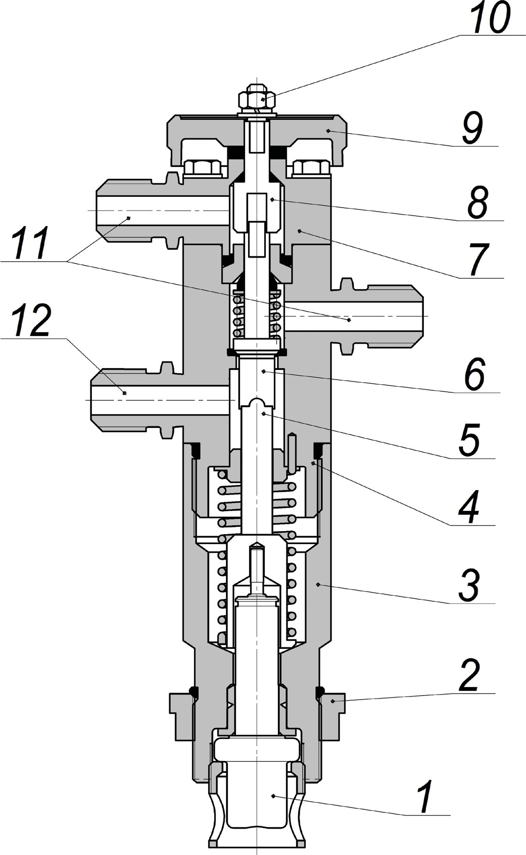
- – термобаллон
- – муфта
- – нижний корпус 4 – средний корпус 5 – затвор
- – сопло
- – верхний корпус 8 – вилка настройки
9 – маховик настройки 10 – гайка
- – штуцеры подвода и слива
- – штуцер исполнительного клапана
Устройство ПТ-1-1:

Схемы подключения преобразователей температуры ПТ-1-1
Схема подключения ПТ-1-1 для управления нормально-открытым регулирующим клапаном | Схема подключения ПТ-1-1 для управления нормально-закрытым регулирующим клапаном
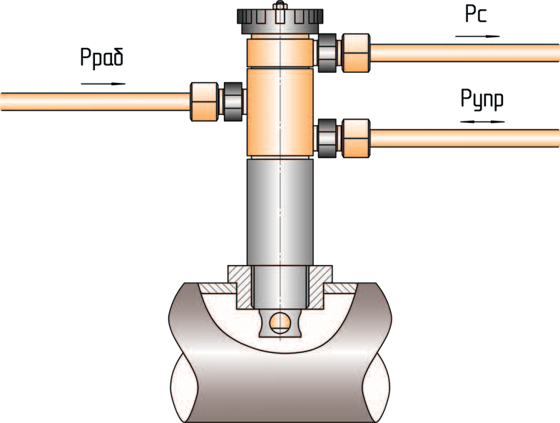 | 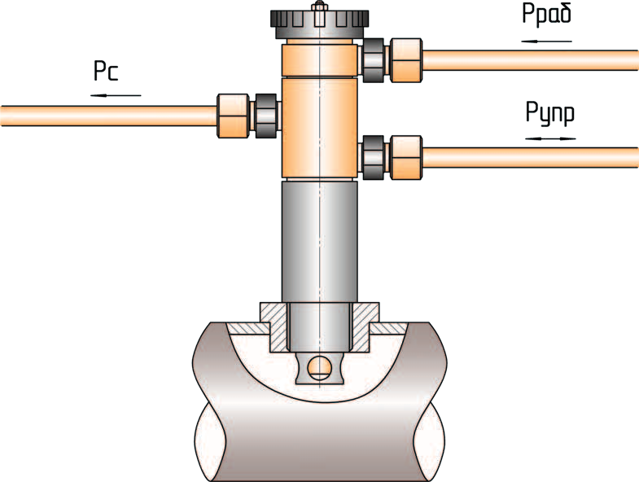
Рраб - рабочее давление во вспомогательном трубопроводе
Рупр - управляющее давление среды на исполнительное устройство (регулирующий клапан)
Рс - сброс давления

50

Клапаны импульсные ИК-25

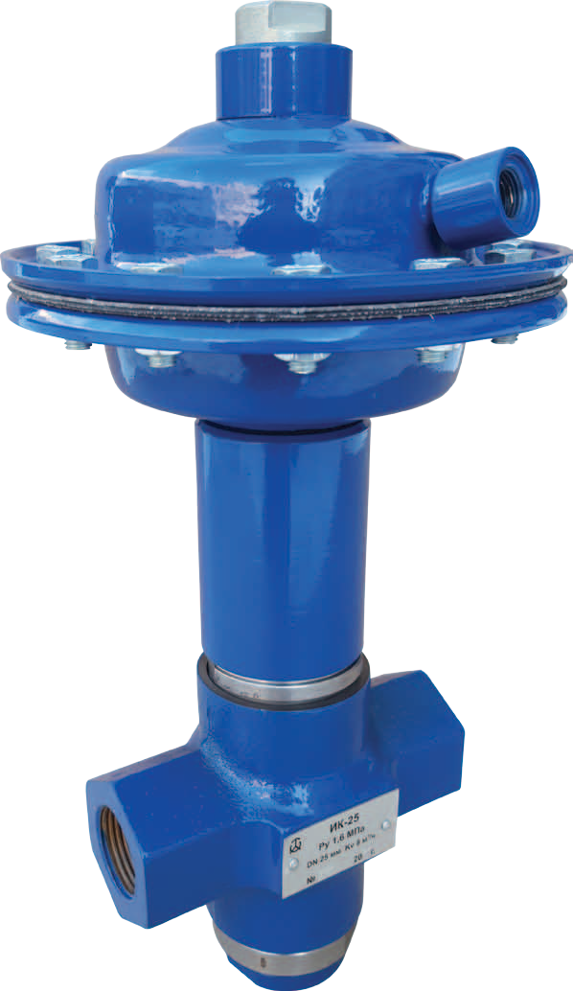 Назначение
Клапаны ИК-25 могут применяться в качестве исполнительных и вспомогательных устройств, управляемых приборами РД-3М, ПТ-1-1 и их аналогами.
В качестве исполнительных устройств ИК-25 применяются для регулирования давления, расхода, уровня или температуры жидких неагрессивных к материалам деталей клапана сред, а также используются как разделительные и смесительные трехходовые устройства при автоматизации систем теплоснабжения, водоснабжения и других технологических процессов.
В качестве вспомогательных устройств ИК-25 применяются для ускорения срабатывания исполнительных устройств (регулирующих клапанов больших диаметров условного прохода) при регулировании заданных параметров и автоматической защите (рассечке тепловых сетей на гидравлически изолированные зоны) на насосных станциях, ЦТП и других технологических объектах.

Технические характеристики
Регулируемая среда | сетевая вода в системах теплоснабжения и водоснабжения
Номинальный диаметр, DN, мм | 25
Номинальное давление, РN, МПа | 1,6
Управляющее давление среды, Рупр, МПа | 0,25 - 1,0
Температура регулируемой среды, °С: | до 150
Условная пропускная способность, Kvy, м3/ч | 8±2
Габаритные размеры, мм | 170x293x321
Масса, кг | 11,5

Устройство и принцип работы
Клапан состоит из корпуса, гидравлического мембранного привода, затвора и пружины.
Принцип работы ИК-25 заключается в изменении площади сечения проходных отверстий клапана с целью изменения расхода, давления, уровня среды, а также перераспределения потоков сред, проходящих через корпус клапана, с целью их смешивания или разделения, в зависимости от перемещения затвора клапана. Движение затвору передается через шток от мембраны, перемещаемой при подаче в гидравлический привод клапана управляющего давления от управляющих устройств (РД-3М, ПТ-1-1 и др.) и возвращаемой в исходное положение при сбросе управляющего давления силой упругой деформации пружины сжатия.
При работе в качестве вспомогательного устройства для ускорения срабатывания исполнительных устройств (регулирующих клапанов больших диаметров условного прохода), функция ИК-25 заключается в ускоренной подаче и сбросе управляющего давления в гидравлических приводах исполнительных устройств.
Ускоренное заполнение и сброс управляющей среды в рабочей камере гидравлического привода исполнительного устройства происходит за счет большей площади сечения проходных отверстий ИК-25, чем в регуляторе РД-3М и его аналогах.

Положение и способ монтажа
Клапан устанавливается в вертикальном положении на горизонтальном участке трубопровода, в месте, удобном для обслуживания и проведения ревизии.
Для подвода управляющего давления рекомендуется импульсная трубка из монтажного комплекта.

Преимущества
    - применение ИК-25 как разделительного устройства для защиты (рассечки тепловых сетей на гидравлически изолированные зоны) позволяет использовать одно испонительное устройство (регулирующий клапан) как для регулирования заданных параметров на объекте, так и для выполнения функции защиты при нарушении гидравлического режима

Гарантии
Гарантийный срок эксплуатации – 2 года со дня ввода в эксплуатацию. Срок консервации – 3 года. Срок службы – не менее 10 лет.

51

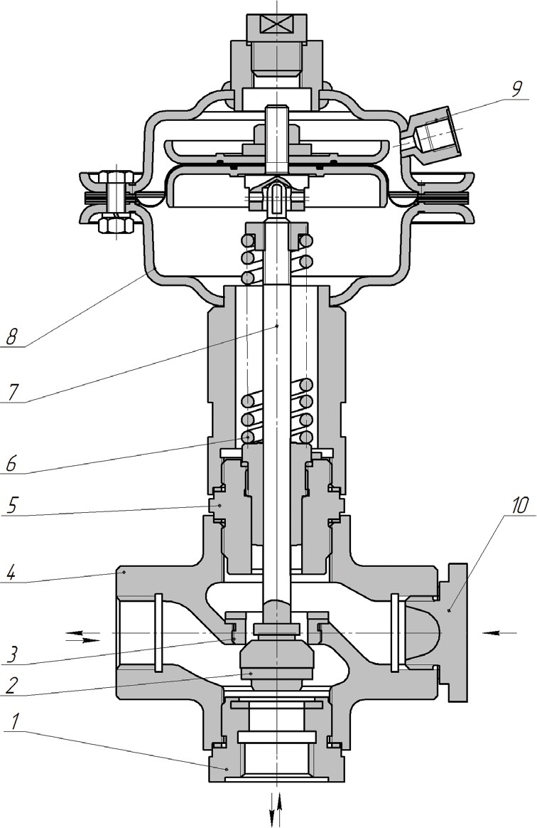
- – пробка
- – затвор
- – седло
- – корпус
- – сальниковый узел 6 – пружина
- – шток
- – гидропривод
- – штуцер
- – пробка
Устройство клапанов ИК-25

Схемы подключения импульсного клапана ИК-25 как исполнительного устройства
Схема подключения ИК-25 в нормально-закрытом состоянии | Схема подключения ИК-25 в нормально-открытом состоянии
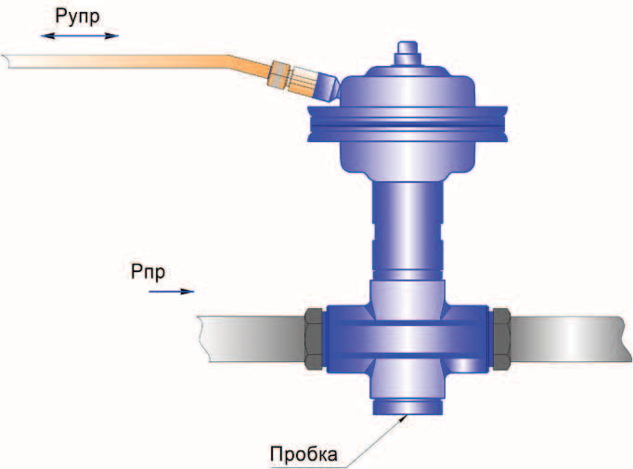 | 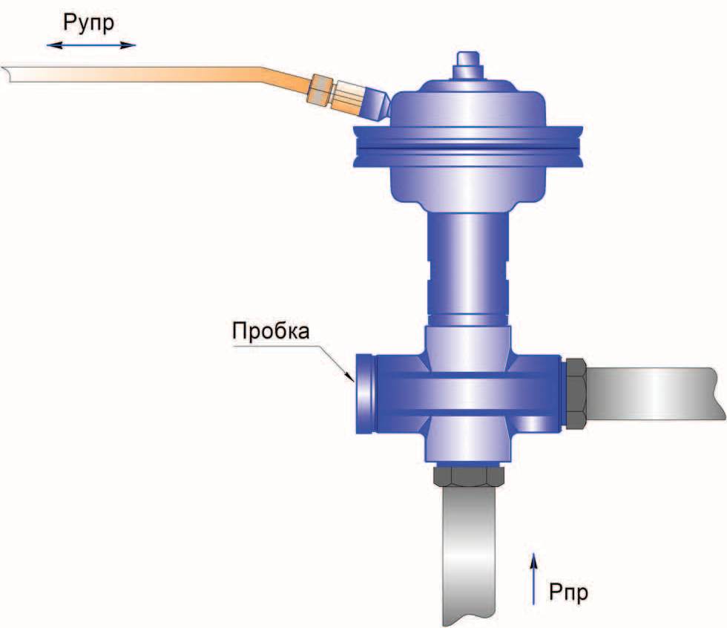
Схема подключения ИК-25 как трехходового смесительного устройства
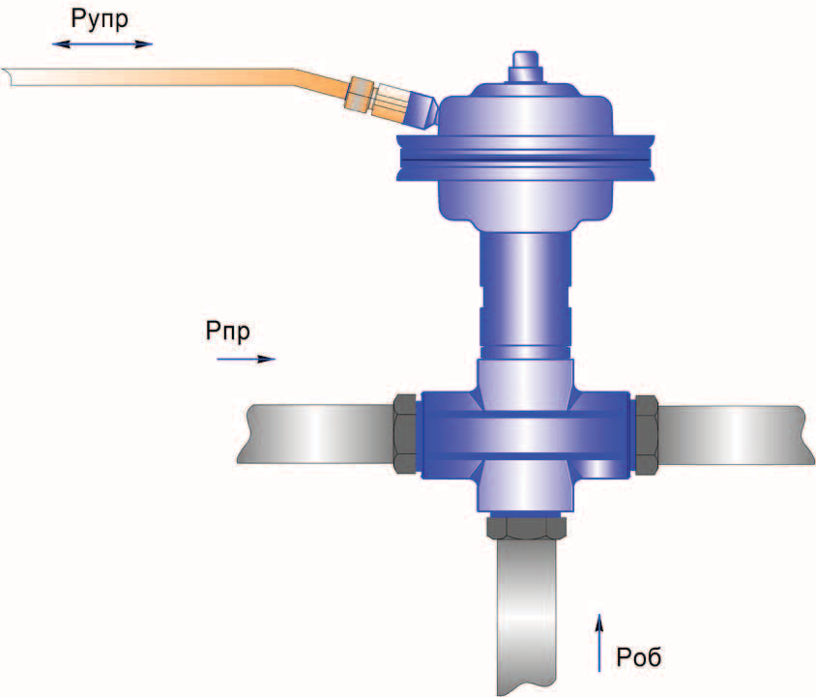
Рупр - управляющее давление среды от управляющего устройства (РД-3М, ПТ-1-1 и др.)
Рпр - давление потока среды, регулируемой клапаном ИК-25
Роб - давление потока среды в обратном трубопроводе

52

Схемы подключения импульсного клапана ИК-25 как вспомогательного устройства
Схема подключения ИК-25 для ускоренной подачи управляющего давления на исполнительное устройство
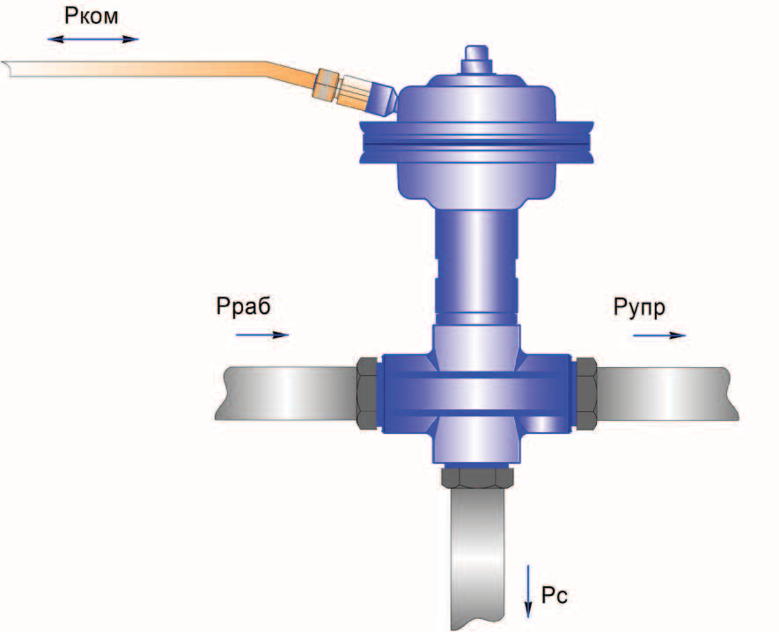 | Рком - командное давление среды от управляющего устройства (РД-3М и др.)  Рраб - рабочее давление во вспомогательном трубопроводе  Рупр - управляющее давление среды на исполнительное устройство (регулирующий клапан) Рс - сброс управляющего давления
Схема подключения ИК-25 как разделительного устройства для защиты (рассечки тепловых сетей на гидравлически изолированные зоны)
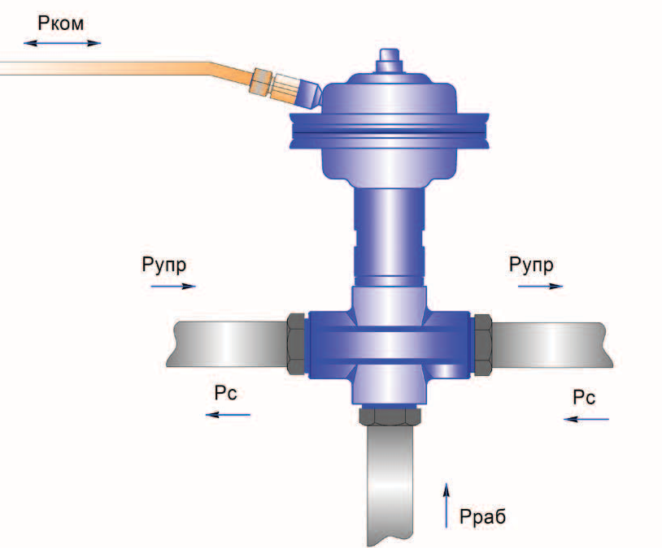 | Рком - командное давление среды от управляющего устройства защиты (рассечки)  (РД-3М и др.)  Рупр - управляющее давление среды, проходящее через корпус ИК-25 от управляющего устройства регулирования  (РД-3М и др.) на исполнительное устройство (регулирующий клапан)  Рраб - рабочее давление во вспомогательном трубопроводе  Рс - сброс управляющего давления с исполнительного устройства (регулирующего клапана)

53

Затворы поворотно-регулирующие

Затворы поворотно-регулирующие ПРЗч(нж)

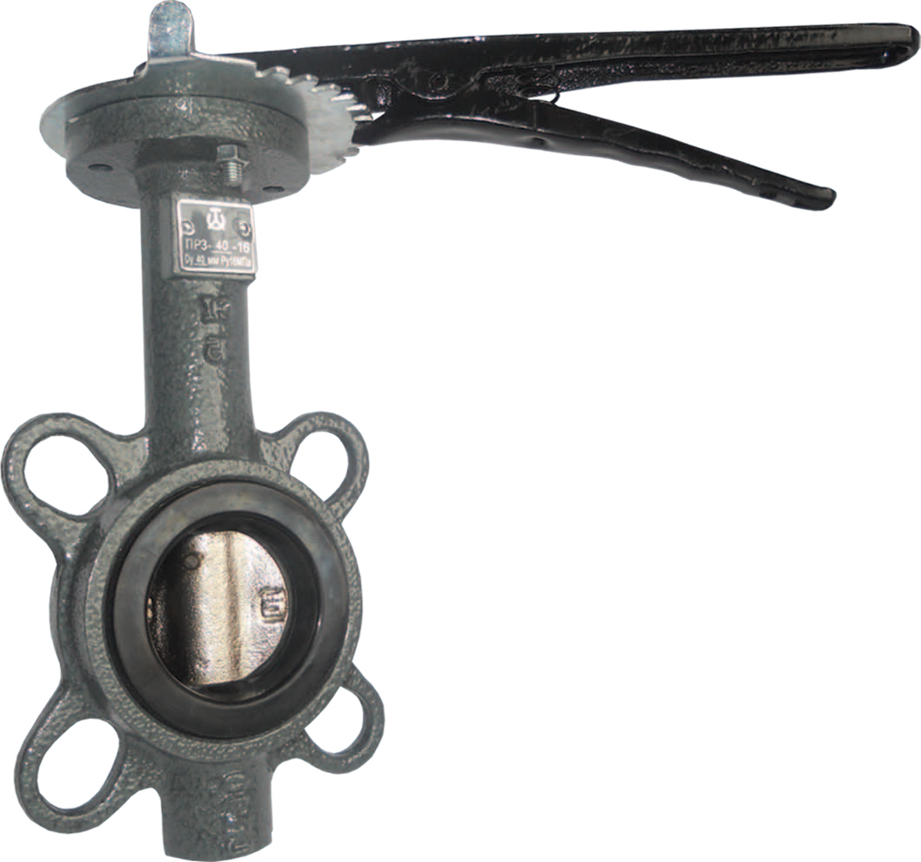 Назначение
Затворы поворотно - регулирующие ПРЗч(нж) предназначены для использования в качестве запорных и регулирующих устройств для полного перекрытия потока, а также для дросселирования жидких и газообразных неагрессивных к материалам деталей затворов сред в системах теплоснабжения, горячего и холодного водоснабжения, приточной вентиляции и других технологических системах.

Принцип работы
Регулирование потоков жидкотекущих сред с помощью затвора поворотно- регулирующего ПРЗч(нж) основано на изменении местного гидравлического сопротивления среды, за счет изменения проходного сечения устройства, происходящего при поворотном движении диска затвора. Затворы приводятся в действие при помощи металлического рычага с фиксацией в 10 положениях, включая положение открыто/закрыто.

Технические характеристики
Номинальный диаметр, DN, мм | 40-300
Номинальное давление, РN, МПа | 1,6
Температура окружающей среды, °С | -40 до 50
Температура регулируемой среды, °С | 5 до 135
Среда | Жидкие и газообразные среды, нейтральные к материалам затвора
Класс герметичности | Класс А (нет видимых протечек)
Пропускная характеристика | Равнопроцентная при углах открытия от 20° до 70°

Материалы основных деталей ПРЗч(нж)
Корпус затвора | Чугун СЧ20 (GG20, EN-GJL-200) с эпоксидным покрытием
Диск | Чугун ВЧ40 (GGG40, EN-GJS-400) с никелевым покрытием; Сталь 40Х13 (X40Cr13)
Рычаг | Чугун СЧ20 (GG20, EN-GJL-200) с фиксирующей частью из штамповочной стали
Диск и фиксатор | Штамповочная сталь с антикоррозионным покрытием
Вкладыш уплотняющий | Этилен-пропиленовый каучук EPDM

Преимущества
  - малый вес и компактные размеры
  - малая строительная длина
  - герметичное перекрытие потока рабочей среды в обоих направления
  - контакт с рабочей средой только по диску и уплотнению
  - небольшое сопротивление, оказываемое поворотно-регулирующим затвором потоку рабочей среды
  - невысокая стоимость
  - широкая область применения
  - сочетание запорной и регулирующей функций

Гарантии
Гарантийный срок эксплуатации – 2 года со дня ввода в эксплуатацию. Срок консервации – 3 года. Срок службы – не менее 10 лет.

54

Габаритные и присоединительные размеры, диаметры условных проходов, масса
Диаметр условного прохода, DN, мм | Строительная длина, L, мм | Габаритные размеры затвора, мм |  |  | Присоединительные размеры отверстий фланца, мм |  | Масса, кг, не более
 |  | H | h | h1 | D | d/n отв.
40 | 45 | 236 | 22 | 164 | Ø110 | 18/ 4 отв. | 2,8
50 |  | 234 |  |  | Ø120 | 22/ 4 отв.
65 | 48 | 238 |  |  | Ø145 | 24/ 4 отв. | 3,30
80 | 49 | 280 |  | 182 | Ø160 | 18-24/ 4 отв.* | 3,70
100 | 55 | 308 | 23 | 196 | Ø185 | 24/ 4 отв. | 5,2
125 | 58 | 400 | 28 | 214 | Ø175 | 17-23/ 4 отв.* | 6,7
150 | 59 | 360 |  | 227 | Ø240 | 25/ 4 отв. | 7,6
200 | 65 | 438 | 31 | 265 | Ø300 | 25-33/ 4 отв.* | 13,0
250 | 72 | 520 | 32 | 316 | Ø365 | 21-24/ 4 отв.* | 21,5
300 | 80 | 590 | 36 | 365 | Ø415 | 23-37/ 4 отв.* | 30,5

- - отверстие имеет не круглую форму

1 - подпятник, 2 - диск, 3 - шток, 4 - штифт конический, 5 - вкладыш уплотняющий, 6 - корпус, 7 - втулка уплотняющая, 8 - рычаг
Устройство затвора поворотно-регулирующего ПРЗч(нж)

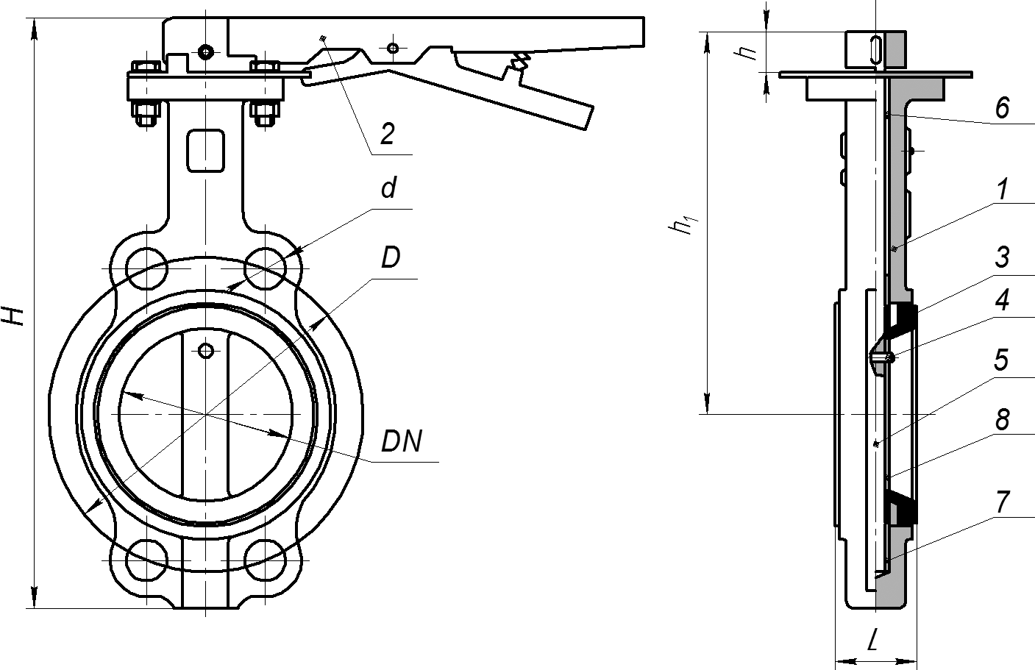

55
Пропускная способность Kvy, м3/ч в зависимости от угла открытия
DN, мм | Угол поворота диска затвора, град.
 | 10 | 20 | 30 | 40 | 50 | 60 | 70 | 80 | 90
40 | 0,87 | 3,42 | 7,71 | 13,7 | 22,3 | 35,1 | 56,6 | 76,3 | 105
50 | 1,71 | 4,28 | 11,1 | 22,3 | 42,1 | 60,8 | 98,5 | 141 | 195
65 | 3,42 | 6,85 | 18,9 | 31,7 | 56,6 | 92,5 | 165 | 226 | 312
80 | 4,28 | 11,1 | 25,7 | 49,7 | 92,5 | 139 | 234 | 315 | 435
100 | 7,71 | 18,1 | 44,6 | 79,1 | 139 | 240 | 396 | 547 | 754
125 | 12,9 | 24,9 | 69,4 | 133 | 234 | 407 | 666 | 917 | 1260
150 | 18,9 | 40,3 | 98,1 | 196 | 345 | 601 | 1060 | 1350 | 1870
200 | 30,9 | 77,1 | 171 | 347 | 577 | 1010 | 1580 | 2270 | 3130
250 | 48,8 | 110 | 316 | 503 | 904 | 1580 | 2320 | 3420 | 4890
300 | 70,3 | 171 | 342 | 698 | 1250 | 2230 | 3260 | 4920 | 7030

Затворы поворотно-регулирующие ПРЗчэ с электрическим исполнительным механизмом

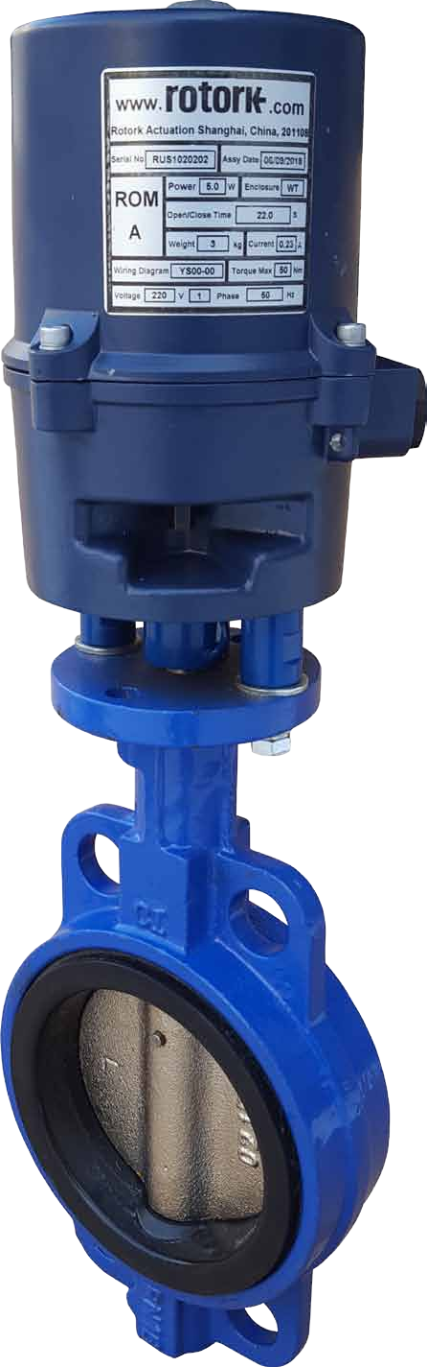 Назначение
Затворы поворотно - регулирующие с электрическими исполнительными механизмами Rotork ПРЗчэ являются запорными и регулирующими исполнительными устройствами, предназначенными для автоматического регулирования расхода жидких и газообразных неагрессивных к материалам деталей затвора сред, а также для полного перекрытия потока.
ПРЗчэ применяются при автоматизации систем теплоснабжения, горячего и холодного водоснабжения, приточной вентиляции и других технологических систем.
ПРЗчэ управляются электронными контроллерами (ПИД- регуляторами).

Принцип работы
Принцип работы затвора ПРЗчэ основан на изменении местного гидравлического сопротивления среды, за счет изменения проходного сечения устройства, происходящего при поворотном движении диска затвора. Движение диску затвора передается через шток от электропривода по сигналу, поступающему на него от электронного контроллера (ПИД-регулятора).

Технические характеристики
Номинальный диаметр, DN, мм | 40-300
Номинальное давление, РN, МПа | 1,6
Температура окружающей среды, °С | 0 до 50
Температура регулируемой среды, °С | 5 до 135
Рабочая среда | Жидкие и газообразные среды, нейтральные к материалам затвора
Класс герметичности | Класс А (нет видимых протечек)
Пропускная характеристика | Равнопроцентная при углах открытия от 20° до 70°

Материалы основных деталей ПРЗчэ
Корпус затвора | Чугун СЧ20 (GG20, EN-GJL-200) с эпоксидным покрытием
Диск | Чугун ВЧ40 (GGG40, EN-GJS-400) с никелевым покрытием; Сталь 40Х13 (X40Cr13)
Вкладыш уплотняющий | Этилен-пропиленовый каучук EPDM

Преимущества
- малые масса и строительная длина
- высокая герметичность перекрытия потока в любом направлении
- отсутствие контакта рабочей среды с корпусом
- не требуется дополнительное уплотнение мест присоединения к трубопроводу
- совмещение запорной и регулирующей функций
- невысокая стоимость

Гарантии
Гарантийный срок эксплуатации – 2 года со дня ввода в эксплуатацию. Срок консервации – 3 года. Срок службы – не менее 10 лет.

56

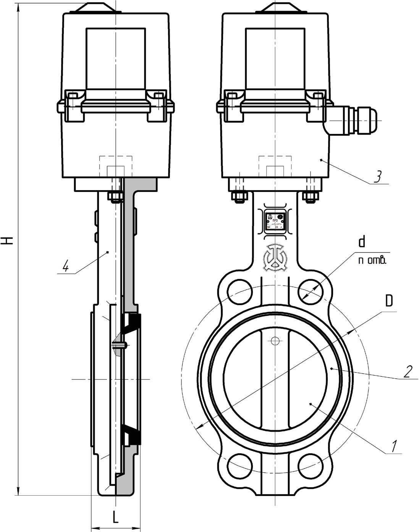

- – диск затвора
- – вкладыш уплотняющий 3 – ЭИМ
4 – корпус
Устройство затвора ПРЗчэ:

Габаритные и присоединительные размеры, масса, диаметры условных проходов, типы электроприводов
Диаметр условного прохода, DN, мм | Строительная длина, L, мм | Высота, мм | Присоединительные размеры отверстий фланца, мм |  | Тип электропривода | Масса, кг, не более
 |  | H | D | d/n отв.
40 | 45 | 400 | Ø125 | Ø19/ 4 отв. | ROM-A | 5,5
50 |  | 400 |  | Ø23/ 4отв.
65 | 48 | 415 | Ø145 | Ø24/ 4 отв. |  | 5,5
80 | 49 | 445 | Ø160 | Ø24/ 8 отв. |  | 6,5
100 | 55 | 560 | Ø180 | Ø24/ 4 отв. | ROM-3 | 17,0
125 | 58 | 600 | Ø215 | Ø25/ 4 отв. |  | 18,0
150 | 59 | 630 | Ø238 | Ø25/ 4 отв. |  | 19,0
200 | 65 | 770 | Ø295 | Ø22/ 4 отв. | ROM-6 | 25,0
250 | 72 | 855 | Ø355 | Ø30/ 4 отв. |  | 46,0
300 | 80 | 930 | Ø410 | Ø26/ 4 отв. |  | 64,0

Пропускная способность Kvy, м3/ч в зависимости от угла открытия
DN, мм | Угол поворота диска затвора, град.
 | 10 | 20 | 30 | 40 | 50 | 60 | 70 | 80 | 90
40 | 0,87 | 3,42 | 7,71 | 13,7 | 22,3 | 35,1 | 56,6 | 76,3 | 105
50 | 1,71 | 4,28 | 11,1 | 22,3 | 42,1 | 60,8 | 98,5 | 141 | 195
65 | 3,42 | 6,85 | 18,9 | 31,7 | 56,6 | 92,5 | 165 | 226 | 312
80 | 4,28 | 11,1 | 25,7 | 49,7 | 92,5 | 139 | 234 | 315 | 435
100 | 7,71 | 18,1 | 44,6 | 79,1 | 139 | 240 | 396 | 547 | 754
125 | 12,9 | 24,9 | 69,4 | 133 | 234 | 407 | 666 | 917 | 1260
150 | 18,9 | 40,3 | 98,1 | 196 | 345 | 601 | 1060 | 1350 | 1870
200 | 30,9 | 77,1 | 171 | 347 | 577 | 1010 | 1580 | 2270 | 3130
250 | 48,8 | 110 | 316 | 503 | 904 | 1580 | 2320 | 3420 | 4890
300 | 70,3 | 171 | 342 | 698 | 1250 | 2230 | 3260 | 4920 | 7030

57

Четвертьоборотные электрические исполнительные механизмы (приводы) Rotork

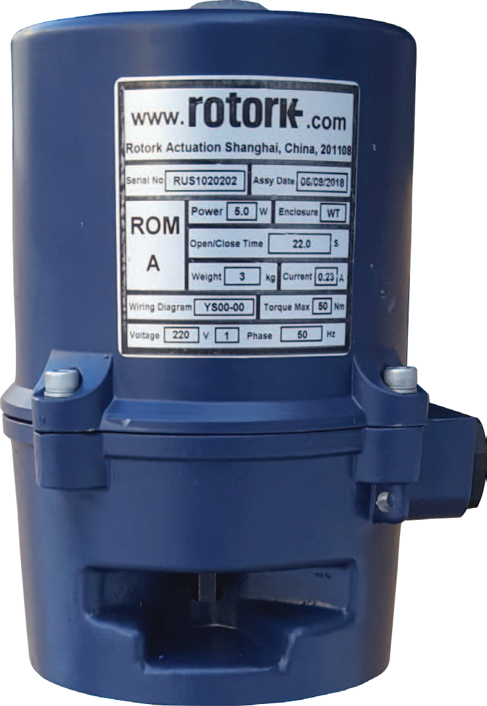 Назначение
Четвертьоборотные электрические исполнительные механизмы Rotork предназначены для управления поворотно-регулирующими затворами и регулирующей трубопроводной арматурой с углом поворота регулирующего органа 90°.

Технические характеристики
Тип ЭИМ |  | ROM-A | ROM-3 | ROM-6
Питающее напряжение, В |  | 220
Частота тока, Гц |  | 50
Момент, Нм |  | 50 | 150 | 650
Время поворота, сек\90° |  | 22 | 28 | 33
Мощность электродвигателя, Вт |  | 5 | 43 | 150
Степень защиты |  | IP68
Сила тока, А | Ход | 0,15 | 0,35 | 0,5
 | Пуск | 0,19 | 0,85 | 2,22
Ручной дублер |  | Рычаг | Штурвал | Штурвал
Квадрат присоединения, мм |  | 17 | 22 | 36
Масса, кг |  | 2,8 | 12 | 26

Условия эксплуатации
Окружающая температура, °С | от -30 до +70
Относительная влажность, % | от 30 до 95

Преимущества
- Литой корпус из алюминиевого сплава, равномерно уменьшающий электромагнитные помехи
- Электрическое и ручное управление
- Высокая функциональная надежность
- Высокая устойчивость к влаге
- Порошковое покрытие корпуса
- Индикация положения привода

КОНТАКТЫ ДЛЯ ЗАКАЗА :
ТЕЛЕФОНЫ : (343) 345-28-66; 217-63-28; 217-63-29; 383-43-89
E-MAIL: PP-66@LIST.RU

OOO «ПРОМПРИБОР-66» Г. ЕКАТЕРИНБУРГ

